
建设项目竣工环境保护验收监测
报告表

动力环检（2017）-YS-104-Z号
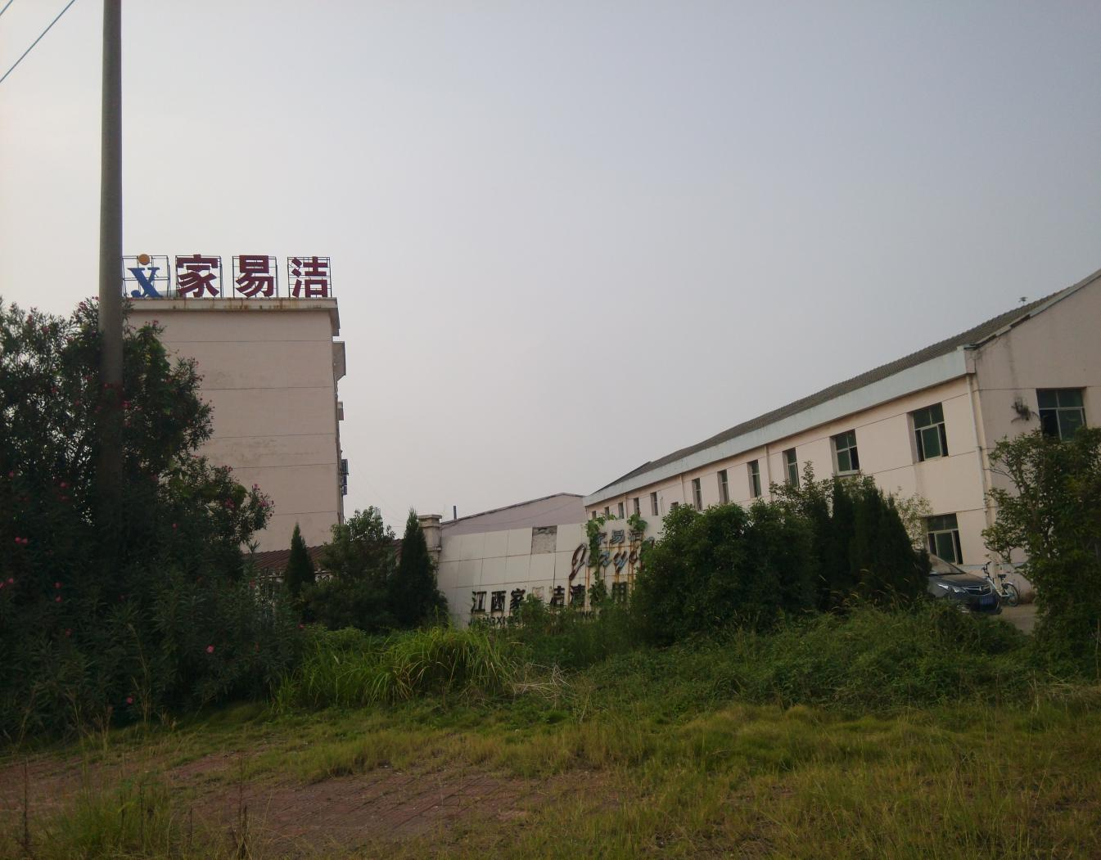

项目名称：江西家易洁清洁用品制造有限公司PVA系列产品研制与开发项目竣工环境保护收

建设单位：江西家易洁清洁用品制造有限公司

江西动力环境检测有限公司
二〇一七年十月
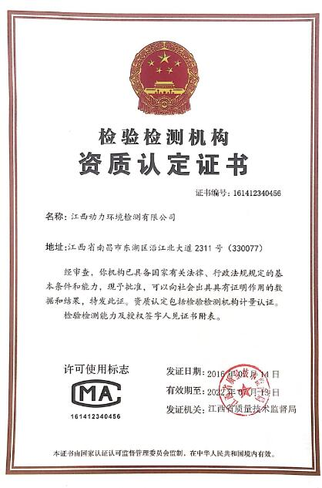
此资质证书仅用于江西家易洁清洁用品制造有限公司验收报告表

项目名称： 江西家易洁清洁用品制造有限公司PVA系列产品研制与开发项目竣工环境保护验收
承担单位： 江西动力环境检测有限公司
法人代表： 张 明
项目负责人： 周志杨
报告编写： 周志杨
审核（一审）：
审核（二审）：
审定/签发：

江西动力环境检测有限公司
地址：江西省南昌市东湖区沿江北大道2311号
邮编：330033
电话：0791-88671219
联系人：周维娜 王意珍

目录
表一、前言 1
表二、项目基本情况 1
表三、验收检测的依据 2
表四、建设项目概况 3
表六、验收检测评价标准 18
表七、验收检测的内容及检测结果分析 20
表八、环境管理检查 26
表九、公众意见调查表 29
表十、结论与建议 31

附件1：建设项目工程竣工环境保护“三同时”验收登记表
附件2：宜春市环境保护局关于江西家易洁清洁用品制造有限公司PVA系列产品研制与开发项目环境影响报告表的批复
附件3：验收监测负荷证明
附件4：江西家易洁清洁用品制造有限公司环保管理制度
附件5：江西家易洁清洁用品制造有限公司环境污染事故应急预案
附件6：公众意见调查表
附件7：委托监测协议
附件8：关于确认“江西家易洁清洁用品制造有限公司PVA系列产品研制与开发项目环境影响评价执行环境标准、污染物排放标准”的函
附件9：江西家易洁清洁用品制造有限公司敏感点发布及卫生防护距离包络图
附件10：废物处理协议
附图1：项目地理位置图
附图2：项目总平面布置图
附图3：高安市新世纪工业城规划图
附图4：环保设施图

附 江西家易洁清洁用品制造有限公司PVA系列产品研制与开发项目检验报告

表一、前言
利用PVA与小麦淀粉研制的生产系列清洁产品具有超强的吸水性，广泛用于檫洗头发、美容、运动毛巾、家庭、汽车、宠物清洁等。超强的吸水性和易于清洗的特性是其他产品无法替代的，该项目符合国家产业政策和行业规划。本项目位于江西省高安市新世纪工业城，高安市新世纪工业城坐落于高安市城区东部，位于320国道旁，距省会南昌45公里，距昌北机场55公里，距九江港190公里，具有比较突出的区位优势和便捷的水、陆、空交通条件。
项目以外购PVA、小麦粉淀粉、甲醛等为原料，经搅拌、煮料、蒸干、清洗、裁剪成型等工序生产PVA棉巾系列产品，设计生产能力为年产PVA合成鹿皮巾1080万盒、PVA吸水海绵80万条、PVA方块棉90万块、PVA化妆棉500万个、PVA沐浴棉100万个、PVA工业用吸水滚筒30万根、PVA拖把头720万个，实际生产能力为年产PVA合成鹿皮巾1080万盒、PVA吸水海绵80万条、PVA方块棉90万块、PVA沐浴棉100万个、PVA拖把头720万个。本项目占地面积为28亩，投资3000万元，其中：固定资产投资1500万元，流动资金1500万元。环保投资300万元。主要建设内容有：生产车间、烤房、煮料房、锅炉房、仓库、办公生活楼、循环水池和污水处理站等。
根据国务院《建设项目环境保护管理条例》和《江西省建设项目环境保护条 例》的有关规定，为切实做好建设项目的环境保护工作，实施可持续发展，2017年9月15日江西家易洁清洁用品制造有限公司委托江西动力环境检测有限公司承担该项目环境保护验收监测。江西动力环境检测有限公司接受委托后，项目相关技术人员于2017年9月18日进行了现场勘测，并于2017年9月23~24日组织技术人员对该项目进行现场监测，根据现场监测情况及收集的相关资料，编制完成项目验收监测报告。

表二、项目基本情况
建设项目名称 | 江西家易洁清洁用品制造有限公司PVA系列产品研制与开发项目竣工环境保护验收
建设单位名称 | 江西家易洁清洁用品制造有限公司
建设项目性质 | 新建√ 改扩建 技改 迁建 （划√）
设计生产能力 | 年产PVA合成鹿皮巾1080万盒、PVA吸水海绵80万条、PVA方块棉90万块、PVA化妆棉500万个、PVA沐浴棉100万个、PVA工业用吸水滚筒30万根、PVA拖把头720万个。
实际生产能力 | 年产PVA合成鹿皮巾1080万盒、PVA吸水海绵80万条、PVA方块棉90万块、PVA沐浴棉100万个、PVA拖把头720万个。
环评日期 | 2010年6月 |  | 批复日期 |  |  | 2010年12月
申请验收日期 | 2017年9月 |  | 投入试生产时间 |  |  | 2017年8月
计划绿化面积 | 1亩 |  | 项目占地面积 |  |  | 28亩
绿化率 | 3.6% |  | 实际绿化面积 |  |  | 1亩
法定代表人 | 周怀平 |  | 现场检测时间 |  |  | 2017年9月
环评报告表  审批部门 | 宜春市环境保护局 |  | 环评报告表  编制单位 |  | 宜春市环境保护科学研究所
环保设施  设计单位 | 江西闵源环保有限公司 |  | 环保设施  施工单位 |  | 江西闵源环保有限公司
投资总概算 | 3000万元 | 环保投资总概算 |  | 82万元 |  |  | 比例 | 2.7%
实际总投资 | 3000万元 | 实际环保投资 |  | 300万元 |  |  | 比例 | 10%
工作制度 | 项目实行单班8小时工作制，年工作日为300天，总员工240人。

表三、验收检测的依据
验收检测的依据
3.1法规依据
（1）《中华人民共和国环境保护法》，2015年1月1日起施行；
（2）《中华人民共和国大气污染防治法》，2016年1月1日起施行；
（3）《中华人民共和国水污染防治法》(修正)，2008年6月1日起施行；
（4）《中华人民共和国噪声污染防治法》，2005年4月1日起施行；
（5）中华人民共和国国务院令（第682号）《建设项目环境保护管理条例》，2017年7月16日起施行；
（6）《江西省环境污染防治条例》，2008年11月28日起施行；

3.2技术文件
- 《江西家易洁清洁用品制造有限公司PVA系列产品研制与开发项目环境影响报告表》（宜春市环境保护科学研究所，2010年6月）
- 江西家易洁清洁用品制造有限公司PVA系列产品研制与开发项目于2017年9月委托江西动力环境检测有限公司的委托书

3.3项目的批复文件
（1）《江西家易洁清洁用品制造有限公司PVA系列产品研制与开发项目的环境影响报告表批复》（宜春市环境保护局，2010年12月）

表四、建设项目概况
建设项目概况
4.1项目周边环境
本项目坐落于江西省高安市新世纪工业城，高安市新世纪工业城位于高安市城区东部，位于320国道旁，距省会南昌45公里，距昌北机场55公里，距九江港190公里，具有比较突出的区位优势和便捷的水、陆、空交通条件。东连新建、丰城，南接樟树、新余，西邻上高、宜丰，北接奉新、安义。
高安市亚热带湿润季风气候，全年气候温和，雨量充沛，光照充足，无霜期长。多年平均太阳辐射总量为106千卡每平方厘米；年平均气温14.7-17.9 ℃，七八月最热，月平均气温25.2-29.6 ℃，一月最冷，月平均气温3-5.4 ℃。
4.2项目背景
（1）项目基本情况
本项目位于江西省高安市新世纪工业城，项目地理位置详见附图1。项目东面为象山湖（小型景观水体），西南面为涂家华村，南面为高安教育集团。
项目名称：江西家易洁清洁用品制造有限公司PVA系列产品研制与开发项目竣工环境保护验收
建设单位：江西家易洁清洁用品制造有限公司
建设性质：新建
建设地点：高安市新世纪工业城，心地理坐标为东经115°24′44″，北纬28°27′42″。
项目总投资：3000万元
项目占地面积：28亩
工作制度及定员：项目实行单班8小时工作制，年工作日为300天，总员工240人，就近招聘。
（2）共用工程
供配电：项目年用电量约440.5万kWh，由工业园供电系统供给，能满足项目用电要求。
给水：项目供水水源为工业园供水系统，年用水量约9万t/a。
排水：厂区排水采用雨水、污水分设排水管网的分流制排水系统。雨水经地面径流排入雨水管网；项目生产污水先经石灰中和后与生活污水经A/O法污水处理系统处理，废水排放满足《污水综合排放标准》（GB8978-1996）表4中一级标准后排放。
4.3项目建设规模及经济指标
江西家易洁清洁用品制造有限公司位于江西省高安市新世纪工业城，本项目占地面积为28亩，投资3000万元，其中：固定资产投资1500万元，流动资金1500万元。环保投资300万元，建设规模为年产PVA合成鹿皮巾1080万盒、PVA吸水海绵80万条、PVA方块棉90万块、PVA沐浴棉100万个、PVA拖把头720万个。主要建设内容有：生产车间、烤房、煮料房、锅炉房、仓库、办公生活楼、循环水池和污水处理站等。项目主要建设内容详见表4-1，原辅料情况见表4-2，生产设备见表4-3，产品方案见表4-4。
表4-1 项目主要建设内容
项目名称 |  |  | 环评建设规模 | 实际建设规模
主体工程 | 1 | 流水线生产车间 | 1200m² | 1200m²
 | 2 | 烤房 | 800m² | 800m²
 | 3 | 煮料房 | 700m² | 700m²
 | 4 | 清洗车间 | 500m² | 500m²
 | 5 | 吹塑车间 | 500m² | 500m²
 | 6 | 组装车间 | 1000m² | 1000m²
 | 7 | 包装车间 | 1000m² | 1000m²
辅助工程 | 1 | 办公楼 | 1200m² | 1200m²
 | 2 | 宿舍 | 2000m² | 2000m²
 | 3 | 食堂 | 200m² | 200m²
公用工程 | 1 | 给水 | 由工业园供水系统提供 | 由工业园供水系统提供
 | 2 | 供电 | 由公司供电系统供给 | 由公司供电系统供给
 | 3 | 锅炉房 | 50 m² | 50 m²
储运过程 | 1 | 仓库 | 1000 m² | 1000 m²
 | 2 | 甲醛、硫酸储存间 | 100 m² | 100 m²
环保工程 | 1 | 污水处理站 | 100 m² | 100 m²
 | 2 | 废气处理装置 | - | 6套
 | 3 | 固废暂存场 | - | 20 m²
表4-2 项目主要原辅材料一览表
分类 | 序号 | 名称 | 环评年耗量 | 实际年耗量 | 备注
原辅材料 | 1 | PVA | 684t/a | 624t/a | 本公司
 | 2 | 小麦淀粉 | 1080t/a | 960t/a | 市场
 | 3 | 纱布 | 606万张/a | 580万张/a | 市场
 | 4 | 白纸 | 606万张/a | 590万张/a | 市场
 | 5 | 聚丙烯 | 120t/a | 110t/a | 市场
 | 6 | 甲醛 | 4t/a | 3.8t/a | 市场
 | 7 | 硫酸 | 2t/a | 1.9t/a | 市场
动力消耗 | 1 | 耗电量 | 440.5万度 | 440.5万度 | 工业园供电系统
 | 2 | 耗煤量 | 1080t/a | 1030t/a | 周边煤矿
 | 3 | 用水量 | 9万t/a | 9万t/a | 工业园供水系统
 | 4 | 用汽量 | 6480t/a | 6480t/a | 企业供热系统
表4-3 项目主要生产设备一览表
序号 | 设备名称 | 数量（环评） | 数量（实际）
1 | 灌料机 | 1台 | 1台
2 | 出棉机 | 1台 | 1台
3 | 切棉机 | 1台 | 1台
4 | 拖把头模具 | 1台 | 1台
5 | 储料罐 | 1个 | 1个
6 | 打包机 | 1台 | 1台
7 | 锅炉（2t/h） | 1台 | 1台
表4-4 项目产品方案
序号 | 名称 | 单位 | 环评数量 | 实际数量
1 | PVA合成鹿皮巾 | 万盒 | 1080 | 1080
2 | PVA吸水海绵 | 万条 | 80 | 80
3 | PVA化妆棉 | 万个 | 500 | -
4 | PVA方块棉 | 万块 | 90 | 90
5 | PVA沐浴棉 | 万个 | 100 | 100
6 | PVA工业用吸水滚筒 | 万根 | 30 | -
7 | PVA拖把头 | 万个 | 720 | 720
综上可知，本验收项目的主要建设内容、生产设备、原辅料用量、产品方案与原环评相比没有发生重大变更。
4.4生产工艺介绍
生产工艺及流程详见图4-1。
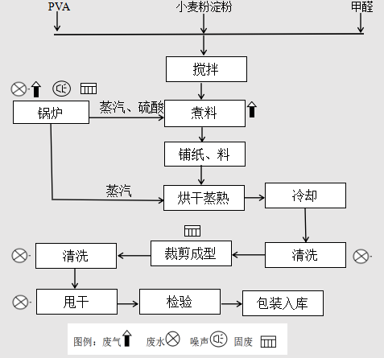
图 4-1生产工艺流程图
工艺流程说明：
- 面巾类工艺流程：将PVA（聚乙烯醇）粒子、小麦粉淀粉、甲醛按一定比例混合搅拌，通入蒸汽煮料成糊状（甲醛将大分子交联起来），控制温度在80 ℃，加少许硫酸改性，再将纱布、白纸铺开，涂布，在烤房用水浴蒸锅烘干蒸熟，烘干温度在65 ℃，经循环冷却水间接冷却，用水将白纸、硫酸、少量游离甲醛清洗掉，裁剪成型，再一次清洗，离心机甩干，检验入库。
- 拖把头工艺流程：将PVA等物料灌入拖把头模具，吹塑成型即可。整个工艺在密闭状态下完成，基本无废气和废水排放，但有废品产生，回收至生产工序利用。
4.5主要污染源及防治措施
通过本项目生产工艺的分析可知，项目生产时产生的污染物主要是锅炉废气，甲醛、硫酸雾工艺废气，其次是废水、固废及噪声等。
（一）废气
1、工艺废气
（1）煮料废气
煮料温度在80 ℃左右，煮料温度时间8h/d，鉴于甲醛易挥发的特性，这段工序会有甲醛挥发，甲醛产生速率0.3kg/h，产生浓度100mg/m³。
- 烤干房废气
半成品是在密闭状态下在烤干房水浴蒸干，甲醛、硫酸雾有少量蒸出，因为蒸干过程是密闭的，与外界不想通，因此蒸出的甲醛、硫酸雾会很快溶入水浴中，溢散在空气中的量极少。
- 锅炉废气
生产工艺需用气量小于2t/h，采用1台2t/h锅炉供气，年工作时间5400小时，锅炉使用本地煤，年耗煤量初步估算为1080吨/年，根据资料，煤含硫量在0.5-1%之间。具体废气排放及防治措施见表4-5。

表4-5 废气排放及防治措施
内容  类型 | 排放源 | 污染物名称 | 防治措施 | 预期治理效果
废气 | 锅炉 | 烟尘、氮氧化物、SO₂ | 石灰碱液水膜除尘+25m高排气筒 | 工业废气满足《大气污染物综合排放标准》（GB16297-1996）表2中二级标准，锅炉烟气满足《锅炉大气污染物排放标准》（GB 13271-2014）表2标准
 | 车间 | 甲醛、硫酸雾 | 车间废气采用活性炭吸附＋石灰水吸收＋高15m排气筒
- 废水
1、生产废水
生产废水主要为半成品清洗、水浴锅及吸收塔排水、地面冲洗、锅炉排水；本项目实行清污分流。
- 生活废水
本项目定员240人，生活用水48m³/d，排水38.4t/d、1.152万t/a，生活污水包括食堂、淋浴、居住等排水，主要污染物为CODcr、BOD₅、SS、NH₃-N、动植物油。具体废水排放及防治措施见表4-6，项目生产生活水平衡图见图4-2，废水处理工艺见图4-3。
图4-2项目生产生活水平衡图
48.0m³
46.82m³
新鲜水用水量96.82m³/d
生产用水
10m³
外排46.82m³
生活用水
损耗9.6m³
生活污水38.4m³处理后外排

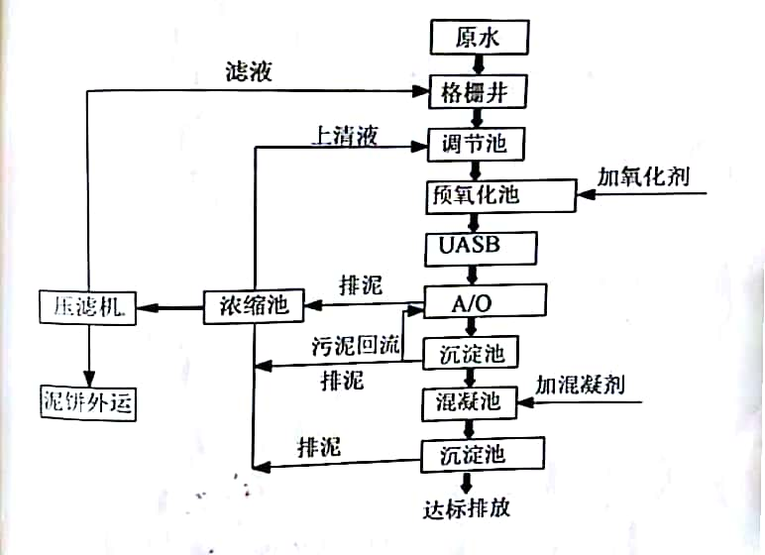
图4-3 污水处理工艺流程图

表4-6 废水排放及防治措施
内容  类型 | 排放源 | 污染物名称 | 防治措施 | 预期治理效果
废水 | 生活污水 | CODcr、BOD₅、SS、NH₃-N、动植物油 | 生产废水经石灰中和后与经化粪池预处理后的生活污水一并经A/O法污水处理系统处理 | 满足《污水综合排放标准》（GB8978-1996）表4中一级标准
 | 生产废水
（三）噪声
项目主要噪声为生产设备运行、各类泵及引风机产生的噪声，其噪声级为80~95dB（A）。采取减振、隔声及消声等措施，经距离衰减后，对周围环境不会产生不良影响。主要噪声源及防治措施见表4-7。
表4-7 主要噪声源及防治措施
内容  类型 | 排放源 | 污染物名称 | 防治措施 | 预期治理效果
噪声 | 泵、风机 | 设备噪声 | 减振、隔声及消声等 | 满足《工业企业厂界环境噪声排放标准》(GB12348-2008)中3类标准
（四）固废
项目产生的固废主要为：锅炉废渣、边角余料、污水处理设施产生的污泥、生活垃圾。
锅炉灰渣160t/a，送建材厂做生产原料；边角余料20t/a，回生产工序做原材料；污水处理站污泥30t/a，送填埋场填埋；生活垃圾按每人每天0.6kg计算，240人，年工作日300天，则生活垃圾产生量约43.2t/a，由环卫工人清运至生活垃圾填埋场卫生填埋，活性炭属于危险废物，暂存于危废储存间待有组织单位处理。固体废物的处置措施详见表4-8。
表4-8 固体废弃物的处理处置
内容  类型 | 排放源 | 污染物名称 | 防治措施 | 预期治理效果
固体废物 | 员工生活 | 生活垃圾 | 垃圾桶收集后环卫部门统一处理 | 减量化、无害化
 | 锅炉房 | 灰渣 | 送建材厂做建材原料
 | 车间 | 边角余料 | 回收利用
 | 污水处理站 | 污泥 | 填埋
 | 废气处理装置 | 活性炭 | 委托有组织单位处理
4.6环境敏感点分析
本项目处于江西省高安市新世纪工业城，主要环境保护目标为周边的居民及企业、职工，项目东面为象山湖，南面高安教育集团。根据项目可能造成的污染影响范围，主要环境保护目标见表4-9。
表4-9 主要环境保护目标
序号 | 环境要素 | 环境保护目标 | 方位 | 距离 | 规模 | 环境功能
1 | 环境空气 | 象山湖 | 东侧 | 150m | 小型景观水体 | GB3095-2012  二级
 |  | 高安教育集团 | 南侧 | 1500m | 2000人
2 | 声环境 | 象山湖 | 东侧 | 150m | 小型景观水体 | GB3096-2008  3 类
 |  | 高安教育集团 | 南侧 | 1500m | 2000人

表五、环评报告表结论与建议及环保局批复
环评报告表结论与建议及环保局批复
5.1环评报告表结论
5.1.1项目概况
项目选址于高安市新世纪工业园内，项目总投资3000万元，购置土地和生产设备，新建PVA系列产品生产线。项目占地面积28亩。本项目职工定员为240人，采用就近招人的方式，年工作日为300天。
5.1.2产业政策符合性分析
经检索国家《产业结构调整指导目录（2005年本）》，项目不属限制、淘汰、禁止行列，项目符合国家产业政策。
5.1.3规划符合性分析
项目位于高安市新世纪工业园内，周围200m范围内没有需要特殊保护的文物、风景游览区、名胜古迹和文化自然遗产。不属于自然保护区、生活饮用水源保护区、风景名胜区、生态功能保护区和其他需要特别保护的范围，没有国家规定保护的珍稀动植物。因此选址符合高安市城市规划要求。
5.1.4污染物达标排放可行性分析
（1）水污染物
本项目生产废水主要为清洗废水和冲地废水，主要污染物为PH、COD、SS、甲醛，呈间歇性排放，产生量1.4046万t/a，经石灰中和后与生活污水合并处理；生活污水产生量1.152万t/a，污染物排放浓度能满足《污水综合排放标准》（GB8978-1996）表4中一级标准，对当地的地表水环境影响很小。
（2）大气污染物
该项目废气主要为锅炉废气和甲醛废气。锅炉废气产生量2200m³/h，1188万m³/a，SO₂产生浓度1454mg/m³，产生量17.28t/a，烟尘产生浓度1800mg/m³，产生量21.38t/a。经碱水湿法脱硫除尘处理后，SO₂排放浓度582mg/m³，排放量6.91t/a，烟尘排放浓度180mg/m³，排放量2.14t/a。烟气经处理后由25米高排气筒排放，满足《锅炉大气污染物排放标准》（GB13271-2001）中二类区Ⅱ时段标准要求，对周边环境的影响不大。甲醛废气产生于煮料工序，甲醛产生速率0.3kg/h，产生浓度100mg/m³。拟通过集气罩集气管道输送至吸收塔后，用石灰水吸收，吸收率90%，甲醛排放速率0.03kg/h，排放浓度10mg/m³，达到《大气污染物综合排放标准》（GB16297-1996）新建项目最高允许排放浓度25mg/m³和最高允许排放速率二级标准0.26kg/h要求。对周边环境的影响不大。
（3）噪声环境影响分析
本项目噪声在经过本环评提到的各项治理措施后，各侧厂界噪声能够达标排放。
（4）固体废弃物环境影响分析
项目产生的固废主要为：锅炉废渣、边角余料、污水处理设施产生的污泥、生活垃圾。
锅炉灰渣送建材厂做生产原料；边角余料回生产工序做原材料；
污水处理站污泥送填埋场填埋；生活垃圾有环卫工人清运至填埋场卫生填埋。固废处理处置可行。
综上所述，本项目污染物均可达标排放。
5.1.5风险分析
项目环境风险环节为煮料过程使用甲醛，甲醛为易燃液体，易挥发，蒸汽达到一定浓度，遇明火发生爆炸，引起火灾。爆炸和火灾直接影响区一般不会超过厂界，但消防排水污染物浓度高，直接排放会严重影响纳污水体，在煮料车间及甲醛、硫酸储存间周围分别设置截水沟，在车间附近设置容积为300m³的事故池，以确保事故发生时消防排水通过截水沟进入事故池，善后时经处理达标排放，可减轻或消除环境风险影响。
5.1.6总量控制分析
根据工程分析，本项目SO₂排放量为6.91t/a，COD_{cr}2.54t/a，满足高安市环保局下达的总量控制要求。
综上所述，本项目的建设具有环境可行性。
5.2环评报告表建议
- 项目在建设过程中，必须严格按照国家有关建设项目环保管理规定，执行建设项目须配套建设的环境保护设施与主体工程同时设计、同时施工、同时投产使用的“三同时”制度。
2、合理规划厂区绿化，绿化面积应满足有关规定，绿化以树、灌、草等相结合的形式，美化环境。
5.3环评报告表结论
通过本项目所在地环境现状调查、污染分析、环境影响分析可知，只要业主在生产过程中充分落实本环评提出的各项污染防治对策，认真做好“三同时”及日常环保管理工作，从环保角度出发，本项目建设可行。
5.4环保局批复
江西家易洁清洁用品制造有限公司：
你公司申请对《江西家易洁清洁用品制造有限公司PVA系列产品研制与开发项目环境影响报告表》（以下简称《报告表》）进行审批的报告已收悉。根据市局环境工程评价中心（宜环评估[2010] 267号）《关于“江西家易洁清洁用品制造有限公司PVA系列产品研制与开发项目环境影响报告表”评估意见》和高安市环保局的初审意见（高环督字[2010] 121号），经研究，批复如下：
- 鉴于该项目符合国家产业政策，其选址符合高安市城市规划要求。原则同意该项目在高安市工业园建设。项目以外购PVA、小麦粉淀粉、甲醛等为原料，经搅拌、煮料、蒸干、清洗、裁剪成型等工序生产PVA棉巾系列产品（PVA合成鹿皮巾1080万盒、PVA吸水海绵80万条、PVA方块棉90万块、PVA化妆棉500万个、PVA沐浴棉100万个、PVA工业用吸水滚筒30万根），以PVA为材料，通过吹塑等工序生产PVA拖把头720万个。主要建设内容有：生产车间、烤房、煮料房、锅炉房、仓库、办公生活楼、循环水池和污水处理站等。项目占地28亩。总投资3000万元，其中环保投资300万元。
二、建设单位应按环评要求，配套环保资金，污染防治设施与主题工程同时设计、同时施工、同时投入运行。
三、各污染物必须达标排放。废水排放应达到《污水综合排放标准》（GB8978-1996）表4中一级标准；锅炉烟气排放应达到《锅炉大气污染物排放标准》（GB13271-2001）中二类区Ⅱ时段标准；工艺废气排放应达到《大气污染物综合排放标准》（GB16297-1996）表2中二级排放标准，运营期噪声应达到《工业企业厂界环境噪声排放标准》（GB12348-2008）中3类标准；固体废物应按环保要求妥善处理处置。
四、项目污染物排放总量控制指标：COD_{cr}：2.55t/a，SO₂:7t/a。
五、本批复仅限按报告表的内容在拟选地址建设PVA系列产品研制与开发项目。若要改变原材料、产品品种、生产工艺、地址或扩大生产规模需要重新报批。
六、项目建成后，试生产须向高安市环保局申请，并经高安市环保局现场检查同意后，方可投入试生产，试生产三个月内应向我局申请环保设施竣工验收，逾期未申请将按有关法律法规予以处罚，且企业不得投入正式生产。
七、请高安市环保局负责该项目建设的监管，请市环境监察支队负责该项目环保“三同时”的检查。

表六、验收检测评价标准
验收检测评价标准
6.1废水
项目生活污水经经化粪池+A/O法污水处理系统处理后排放，生产废水经石灰中和+A/O法污水处理系统处理后排放，排放满足《污水综合排放标准》（GB8978-1996）表4中一级标准，具体标准限值详见表6-1。
表6-1废水排放执行标准 单位：mg/L（pH 无量纲） mg/L
检测项目 | pH | BOD₅ | COD_{cr} | 氨氮 | SS | 动植物油 | 甲醛
标准值 | 6~9 | 20 | 100 | 15 | 70 | 10 | 1.0
6.2废气
项目中工业废气满足《大气污染物综合排放标准》（GB16297-1996）表2中二级标准，锅炉烟气满足《锅炉大气污染物排放标准》（（GB 13271-2014）表2标准，具体排放要求详见表6-2。
表6-2大气污染物综合排放标准
标准 | 评价标准值 |  | 备注
GB 13271-2014 | 烟尘 | 50 mg/m³ | 有组织排放
 | 二氧化硫 | 300 mg/m³
 | 氮氧化物 | 300 mg/m³
 | 黑度 | 1级
GB16297-1996 | 甲醛 | 25 mg/m³ | 有组织排放
 | 硫酸雾 | 45 mg/m³
GB16297-1996 | 甲醛 | 0.20 mg/m³ | 无组织排放
 | 硫酸雾 | 1.2 mg/m³

6.3噪声
运营期厂界噪声执行《工业企业厂界环境噪声排放标准》（GB12348-2008）中3类区标准，具体限值详见表6-3。

表6-3厂界噪声执行标准
时段 | 评价标准dB(A) |  | 标准来源
 | 昼间 | 夜间
运营期 | 65 | 55 | GB12348-2008中3类区

6.5固体废物
本项目产生的一般固废和危险固废污染分别执行《一般工业固体废物贮存、处置场污染控制标准》（GB18599-2001）和《危险废物贮存污染控制标准》（GB18596-2001）标准。
6.6污染物总量排放标准
根据“十二五”主要污染总量控制规划，国家对水污染物中化学需氧量（COD_{cr}）、二氧化硫（SO₂）2种主要污染物实行排放总量控制。COD_{cr}总量控制指标为：2.55t/a，SO₂总量控制指标为：7t/a。

表七、验收检测的内容及检测结果分析
验收检测的内容及检测结果分析
7.1废水检测
检测期间的气象情况详见表7-1。
表7-1 验收检测期间气象条件一览表
日期 | 天气 | 气温（℃） | 气压（Kpa） | 主导风向 | 风速m/s
2017.9.23 | 多云 | 21~29 | 101.6 | 东北风 | 0.6~0.8
2017.9.24 | 多云 | 22~30 | 101.5 | 东北风 | 0.4~0.6
检测频次、检测项目详见表7-2，废水检测结果及分析详见表7-3。
表7-2生活废水检测频次、检测项目一览表
检测项目 | 检测因子 | 检测频次 | 采样点位 | 分析方法 | 执行标准
综合污水 | pH | 2点/4次/2天 | 总排放口 | 玻璃电极法 | 满足《污水综合排放标准》（GB8978-1996）表4中一级标准
 | COD_{cr} |  |  | 重铬酸盐法
 | BOD₅ |  |  | 五日培养法
 | 氨氮 |  |  | 纳氏试剂法
 | SS |  |  | 重量法
 | 动植物油 |  |  | 红外分光光度法
 | 甲醛 |  |  | 水质 甲醛的测定 乙酰丙酮分光光度法
表7-3综合污水总排放口各项检测结果(pH 无量纲) 单位：mg/L
检测项目 |  | pH | 化学需氧量 | 五日生化需氧量 | 悬浮物 | 动植物油类 | 氨氮 | 甲醛
2017.9.23 | 总进口 | 3.35 | 6155 | 3450 | 169 | 16.38 | 23.9 | 290
 |  | 3.42 | 6140 | 3360 | 183 | 17.55 | 24.9 | 273
 |  | 3.45 | 6130 | 3320 | 164 | 17.25 | 24.6 | 299
 |  | 3.63 | 6170 | 3370 | 194 | 17.34 | 24.4 | 263
 | 总排口 | 7.54 | 78 | 16.9 | 62 | 8.92 | 14.4 | 0.17
 |  | 7.40 | 72 | 16.2 | 57 | 8.86 | 13.7 | 0.19
 |  | 7.63 | 78 | 17.2 | 54 | 9.06 | 14.0 | 0.23
 |  | 7.87 | 74 | 17.6 | 65 | 9.44 | 14.6 | 0.22
2017.9.24 | 总进口 | 3.59 | 6180 | 3470 | 172 | 16.81 | 24.3 | 269
 |  | 3.81 | 6190 | 3380 | 181 | 16.74 | 24.1 | 280
 |  | 3.63 | 6200 | 3480 | 196 | 17.39 | 24.0 | 290
 |  | 3.70 | 6230 | 3300 | 180 | 16.99 | 23.9 | 293
 | 总排口 | 7.78 | 71 | 18.0 | 60 | 9.13 | 14.1 | 0.28
 |  | 7.96 | 77 | 18.3 | 53 | 8.98 | 14.6 | 0.25
 |  | 7.71 | 75 | 17.8 | 66 | 8.9 | 13.9 | 0.27
 |  | 7.51 | 79 | 18.2 | 58 | 9.27 | 14.3 | 0.30
评价标准 |  | 6-9 | 100 | 20 | 70 | 10 | 15 | 1.0
达标情况 |  | 达标 | 达标 | 达标 | 达标 | 达标 | 达标 | 达标

由表7-3可知，验收检测期间，江西家易洁清洁用品制造有限公司PVA系列产品研制与开发项目中生活污水经化粪池预处理+A/O法污水处理系统处理，生产废水经石灰中和+A/O法污水处理系统处理，处理后满足《污水综合排放标准》（GB8978-1996）表4中一级标准，总排口的pH为7.40～7.96，COD_{cr}最大排放浓度为79mg/L，BOD₅最大排放浓度为18.3 mg/L，氨氮最大排放浓度为14.6mg/L，SS最大排放浓度为66 mg/L，动植物油最大排放浓度为9.44mg/L，甲醛最大排放浓度为3.0mg/L均小于排放限值，各项数据均符合《污水综合排放标准》（GB8978-1996）表4中一级标准要求。
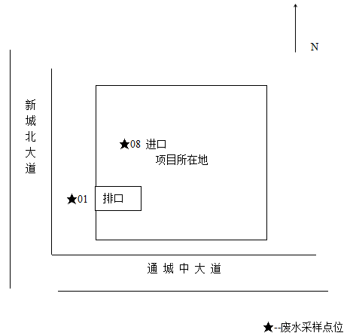
图7-1废水采样点位示意图
7.2废气检测
7.2.1无组织废气检测
本项目产生的废气主要是甲醛、硫酸雾工艺废气。废气的检测频次见表7-4，检测数据见表7-5，检测点位示意图见图7-2。
表7-4无组织废气监测项目及频次一览表

监测位置 | 监测项目 | 监测频次
厂界四周 | 甲醛、硫酸雾 | 监测两天  每天四次
表7-5无组织废气检测结果及分析一览表
监测点位 | 监测时间 | 监测项目 | 监测结果（mg/m³） |  |  |  | 排放监控浓度限值（mg/m³） | 达标情况
 |  |  | 第1次 | 第2次 | 第3次 | 第4次
O02参照点 | 2017.9.23 | 甲醛 | 0.152 | 0.154 | 0.15 | 0.152 | 0.2 | 达标
 | 2017.9.24 | 甲醛 | 0.157 | 0.152 | 0.15 | 0.153 | 0.2 | 达标
 | 2017.9.23 | 硫酸雾 | 0.067 | 0.07 | 0.067 | 0.059 | 1.2 | 达标
 | 2017.9.24 | 硫酸雾 | 0.069 | 0.069 | 0.074 | 0.057 | 1.2 | 达标
O03监测点 | 2017.9.23 | 甲醛 | 0.160 | 0.158 | 0.162 | 0.164 | 0.2 | 达标
 | 2017.9.24 | 甲醛 | 0.169 | 0.167 | 0.165 | 0.170 | 0.2 | 达标
 | 2017.9.23 | 硫酸雾 | 0.063 | 0.064 | 0.06 | 0.071 | 1.2 | 达标
 | 2017.9.24 | 硫酸雾 | 0.066 | 0.064 | 0.062 | 0.061 | 1.2 | 达标
O04监测点 | 2017.9.23 | 甲醛 | 0.166 | 0.17 | 0.172 | 0.168 | 0.2 | 达标
 | 2017.9.24 | 甲醛 | 0.175 | 0.171 | 0.175 | 0.174 | 0.2 | 达标
 | 2017.9.23 | 硫酸雾 | 0.061 | 0.065 | 0.065 | 0.046 | 1.2 | 达标
 | 2017.9.24 | 硫酸雾 | 0.067 | 0.067 | 0.065 | 0.068 | 1.2 | 达标
O05监测点 | 2017.9.23 | 甲醛 | 0.170 | 0.174 | 0.172 | 0.174 | 0.2 | 达标
 | 2017.9.24 | 甲醛 | 0.171 | 0.169 | 0.167 | 0.174 | 0.2 | 达标
 | 2017.9.23 | 硫酸雾 | 0.083 | 0.061 | 0.061 | 0.062 | 1.2 | 达标
 | 2017.9.24 | 硫酸雾 | 0.068 | 0.063 | 0.062 | 0.058 | 1.2 | 达标
本项目产生的无组织废气主要是甲醛和硫酸雾，采用石灰水吸收，由表7-5可知，江西家易洁清洁用品制造有限公司PVA系列产品研制与开发项目验收检测期间，无组织废气中甲醛排放浓度最大值0.175mg/m³，硫酸雾排放最大值为0.083mg/m³，符合《大气污染物综合排放标准》（GB 16297-1996）表2中排放要求。
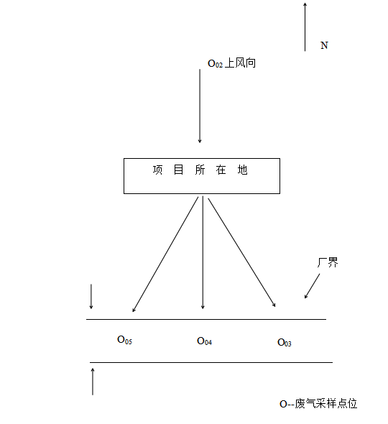
图7-2无组织检测点位示意图
7.2.2有组织废气检测
有组织废气检测频次见表7-6，检测结果详见表7-7和表7-8。
7-6 有组织废气监测项目及频次一览表
监测断面位置 | 排气筒高度（m） | 监测项目 | 监测频次
锅炉废气出口 | 25 | 颗粒物、氮氧化物、二氧化硫 | 监测两天  每天三次
生产车间废气处理装置出口 | 15 | 甲醛、硫酸雾

表7-7锅炉有组织废气检测结果及分析一览
检测点位 | 检测项目 | 检测结果 |  |  |  |  | 《锅炉大气污染物排放标准》（GB13271-2001） | 林格曼黑度（级） | 达标情况
 |  | 检测频次 |  | 烟气流量（m³/h） | 排放浓度（mg/m³） | 排放速率（kg/h）
锅炉废气处理装置出口 | 烟尘 | 2017.9.23 | 第1次 | 5131 | 38.2 | 0.20 | 50mg/m³ | 1级 | 达标
 |  |  | 第2次 | 5087 | 35.5 | 0.18 |  |  | 达标
 |  |  | 第3次 | 4799 | 34.7 | 0.17 |  |  | 达标
 |  | 2017.9.24 | 第1次 | 4971 | 33.1 | 0.16 |  |  | 达标
 |  |  | 第2次 | 5031 | 35.7 | 0.18 |  |  | 达标
 |  |  | 第3次 | 5058 | 35.5 | 0.18 |  |  | 达标
 | 二氧化硫 | 2017.9.23 | 第1次 | 5131 | 245 | 1.26 | 300  mg/m³ |  | 达标
 |  |  | 第2次 | 5087 | 247 | 1.26 |  |  | 达标
 |  |  | 第3次 | 4799 | 251 | 1.20 |  |  | 达标
 |  | 2017.9.24 | 第1次 | 4971 | 248 | 1.23 |  |  | 达标
 |  |  | 第2次 | 5031 | 243 | 1.22 |  |  | 达标
 |  |  | 第3次 | 5058 | 251 | 1.27 |  |  | 达标
 | 氮氧化物 | 2017.9.23 | 第1次 | 5131 | 194 | 1.00 | 300  mg/m³ |  | 达标
 |  |  | 第2次 | 5087 | 186 | 0.95 |  |  | 达标
 |  |  | 第3次 | 4799 | 196 | 0.94 |  |  | 达标
 |  | 2017.9.24 | 第1次 | 4971 | 190 | 0.94 |  |  | 达标
 |  |  | 第2次 | 5031 | 183 | 0.92 |  |  | 达标
 |  |  | 第3次 | 5058 | 191 | 0.97 |  |  | 达标
表7-8生产车间有组织废气检测结果及分析一览
检测点位 | 检测项目 | 检测结果 |  |  |  |  | 《锅炉大气污染物排放标准》（GB13271-2014） | 达标情况
 |  | 检测频次 |  | 烟气流量（m³/h） | 排放浓度（mg/m³） | 排放速率  （kg/h）
 | 甲醛 | 2017.9.23 | 第1次 | / | 11.521 | / | 25 | 达标
 |  |  | 第2次 | / | 11.622 | / |  | 达标
生产车间废气处理装置出口 |  |  | 第3次 | / | 11.165 | / |  | 达标
 |  | 2017.9.24 | 第1次 | / | 11.290 | / |  | 达标
 |  |  | 第2次 | / | 11.391 | / |  | 达标
 |  |  | 第3次 | / | 11.588 | / |  | 达标
 | 硫酸雾 | 2017.9.23 | 第1次 | / | 20.1 | / | 45 | 达标
 |  |  | 第2次 | / | 21.2 | / |  | 达标
 |  |  | 第3次 | / | 21.6 | / |  | 达标
 |  | 2017.9.24 | 第1次 | / | 22.7 | / |  | 达标
 |  |  | 第2次 | / | 21.9 | / |  | 达标
 |  |  | 第3次 | / | 20.0 | / |  | 达标
本项目产生的废气主要为锅炉废气和车间甲醛废气，锅炉废气采用碱液湿法除尘+活性炭吸附+25m高排气筒；车间废气采用活性炭吸附＋石灰水吸收＋高15m排气筒；由表7-7和表7-8可知，江西家易洁清洁用品制造有限公司PVA系列产品研制与开发项目验收检测期间，废气处理装置出口排放的有组织废气中，烟尘的排放浓度最大为38.2 mg/m³，二氧化硫的排放浓度最大为251 mg/m³，氮氧化物的排放浓度最大196 mg/m³，甲醛的排放浓度最大为11.622 mg/m³，硫酸雾的排放浓度最大为22.7 mg/m³，符合《锅炉大气污染物排放标准》（GB 13271-2014）表2标准和《大气污染物综合排放标准》（GB 16297-1996）表2中二级标准。
7.3噪声检测
按照《工业企业厂界环境噪声排放标准》（GB 12348-2008）中3类（昼间65dB、夜晚55dB）相关规定及技术规范，在厂界四周布设采样点位。厂界噪声检测频次及方法见表7-9，检测结果见表7-10，噪声检测点位示意图见图7-3。
表7-9厂界噪声检测分析方法及检测频次一览表
检测项目 | 检测频次 | 分析方法 | 方法来源
厂界噪声 | 检测两天，每天昼夜各检测一次 | 声级计法、等效连续A声级 | GB12348-2008
表7-10噪声检测结果 单位dB(A)
编号 | 检点位置 | 9月23日检测结果LeqdB（A） |  | 9月24日检测结果LeqdB（A）
 |  | 昼间 | 夜间 | 昼间 | 夜间
▲1 | 厂界东外1m处 | 57.4 | 46.9 | 55.4 | 48.7
▲2 | 厂界南外1m处 | 56.0 | 46.2 | 55.6 | 45.2
▲3 | 厂界西外1m处 | 55.5 | 47.0 | 55.6 | 45.9
▲4 | 厂界北外1m处 | 55.9 | 47.2 | 58.8 | 46.3
GB12348-2008 3类标准值 |  | 65 | 55 | 65 | 55
本项目主要噪声为生产设备运行、各类泵及引风机产生的噪声。采取减振、隔声及消声等措施，经距离衰减后，对周围环境不会产生不良影响，由表7-10可知，江西家易洁清洁用品制造有限公司PVA系列产品研制与开发项目验收检测期间厂界昼间最大噪声为58.8dB(A)，夜间最大噪声为48.7 dB(A)，均低于《工业企业厂界噪声排放标准》（GB12348-2008）3类区域排放限值要求。
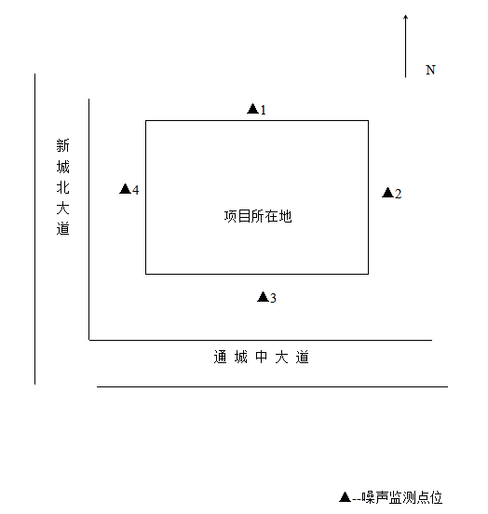
图7-3噪声监测点位示意图
7.4质控措施
7.4.1 人员
现场监测及实验室分析由江西动力环境检测有限公司承担，江西动力环境检测有限公司通过资质认证，参与现场监测及实验分析的技术人员均持证上岗，监测分析人员编号具体见表7-11。
表7-11 监测分析人员编号一览表
采样人员 | 王文奇 |  | 彭伟伟 |  | 彭建明
上岗证号 | 2016-15-01-005-010 |  | 2017-15-01-001-004 |  | 2017-15-01-001-003
分析人员 | 吴小冬 | 周维娜 |  | 王意珍 |  | 缪美英
上岗证号 | 2017-15-01-001-007 | 2017-15-01-001-009 |  | 2017-15-01-001-005 |  | 2016-15-01-005-007

7.4.2 设备
监测过程中使用的仪器设备均符合国家有关标准和技术要求。《中华人民共和国强制检定的工作计量器具明细目录》里的仪器设备，经江西省计量院检定合格并在有效期内使用；
7.4.3 采样
（1）气象条件
验收监测期间气象条件见表7-12所示。
表7-12 验收监测期间气象条件
日期 | 天气 | 气温（℃） | 气压（Kpa） | 主导风向 | 风速m/s
2017.9.23 | 多云 | 21~29 | 101.6 | 东北风 | 0.6~0.8
2017.9.24 | 多云 | 22~30 | 101.5 | 东北风 | 0.4~0.6
（2）噪声
噪声采样严格按照相关技术规范要求进行，监测前后用标准声源对仪器进行校准，检测时加带防风罩，校准结果不超过0.5 dB数据方认为有效。
- 水样
水样按照规定添加保存剂并在保存期内测定。
（4）实验室分析
保证实验室条件，实验室用水、使用试剂、器皿均符合要求。分析现场采集
的全程序空白和水质密码样。实验室水质分析能做平行的加测10%以上行样。平行双样最终结果以双样的平均值报出。有证环境标准样品的带有证环境标准样品进行分析，无有证标准物质用加标回收实验来检查测定准确度。在一批试样中，随机抽取10%-20%试样进行加标回收测定。水质分析加标固收合格率要求100%。
（5）数据审核
采样记录、分析结果、监测方案及报告严格执行三级审核制度。
- 验收监测质量控制结论
本次验收监测，从人员、设备、现场采样和实验室分析均采取了质量控制措施，质量控制结果可知，整个验收监测质量合格，均在要求的控制范围内。
7.5工况分析
项目环评设计的产能为年产PVA合成鹿皮巾1080万盒、PVA吸水海绵80万条、PVA方块棉90万块、PVA化妆棉500万个、PVA沐浴棉100万个、PVA工业用吸水滚筒30万根、PVA拖把头720万个，根据实际调查及建设单位提供的数据可知，现在的产能为年产PVA合成鹿皮巾1080万盒、PVA吸水海绵80万条、PVA方块棉90万块、PVA沐浴棉100万个、PVA拖把头720万个，生产负荷为75%以上。验收检测期间，生产设备和环保设施在正常运行情况下且运行负荷达75%以上(具体见附件3)，达到建设项目竣工环检保护验收的生产负荷条件。

表八、环境管理检查
环境管理检查
8.1建设项目环境保护法律、法规、规章制度的执行情况
江西家易洁清洁用品制造有限公司位于江西省高安市新世纪工业城，本项目占地面积为28亩，投资3000万元，建设新建PVA系列产品研制与开发项目。建设规模为年产PVA合成鹿皮巾1080万盒、PVA吸水海绵80万条、PVA方块棉90万块、PVA沐浴棉100万个、PVA拖把头720万个。该项目于2010年6月由宜春市环境保护科学研究所完成项目环境影响报告表，2010年12月由宜春市环境保护局对该项目予以批复，根据《中华人民共和国环境影响评价法》、《建设项目环境保护管理条例》和《江西省建设项目环境保护条例》的有关规定，该项目已按国家有关建设项目环境管理法规要求，进行了环境影响评价，项目相应的环保设施与主体工程同时设计、同时竣工、同时投入使用，项目的建设执行了环境保护“三同时”制度。
8.2环境保护审批手续及环境保护档案资料是否齐全
该项目2010年12月已取得宜春市环境保护局关于《江西家易洁清洁用品制造有限公司PVA系列产品研制与开发项目的环境影响报告表》的批复（宜环评估[2010] 267号）。
8.3环保组织机构及规章管理制度、环保设施建成及运行记录是否齐全
该项目已设立环保组织机构，制定了相关生产和环境保护的规章管理制度，目前已建设吸声、隔声、减震、碱液湿法脱硫除尘器、活性炭吸附器、高排气筒、污水处理站及化粪池等处理设施。
8.4固体废弃物产生和处置情况
项目产生的固废主要为：锅炉废渣、边角余料、污水处理设施产生的污泥、生活垃圾。
锅炉灰渣送建材厂做生产原料；边角余料回生产工序做原材料；污水处理站污泥送填埋场填埋；生活垃圾由环卫工人清运至生活垃圾填埋场卫生填埋。

8.5应急措施的制定及落实情况，检查事故应急设施是否完善
项目已制定了《环境手册》、《环境事故应急预案》，并按照管理体系要求进行了全员宣贯，厂区事故应急设施基本落实到位。

8.6厂区绿化情况
项目已在厂区内进行植被绿化，绿化率为3.6%，见附图4。

8.7环境影响评价报告书建议及批复执行情况
建设项目已按照项目环境影响评价报告书和环评审批意见落实了相关环保措施，具体情况见表8-1。

表8-1环评、批复要求及工程落实情况一览表
类型 | 排放源 | 污染物 | 环评要求防治措施 |  | 批复要求 | 实际情况
废气 | 锅炉、车间 | 烟尘、甲醛、SO₂、氮氧化物 | 锅炉废气采用碱液湿法除尘+活性炭吸附+25m高排气筒；车间废气采用石灰水吸收 |  | 锅炉烟气排放应达到《锅炉大气污染物排放标准》（GB13271-2001）中二类区Ⅱ时段标准；工艺废气排放应达到《大气污染物综合排放标准》（GB16297-1996）表2中二级排放标准 | 锅炉废气采用一套石灰碱液水膜除尘+25m高排气筒装置处理；车间废气各经一套活性炭吸附＋石灰水吸收＋高15m排气筒装置处理
水污  染物 | 生活污水、生产废水 | COD_{cr}、BOD₅、SS、氨氮、动植物油、甲醛 | 生活污水经化粪池预处理+SBR法污水处理系统处理；生产废水经石灰中和+SBR法污水处理系统处理 |  | 废水排放应达到《污水综合排放标准》（GB8978-1996）表4中一级标准 | 生产废水经石灰中和后与经化粪池预处理后的生活污水一并经A/O法污水处理系统处理
噪声 | 采取减振、隔声及消声等，产生的噪声经上述措施处理后，厂界噪声达到《工业企业厂界环境噪声排放标准》（GB12348-2008）3类标准 |  |  |  | 运营期噪声达到《工业企业厂界环境噪声排放标准》（GB12348-2008）3类标准 | 企业做好了相应的绿化，对一些噪声较高的设备进行了减振、隔声及消声等措施
固体废 物 | 日常生活 | 生活垃圾 |  | 交由环卫部门处理 | 固体废物应按环保要求妥善处理处置 | 生活垃圾由环卫集中处理，  ，锅炉灰渣送建材厂做生产原料；边角余料回生产工序做原材料；污水处理站污泥送填埋场填埋
 | 企业生产 | 固废 |  | 锅炉灰渣送建材厂做生产原料；边角余料回生产工序做原材料；污水处理站污泥送填埋场填埋

表九、公众意见调查表
公众意见调查表
9.1调查目的
为了解该公司周边公众对项目的建设及其带来的环境问题的意见。
9.2调查对象与方式
对项目周边群众进行了调查。调查表发放30份，收回30份，均为有效表格，被调查对象统计结果见表9-1。
表9-1 被调查对象基本情况统计表（个人）
序号 | 姓名 | 性别 | 年龄 | 联系方式 | 居住地址
1 | 肖建国 | 男 | 33 | 本科 | 销售
2 | 肖善兴 | 男 | 62 | 小学 | 自由职业
3 | 徐杏花 | 女 | 34 | 大专 | 会计
4 | 邹彦亭 | 女 | 21 | 大专 | 学生
5 | 曾兰香 | 女 | 42 | 中专 | 自由职业
6 | 张小平 | 男 | 46 | 大专 | 自由职业
7 | 伍小丽 | 女 | 28 | 高中 | 自由职业
8 | 蔡周伟 | 男 | 27 | 高中 | 销售
9 | 李德平 | 男 | 40 | 高中 | 职员
10 | 鲁代月 | 女 | 48 | 小学 | 职员
11 | 谢兴文 | 男 | 46 | 高中 | 自由职业
12 | 王日平 | 女 | 48 | 小学 | 自由职业
13 | 梁远涛 | 男 | 42 | 初中 | 员工
14 | 胡夏连 | 女 | 50 | 初中 | 自由职业
15 | 付宝如 | 女 | 47 | 初中 | 自由职业
16 | 万春平 | 女 | 45 | 初中 | 自由职业
17 | 陈红 | 女 | 38 | 初中 | 员工
18 | 胡小梅 | 女 | 38 | 初中 | 员工
19 | 谢育苗 | 男 | 47 | 小学 | 自由职业
20 | 况平军 | 男 | 47 | 初中 | 自由职业
21 | 彭六英 | 女 | 45 | 初中 | 自由职业
22 | 彭文秀 | 女 | 43 | 小学 | 自由职业
23 | 熊素贞 | 女 | 49 | 小学 | 自由职业
24 | 刘作增 | 男 | 46 | 初中 | 自由职业
25 | 刘娜 | 女 | 22 | 中专 | 职员
26 | 杨北平 | 女 | 46 | 初中 | 自由职业
27 | 胡美清 | 女 | 48 | 小学 | 自由职业
28 | 陈丽娟 | 女 | 38 | 初中 | 自由职业
29 | 张小红 | 女 | 40 | 初中 | 自由职业
30 | 何海花 | 女 | 42 | 初中 | 自由职业

9.3调查结果
公众意见调查统计结果见下表9-2。
表9-2竣工环境保护验收公众意见调查表
内容 |  | 态度 |  |  | 备注
施工期 | 噪声影响 | 没有10人  100% | 影响较轻0人  0% | 影响较重  0%
 | 扬尘影响 | 没有10人  100% | 影响较轻0人  0% | 影响较重  0%
 | 废水影响 | 没有10人  100% | 影响较轻0人  0% | 影响较重  0%
 | 扰民现象或纠纷 | 没有10人  100% | 影响较轻0人  0% | /
试生产期 | 废水影响 | 没有10人  100% | 影响较轻0人  0% | 影响较重  0%
 | 废气影响 | 没有10人  100% | 影响较轻0人  0% | 影响较重  0%
 | 噪声影响 | 没有10人  100% | 影响较轻0人  0% | 影响较重  0%
 | 固体废物影响 | 没有10人  100% | 影响较轻0人  0% | 影响较重  0%
 | 是否有环境污染事故 | 有0人  100% | 没有10人  0% | /
 | 对项目环保公众满意度 | 满意10人  100% | 较满意0人  0% | 不满意0人  0%

根据调查的情况，归纳出的公众意见主要有以下几点：
- 项目在施工期没有发生扰民现象或纠纷，项目试生产期废水、废气、噪声、固废等对周边环境影响较轻，没有发生环境污染事故。
- 100%的被调查者对环保工作表示满意或较满意。
- 项目在江西省高安市新世纪工业城，在建设期间，废水、废气、噪声等方面对周边环境影响很小，被调查人要求项目在正式生产后加强污染防治和严格生产管理。
- 希望工程的建设遵循国家的有关规定，严格执行环保部门的“三同时”要求，做好环境保护工作，尽量降低对周边环境的影响，使对环境的负效应减到最低程度。

表十、结论与建议
结论与建议
10.1“三同时”执行情况
江西家易洁清洁用品制造有限公司位于江西省高安市新世纪工业城，本项目占地面积为28亩，投资3000万元，建设新建PVA系列产品研制与开发项目。建设规模为年产PVA合成鹿皮巾1080万盒、PVA吸水海绵80万条、PVA方块棉90万块、PVA沐浴棉100万个、PVA拖把头720万个。本项目于2010年6月由宜春市环境保护科学研究所完成项目环境影响报告表，2010年12月由宜春市环境保护局对该项目予以批复，根据《中华人民共和国环境影响评价法》、《建设项目环境保护管理条例》和《江西省建设项目环境保护条例》的有关规定，该项目已按国家有关建设项目环境管理法规要求，进行了环境影响评价，项目相应的环保设施与主体工程同时设计、同时竣工、同时投入使用，项目的建设执行了环境保护“三同时”制度。
10.2环保设施建设情况
企业按照环评及批复要求，对项目各产污点进行了治理。废水处理，生产废水经石灰中和后与经化粪池预处理后的生活污水一并经A/O法污水处理系统处理；废气的处理，主要为锅炉废气和生产车间的甲醛、硫酸雾，锅炉废气采用石灰碱液湿法除尘+25m高排气筒，车间甲醛、硫酸雾采样活性炭吸附＋石灰水吸收＋高15m排气筒装置处；噪声的处理；高噪声设备均采取采取减振、隔声及消声等措施，基本完成该项目环保设备的建设工作，企业具体情况见表8-1。
10.3批复执行情况
（1）企业针对项目产生的污染情况，对各点均进行了有效处理，根据检测情况可知，全厂各项污染物排放均达到批复要求标准限值。
（2）企业有比较完整的环保管理规章制度，能够确保全厂环保设施稳定运行。
（3）企业按环评及环评批复要求对固体废物分类进行收集、堆放、处理、处置。
10.4检测结论
10.4.1 废水监测结果
江西家易洁清洁用品制造有限公司PVA系列产品研制与开发项目中生活污水经化粪池预处理+A/O法污水处理系统处理，生产废水经石灰中和+A/O法污水处理系统处理，处理后满足《污水综合排放标准》（GB8978-1996）表4中一级标准，总排口的pH为7.40～7.96，COD_{cr}最大排放浓度为79mg/L，BOD₅最大排放浓度为18.3 mg/L，氨氮最大排放浓度为14.6mg/L，SS最大排放浓度为66 mg/L，动植物油最大排放浓度为9.44mg/L，甲醛最大排放浓度为3.0mg/L均小于排放限值，各项数据均符合《污水综合排放标准》（GB8978-1996）表4中一级标准要求。
10.4.2 无组织废气监测结果
江西家易洁清洁用品制造有限公司PVA系列产品研制与开发项目验收检测期间，无组织废气中甲醛排放浓度最大值0.175mg/m³，硫酸雾排放最大值为0.083 mg/m³，符合《大气污染物综合排放标准》（GB 16297-1996）表2中排放要求。
10.4.3 有组织废气监测结果
江西家易洁清洁用品制造有限公司PVA系列产品研制与开发项目验收检测期间，废气处理装置出口排放的有组织废气中，烟尘的排放浓度最大为38.2 mg/m³，二氧化硫的排放浓度最大为251 mg/m³，氮氧化物的排放浓度最大196 mg/m³，甲醛的排放浓度最大为11.622 mg/m³，硫酸雾的排放浓度最大为22.7 mg/m³，符合《锅炉大气污染物排放标准》（GB 13271-2014）表2标准和《大气污染物综合排放标准》（GB 16297-1996）表2中二级标准。
10.4.4 厂界噪声监测结果
江西家易洁清洁用品制造有限公司PVA系列产品研制与开发项目验收检测期间厂界昼间最大噪声为58.8dB(A)，夜间最大噪声为48.7 dB(A)，均低于《工业企业厂界噪声排放标准》（GB12348-2008）3类区域排放限值要求。

10.5建议
1、加强厂区内的绿化，并要对绿化妥善管理，这不仅可美化环境，同时还有抑尘、降噪、净化空气、改善办公条件等用处。
2、生产过程中使用的甲醛为易燃液体且易挥发，蒸汽达到一定浓度，遇明火发生爆炸，加强对甲醛蒸汽浓度的监控。
3、按照应急预案要求定期开展员工安全培训、环境应急培训和演练，确保环境安全；及时做好对现有设备的维护与检修，保证环保设备正常运行。
4、建设单位按照环保要求完善相应的环保措施，加强车间环境管理，加强企业环境管理制度建设，并在生产中落实各项环保工作和各项制度措施。
5、建设单位应规范并加强原材料、固体废弃物堆放或仓库的管理工作。

附件1：建设项目工程竣工环境保护“三同时”验收登记表
建设项目工程竣工环境保护“三同时”验收登记表
填表单位（盖章）： 填表人（签字）： 项目经办人（签字）：
建 设 项 目 | 项目名称 |  | 江西家易洁清洁用品制造有限公司PVA系列产品研制与开发项目 |  |  |  |  |  |  |  |  |  |  |  | 建设地点 |  | 江西省高安市新世纪工业城
 | 行业类别 |  | 塑料制品 |  |  |  |  |  |  |  |  |  |  |  | 建设性质 |  | √新 建 □改 扩 建 □技 术 改 造
 | 设计生产能力 |  | PVA系列产品 |  |  | 建设项目开工日期 |  |  |  | 2011年 |  |  |  |  | 实际生产能力 |  | PVA系列产品 |  | 投入试运行日期 |  | 2017年8月
 | 投资总概算（万元） |  | 3000 |  |  |  |  |  |  |  |  |  |  |  | 环保投资总概算（万元） |  | 82 |  | 所占比例（%） |  | 2.7
 | 环评审批部门 |  | 宜春市环境保护局 |  |  |  |  |  |  |  |  |  |  |  | 批准文号 |  | 宜环评估[2010] 267号 |  | 批准时间 |  | 2010.12
 | 初步设计审批部门 |  | / |  |  |  |  |  |  |  |  |  |  |  | 批准文号 |  | / |  | 批准时间 |  | /
 | 环保验收审批部门 |  | / |  |  |  |  |  |  |  |  |  |  |  | 批准文号 |  | / |  | 批准时间 |  | /
 | 环保设施设计单位 |  | 江西闵源环保有限公司 |  |  |  |  |  | 环保设施施工单位 |  |  |  |  |  | 江西闵源环保有限公司 |  | 环保设施监测单位 |  | 江西动力环境检测有限公司
 | 实际总投资（万元） |  | 3000 |  |  |  |  |  |  |  |  |  |  |  | 实际环保投资（万元） |  | 300 |  | 所占比例（%） |  | 10
 | 废水治理（万元） |  | 80 | 废气治理（万元） |  |  | 200 |  |  | 噪声治理（万元） |  |  | 5 |  | 固废治理（万元） |  | 10 | 绿化及生态（万元） | 4 |  | 其它（万元） |  | 1
 | 新增废水处理设施能力 |  | / |  |  |  |  |  |  |  |  |  |  |  | 新增废气处理设施能力 |  | / |  | 年平均工作时 |  | 2400h
建设单位 |  |  | 江西家易洁清洁用品制造有限公司 |  |  |  |  | 邮政编码 |  |  | 330800 |  |  |  | 联系电话 |  | 13409933669 |  | 环评单位 |  | 宜春市环境保护科学研究所
污染物排放达标与总量控制（工业建设项目） | 污染物 |  | 原有排  放量  (1) |  | 本期工程实际排  放浓度  (2) |  |  |  | 本期工程允许排  放浓度  (3) |  |  | 本期工程产生量  (4) |  | 本期工程自身削减量  (5) |  | 本期工程实际排  放量  (6) | 本期工程核定排  放总量  (7) | 本期工程“以新带老”削减量  (8) | 全厂实际排放总量  (9) | 全厂核定排放总量  (10) |  | 区域平衡替代削减量  (11) |  | 排放增减量  (12)
 | 废水 |  | － |  | － |  |  |  | － |  |  | 25566 |  | － |  | － | － | － | － | － |  | － |  | －
 | 化学需氧量 |  | － |  | 79 |  |  |  | 100 |  |  | 2.020 |  | － |  | 2.020 | － | － | － | － |  | － |  | +2.020
 | 氨 氮 |  | － |  | 14.3 |  |  |  | 15 |  |  | 0.366 |  | － |  | 0.366 | － | － | － | － |  | － |  | +0.366
 | 五日生化需氧量 |  | － |  | － |  |  |  | － |  |  | － |  | － |  | － | － | － | － | － |  | － |  | －
 | 石油类 |  | － |  | － |  |  |  | － |  |  | － |  | － |  | － | － | － | － | － |  | － |  | －
 | 废气 |  | － |  | － |  |  |  | － |  |  | 1202.88 |  | － |  | － | － | － | － | － |  | － |  | －
 | 二氧化硫 |  | － |  | 251 |  |  |  | 300 |  |  | 3.019 |  | － |  | 3.019 | － | － | － | － |  | － |  | +3.019
 | 烟 尘 |  | － |  | － |  |  |  | － |  |  | － |  | － |  | － | － | － | － | － |  | － |  | －
 | 工业粉尘 |  | － |  | － |  |  |  | － |  |  | － |  | － |  | － | － | － | － | － |  | － |  | －
 | 氮氧化物 |  | － |  | － |  |  |  | － |  |  | － |  | － |  | － | － | － | － | － |  | － |  | －
 | 工业固体废物 |  | － |  | － |  |  |  | － |  |  | － |  | － |  | － | － | － | － | － |  | － |  | －
 | 与项目有关的  其它特征污染物 |  | － |  | － |  |  |  | － |  |  | － |  | － |  | － | － | － | － | － |  | － |  | －
 |  |  | － |  | － |  |  |  | － |  |  | － |  | － |  | － | － | － | － | － |  | － |  | －
 |  |  | － |  | － |  |  |  | － |  |  | － |  | － |  | － | － | － | － | － |  | － |  | －
注：1、排放增减量：（+）表示增加，（-）表示减少
2、(12)=(6)-(8)-(11)，（9）= (4)-(5)-(8)- (11) +（1）
3、计量单位：废水排放量——吨/年；废气排放量——万标立方米/年；工业固体废物排放量——万吨/年； 水污染物排放浓度——毫克/升；
大气污染物排放浓度——毫克/立方米；水污染物排放量——吨/年；大气污染物排放量——吨/年

附件2：宜春市环境保护局关于江西家易洁清洁用品制造有限公司PVA系列产品研制与开发项目环境影响报告表的批复
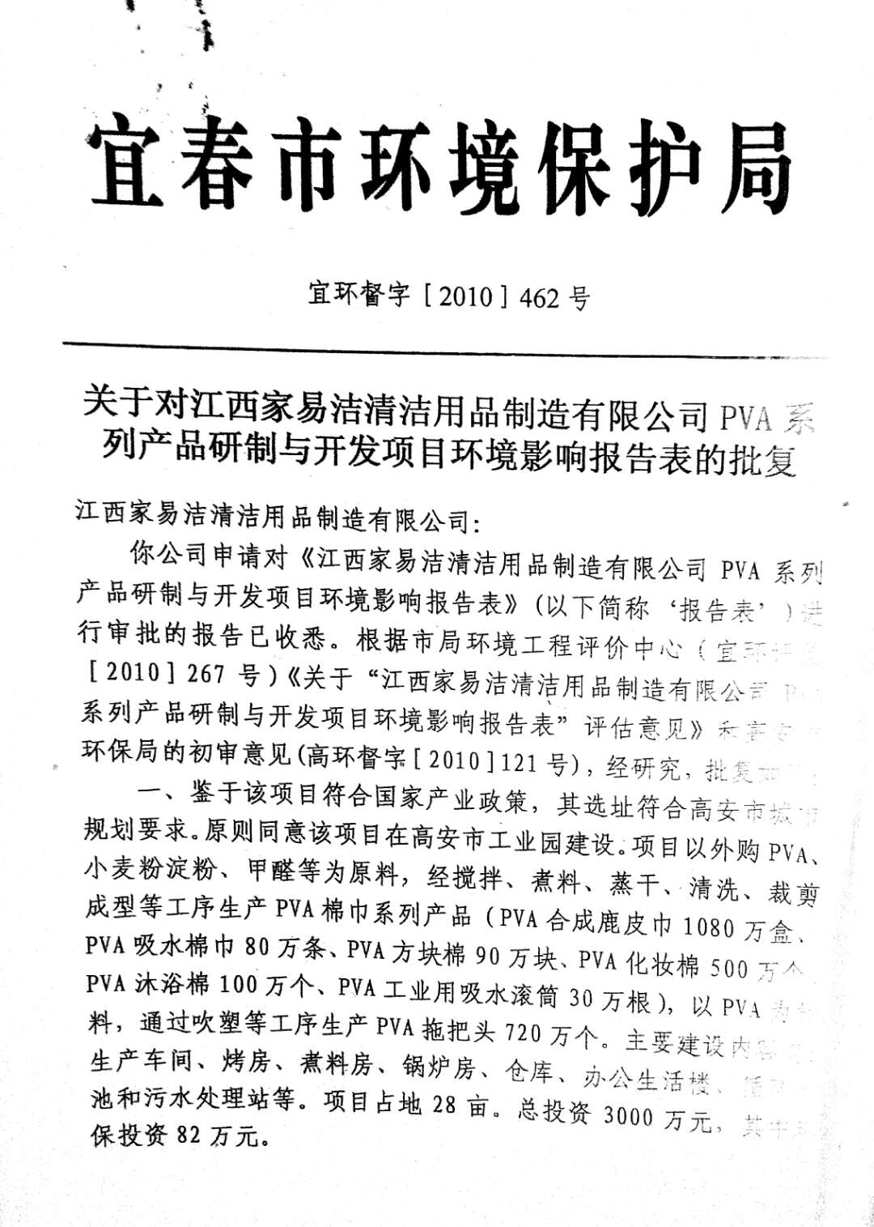

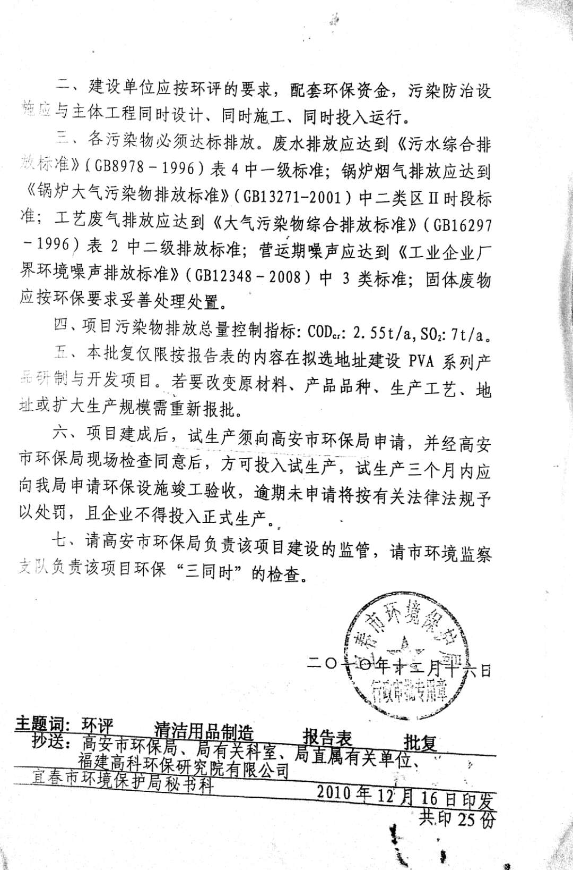
附件3：验收监测负荷证明
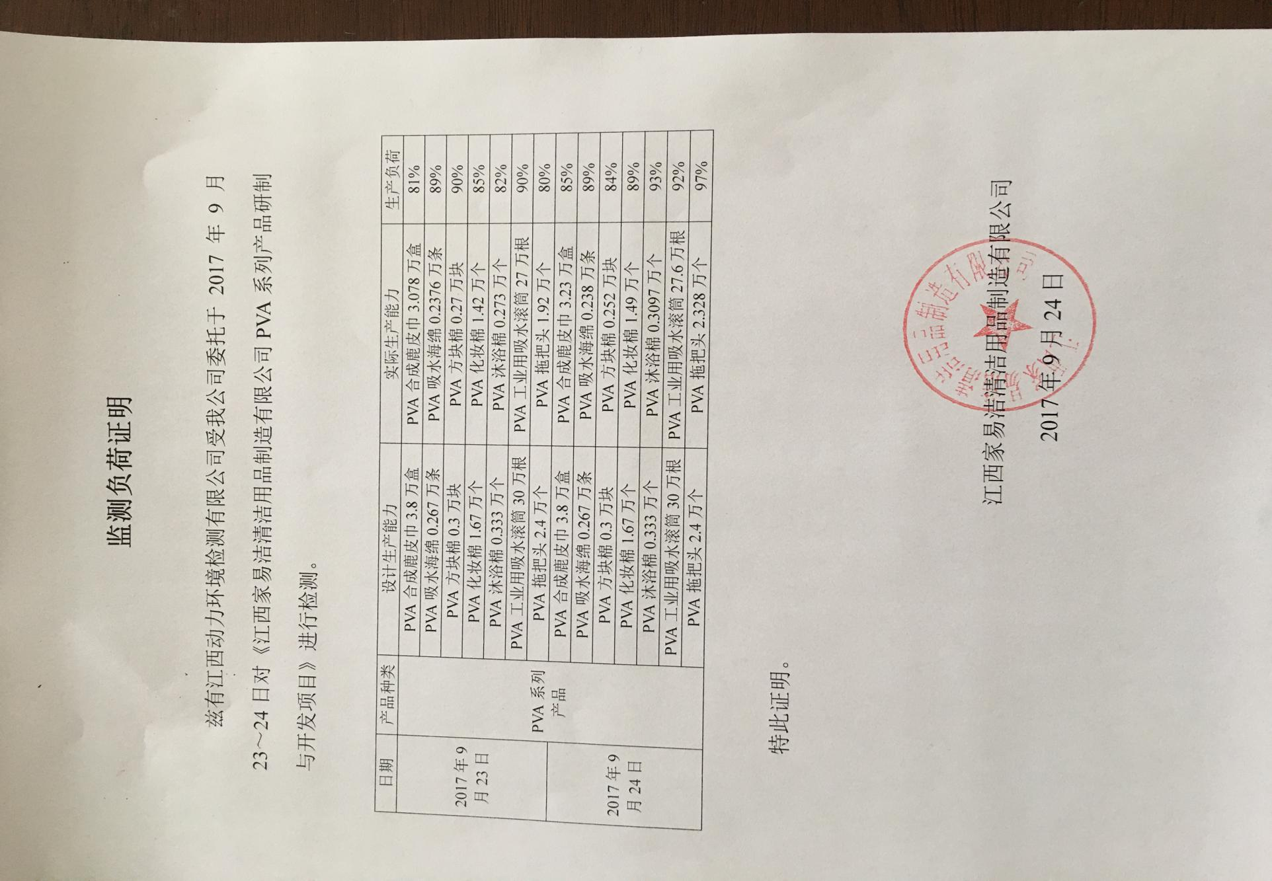

附件4：江西家易洁清洁用品制造有限公司环保管理制度
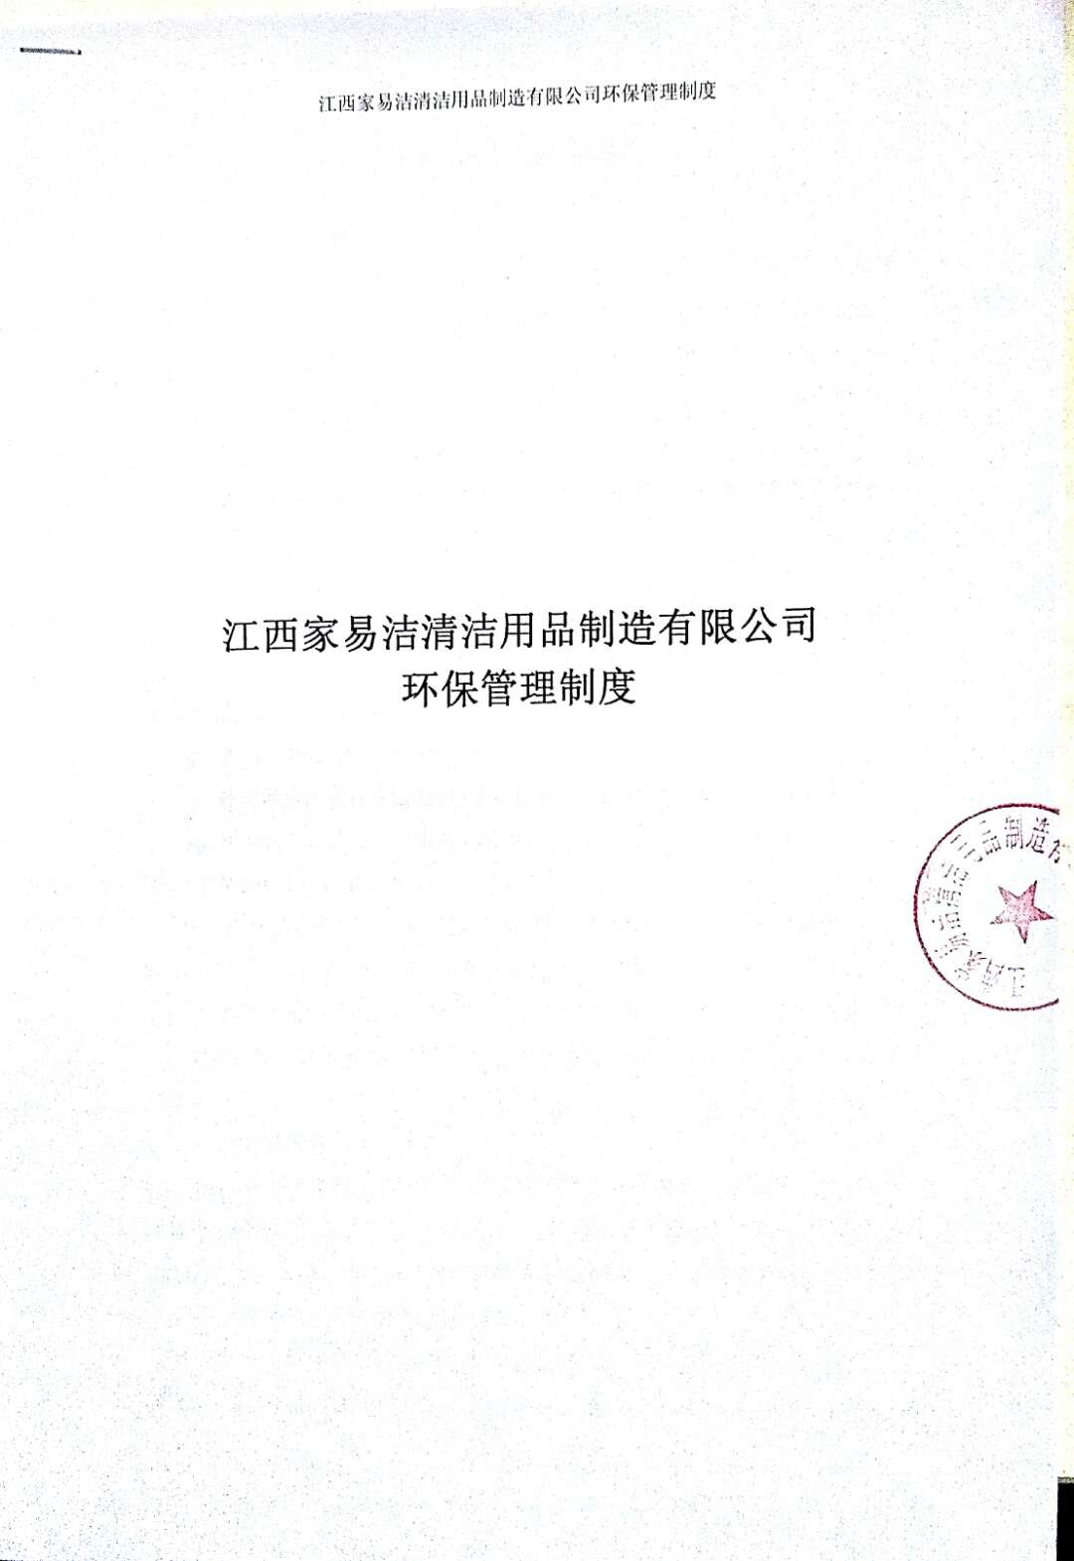
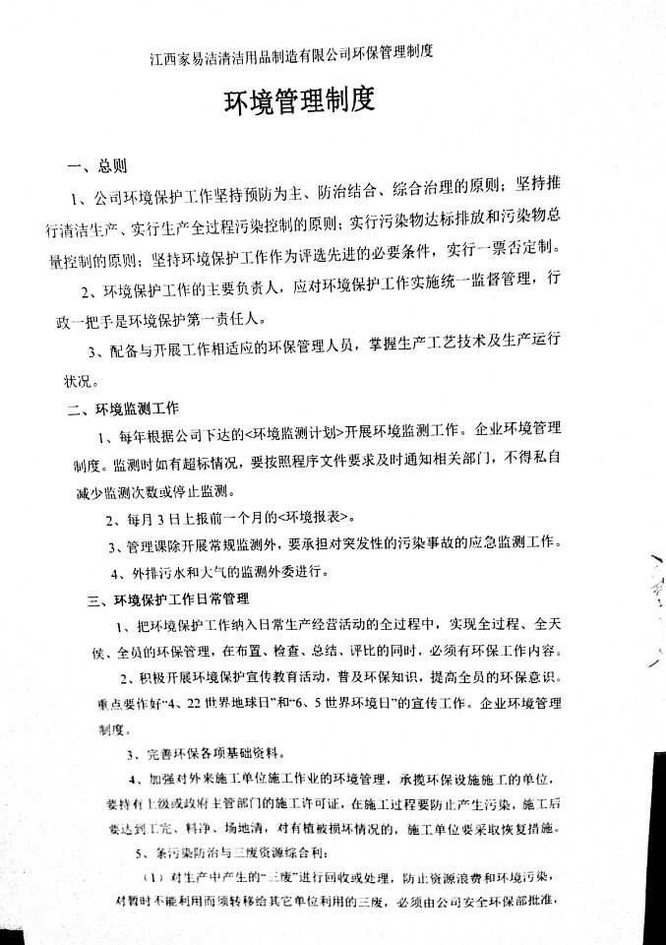
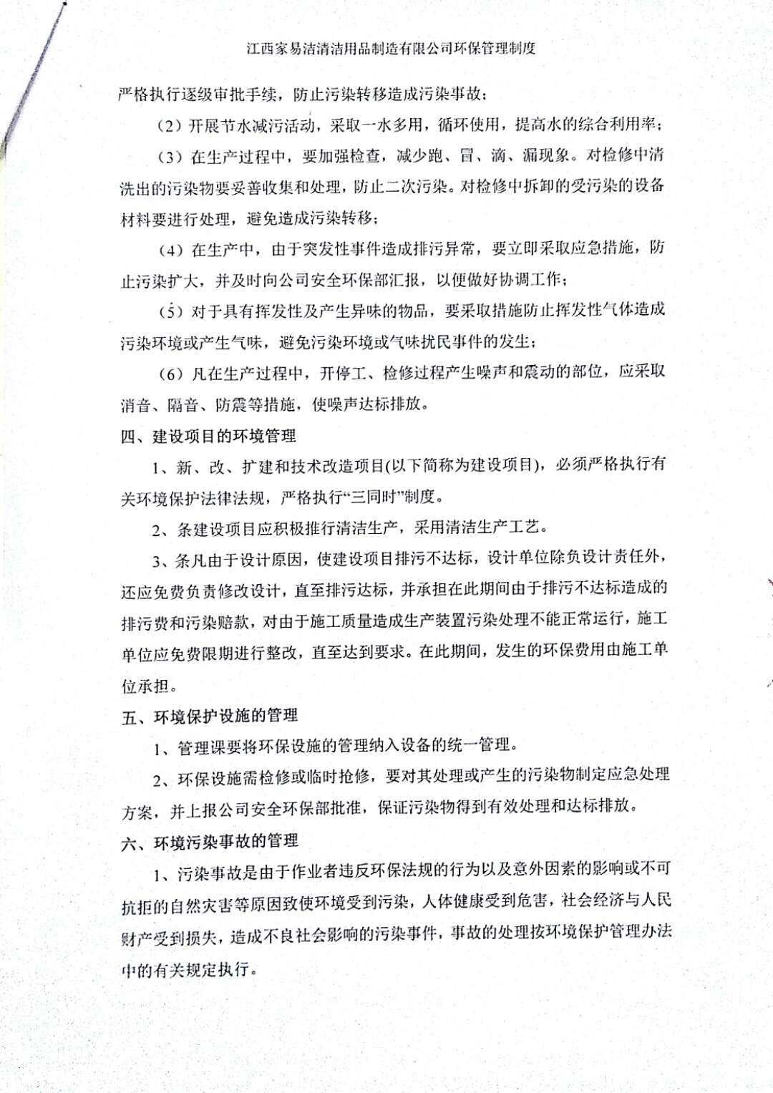

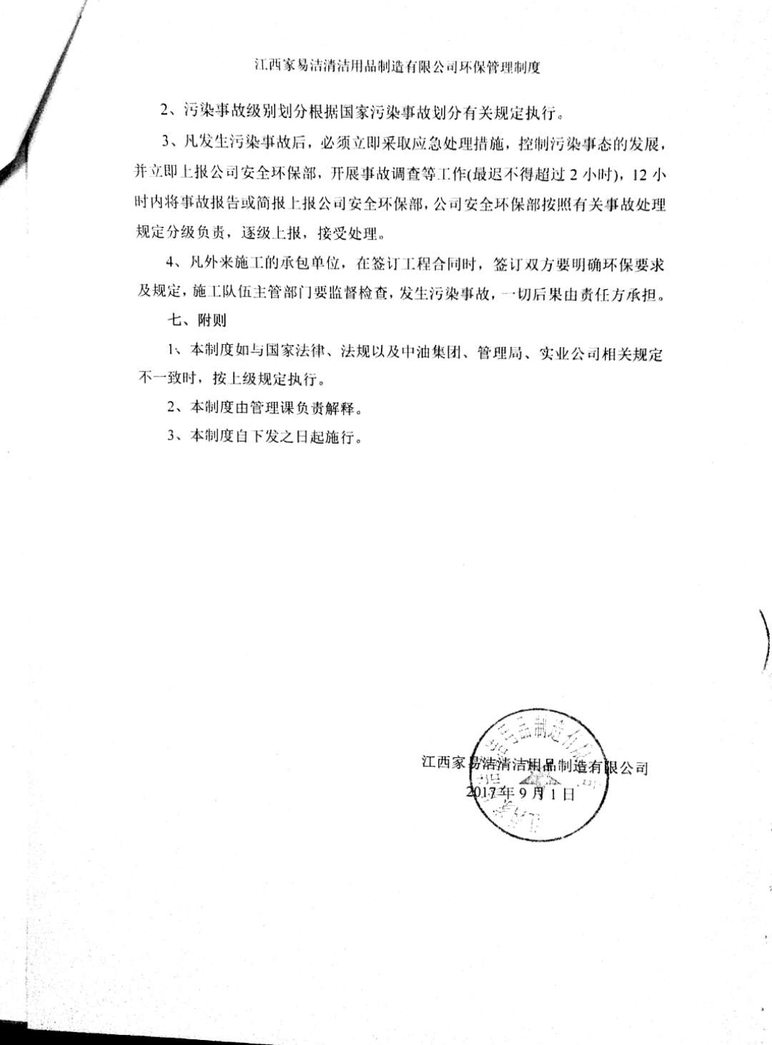
附件5：江西家易洁清洁用品制造有限公司环境污染事故应急预案
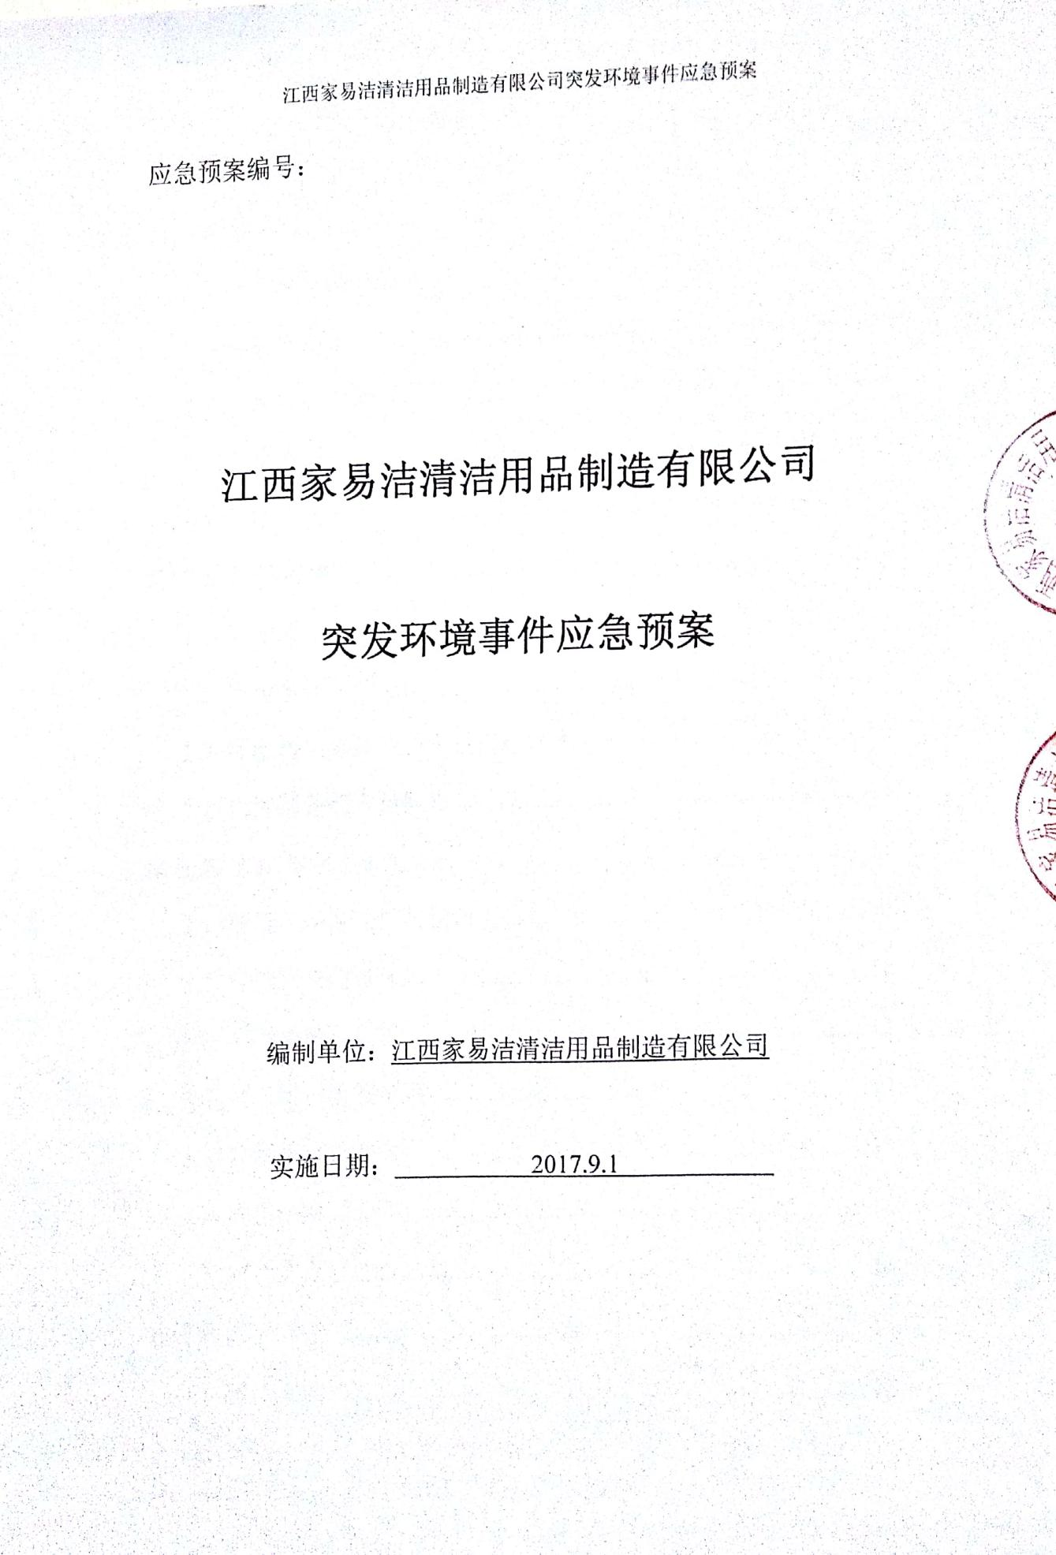

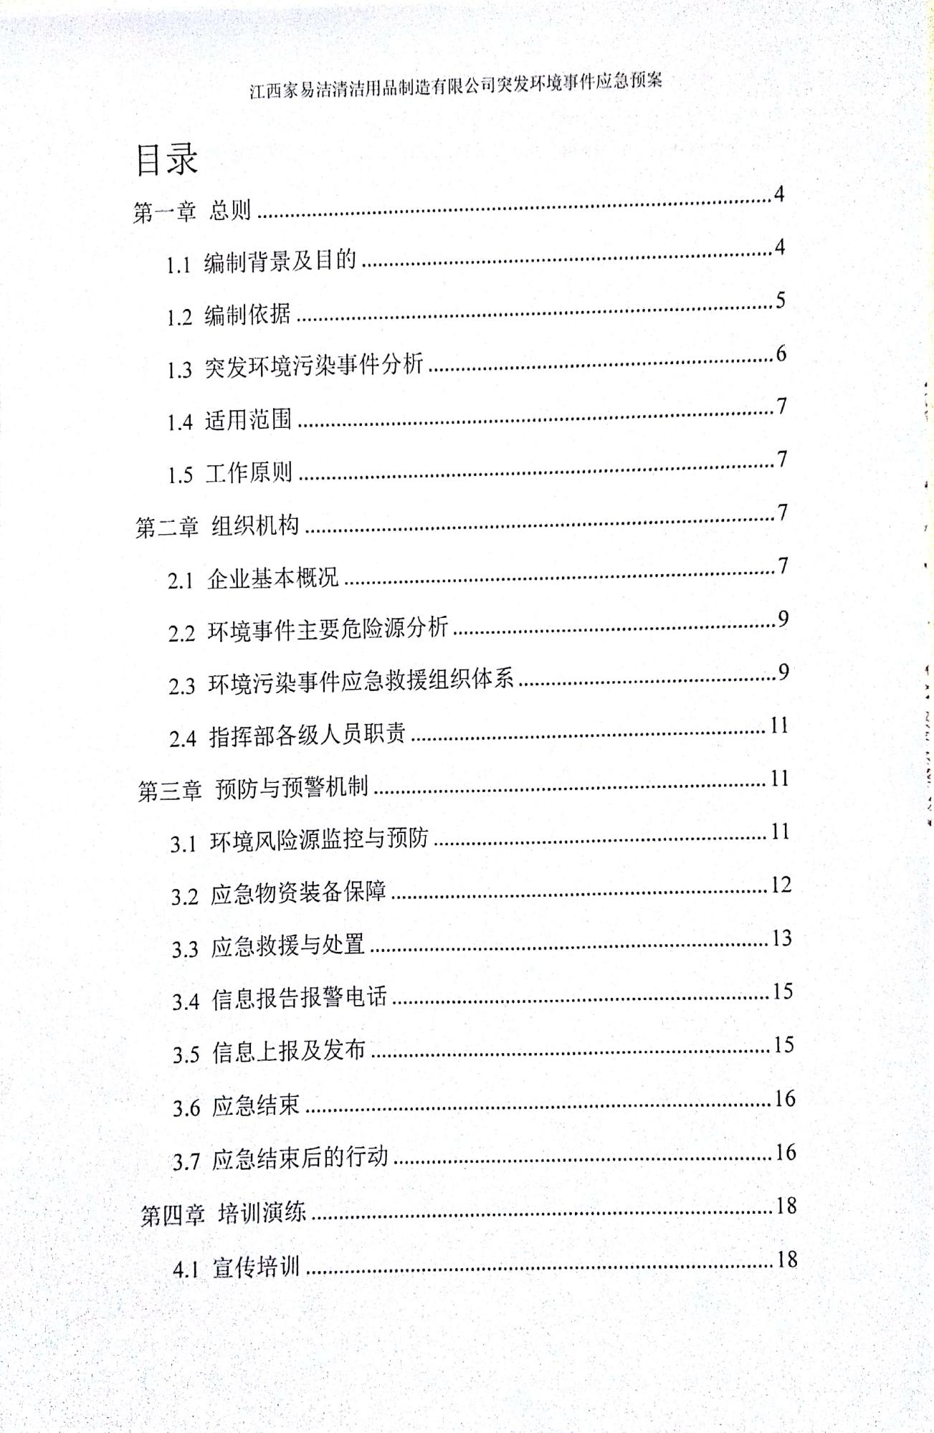
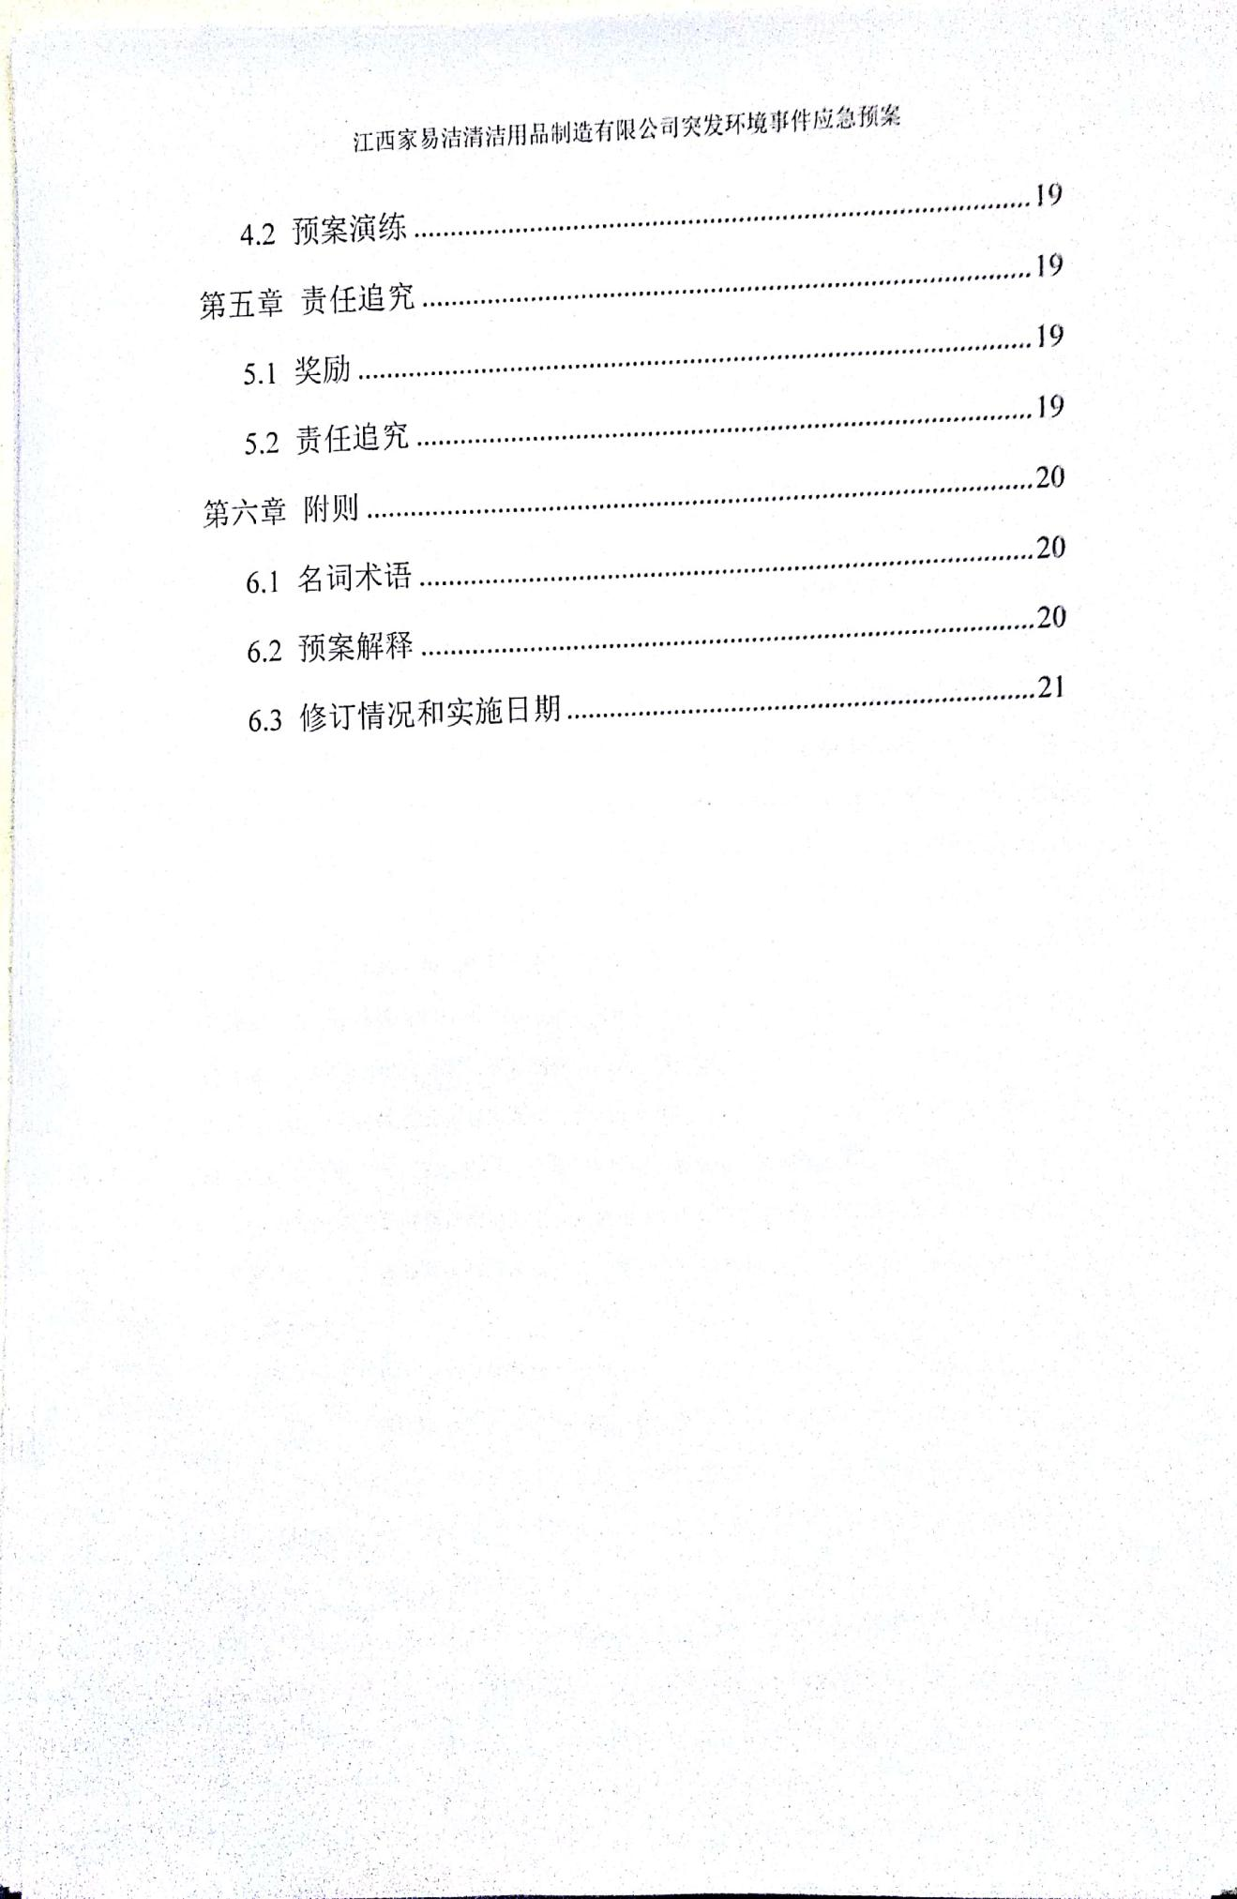

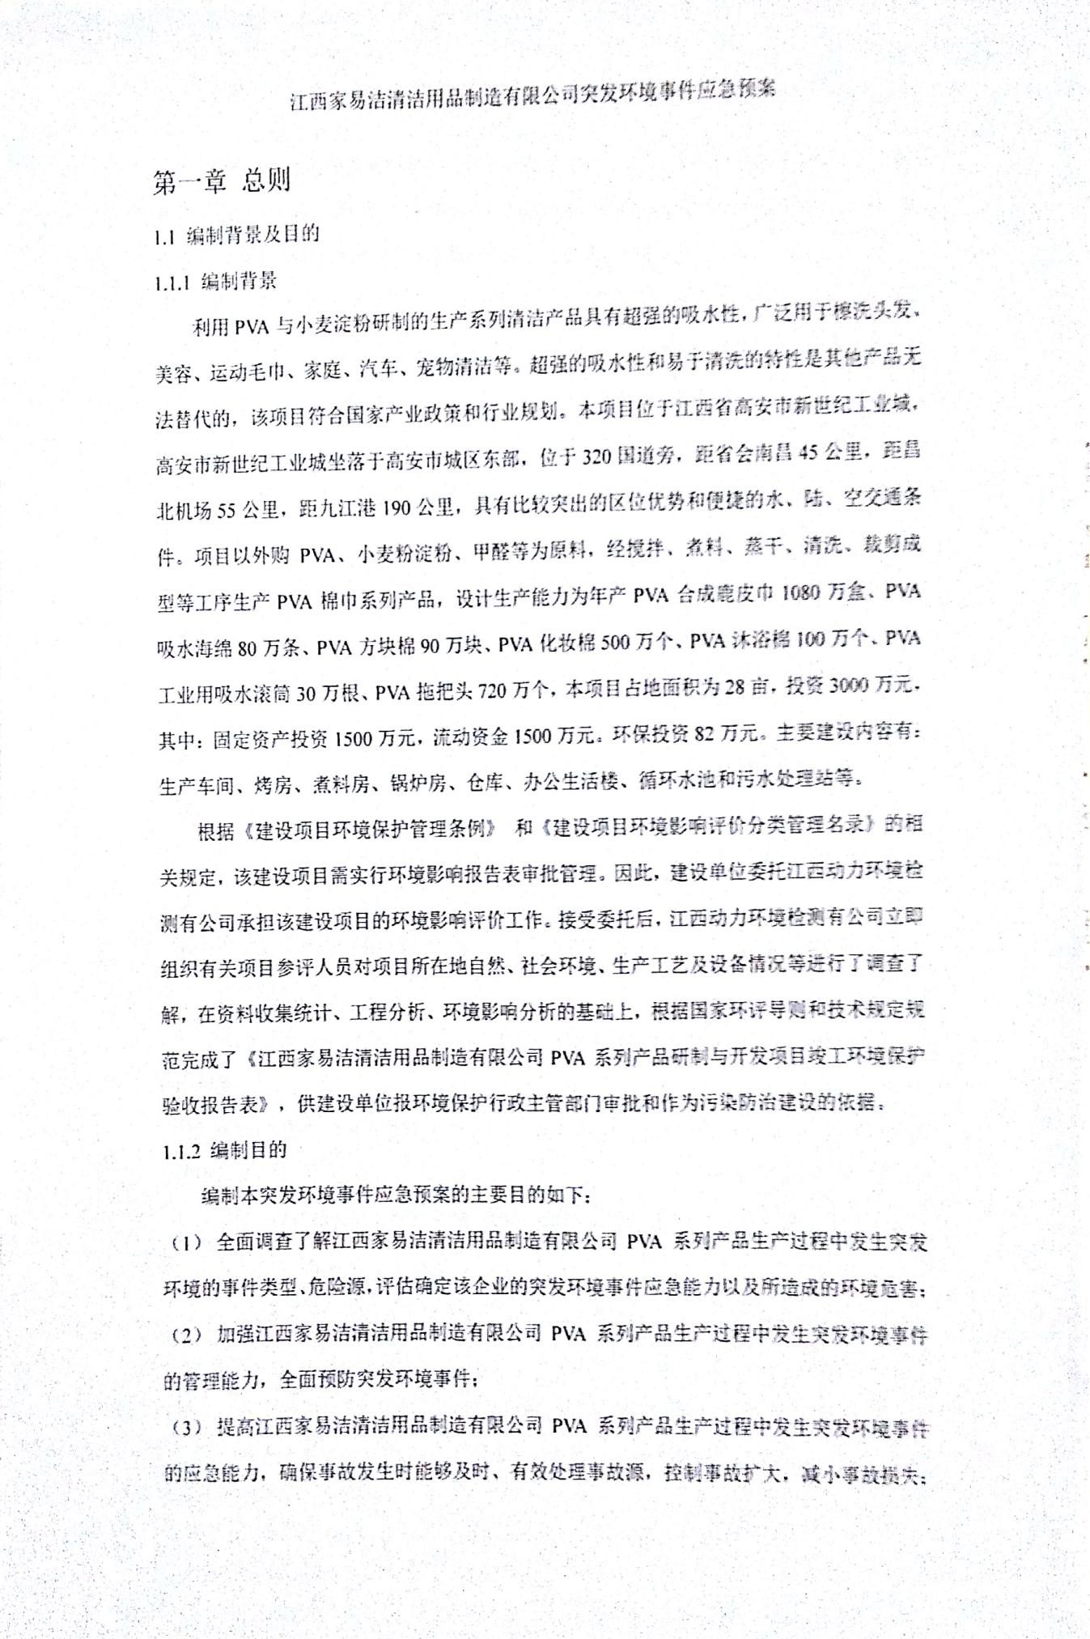

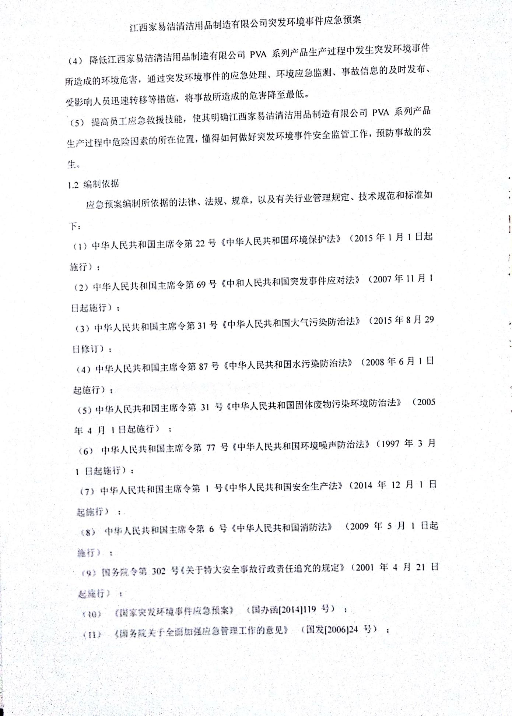

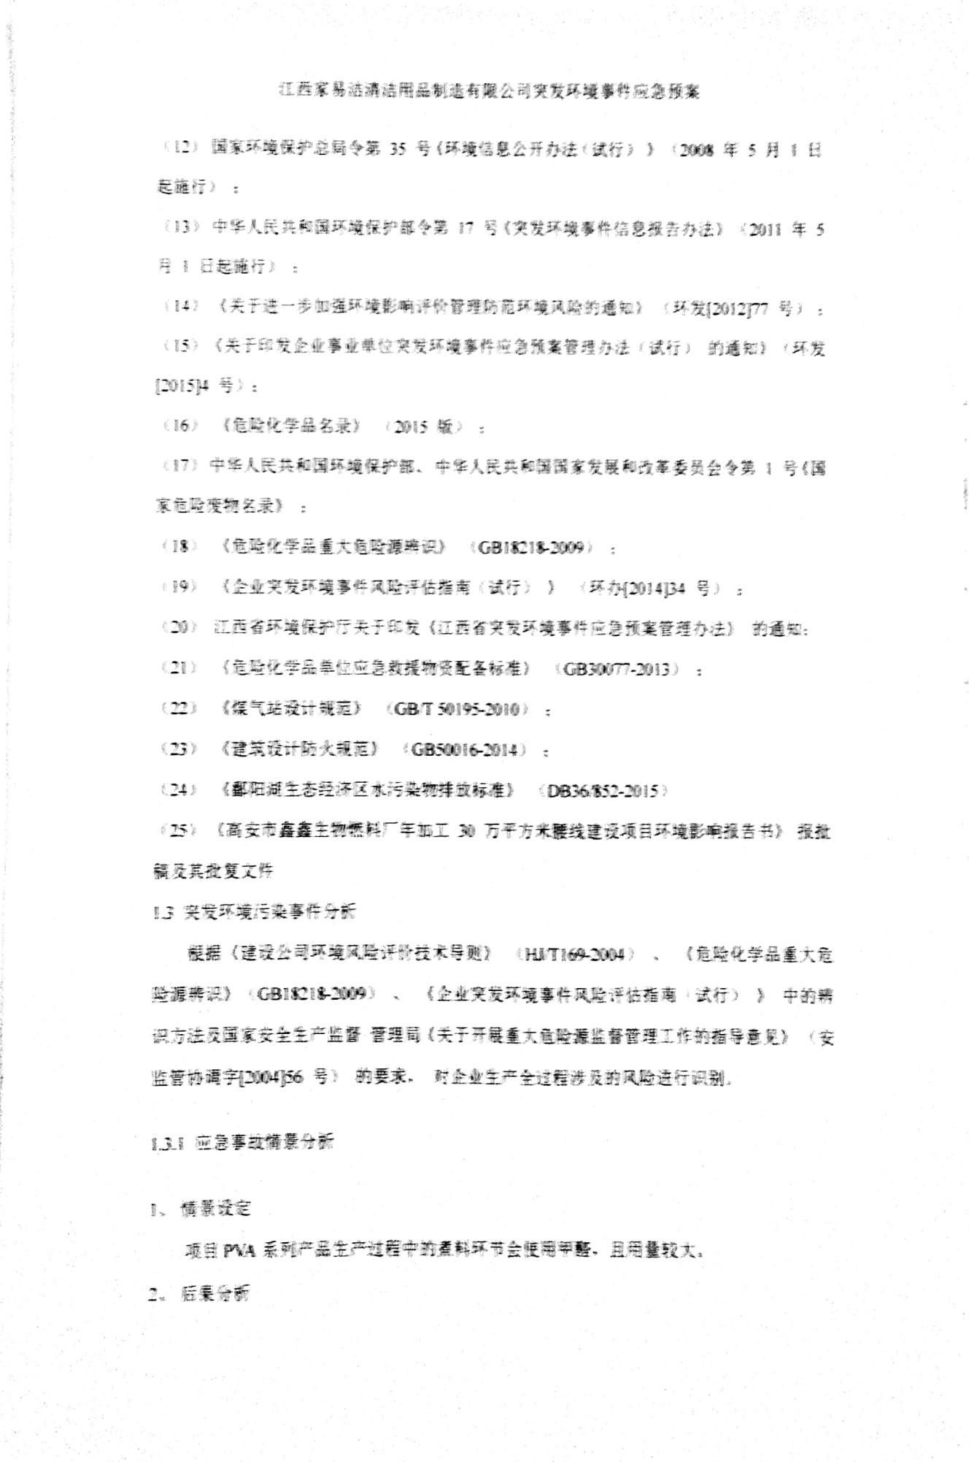

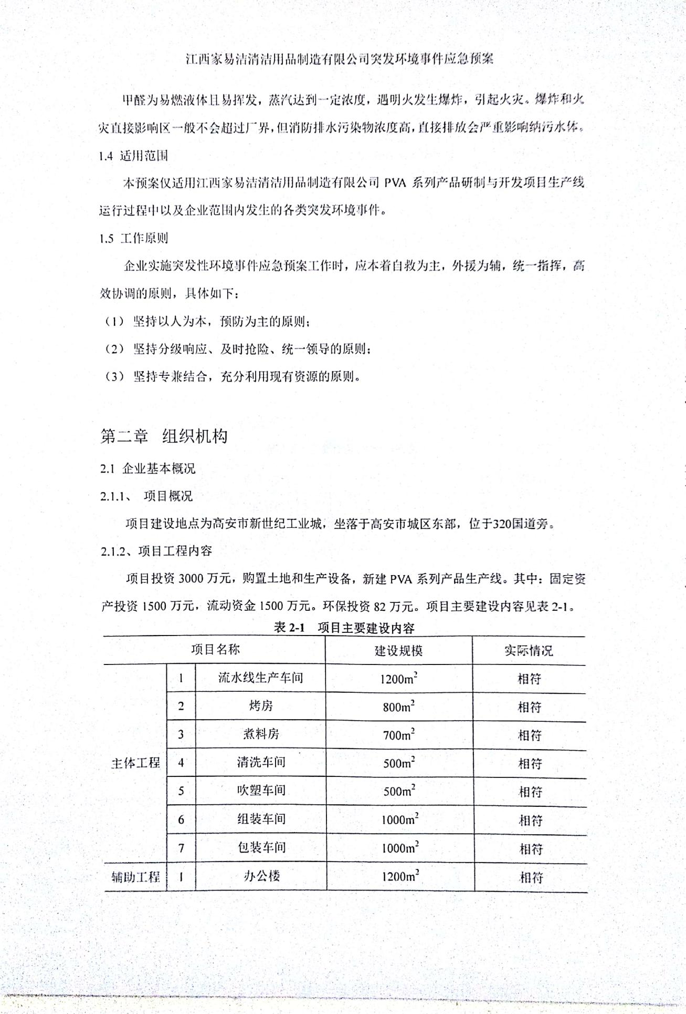

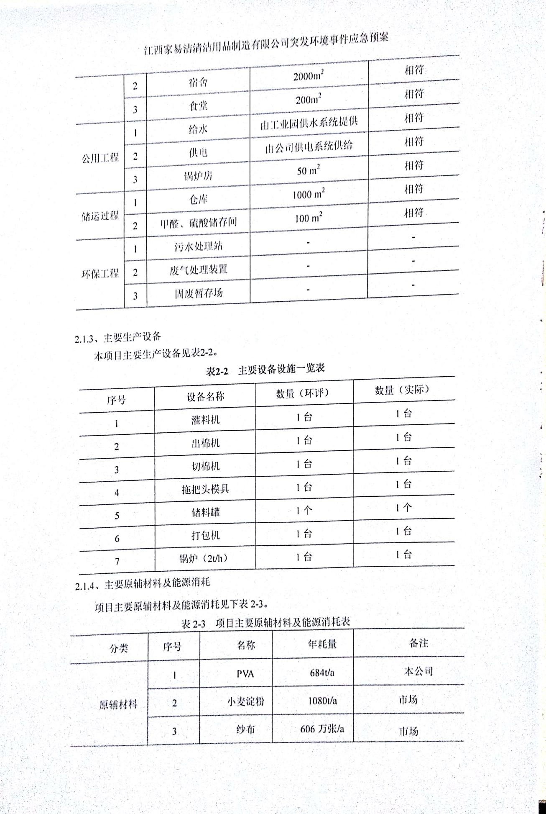

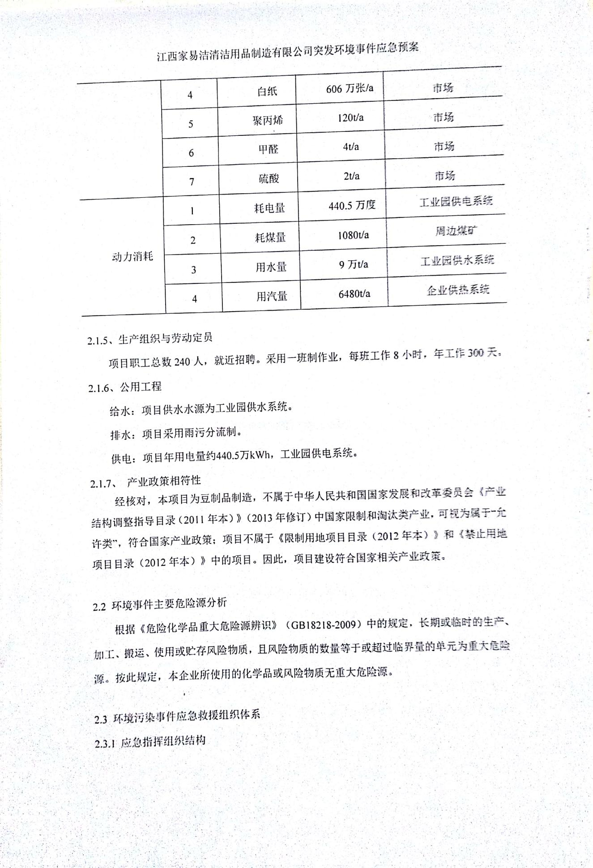

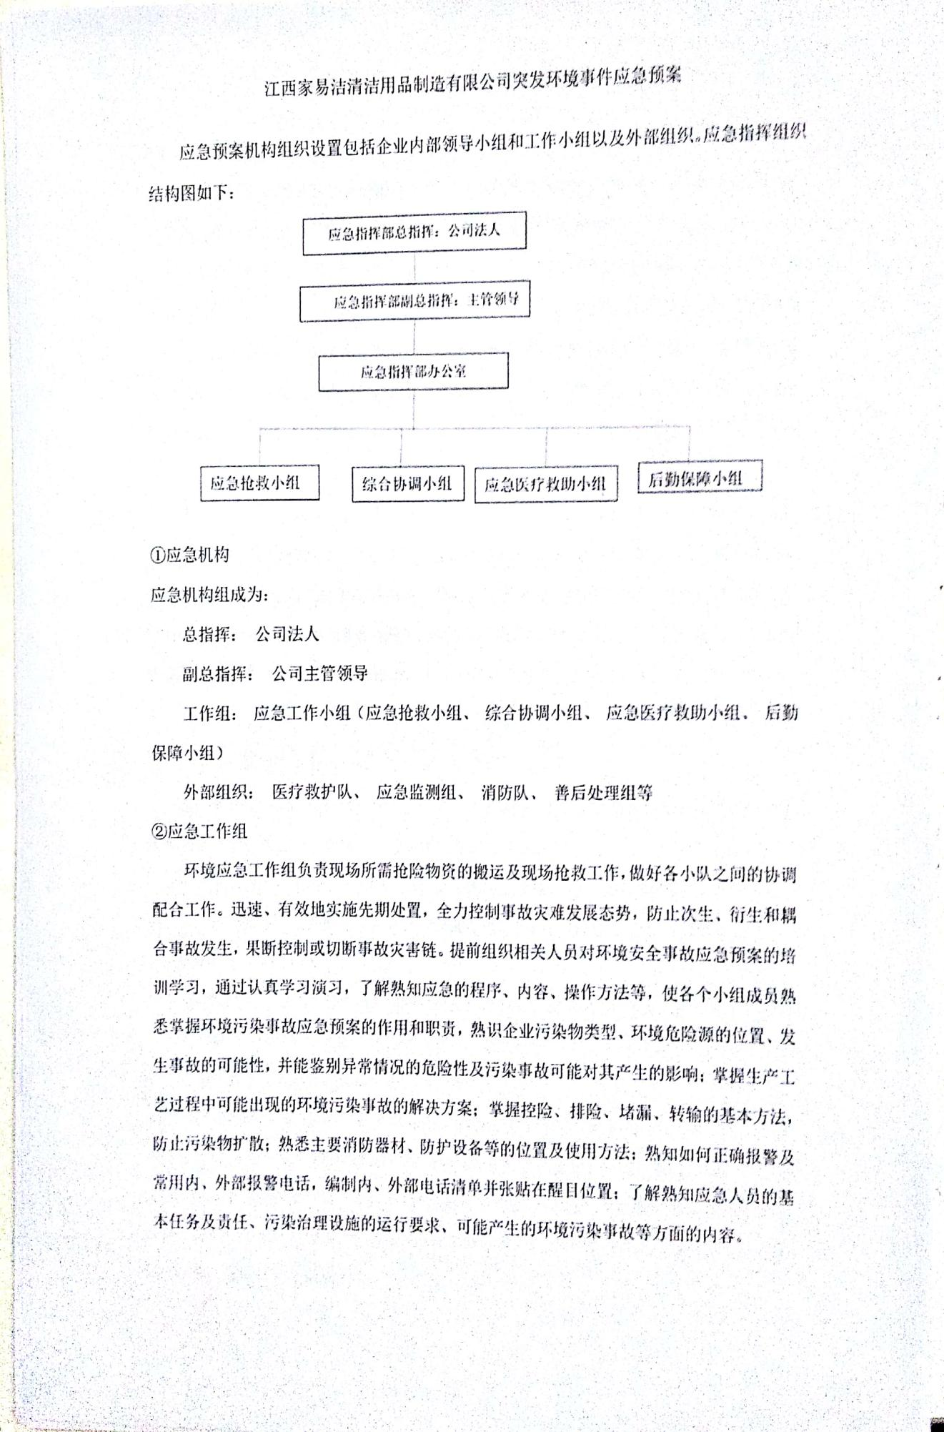

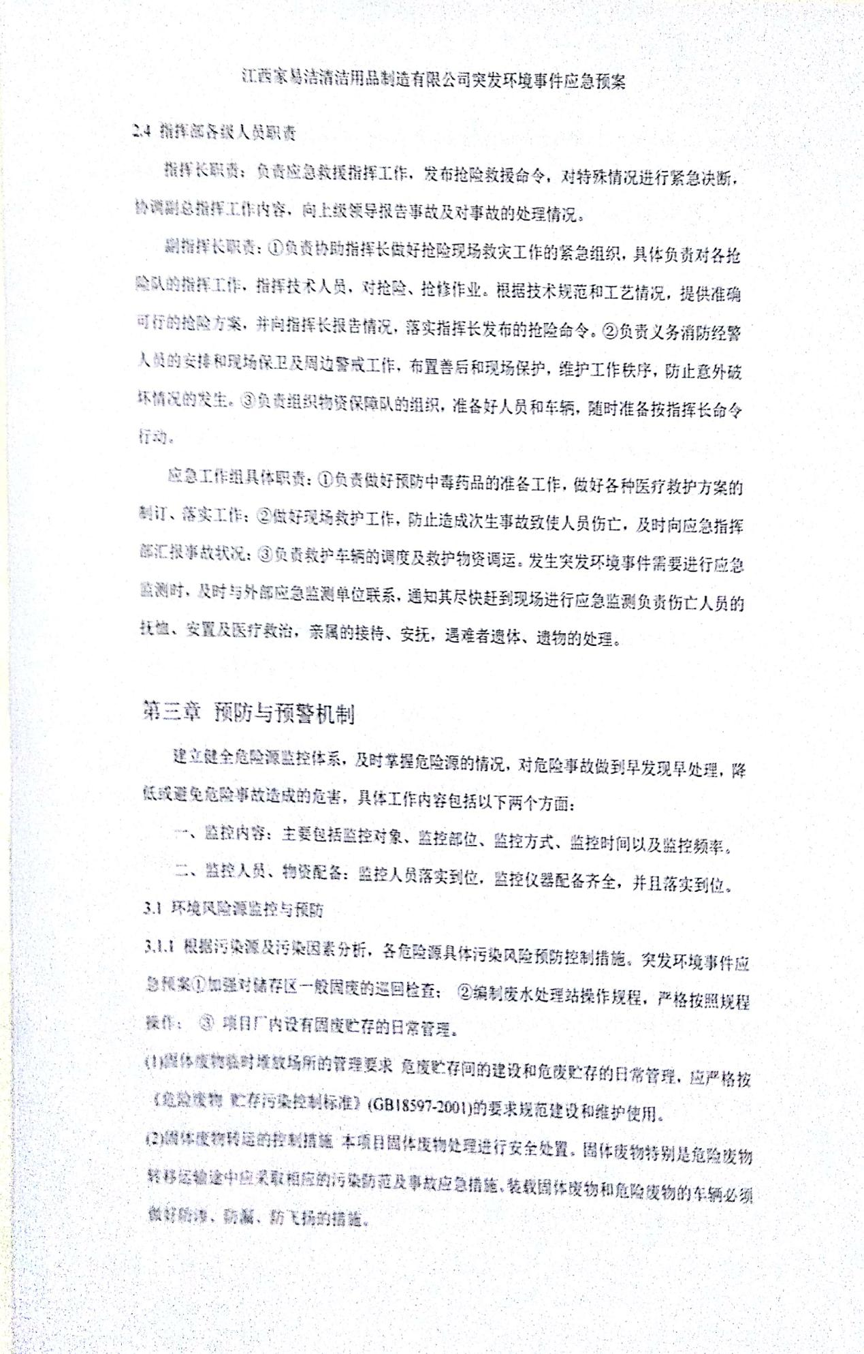

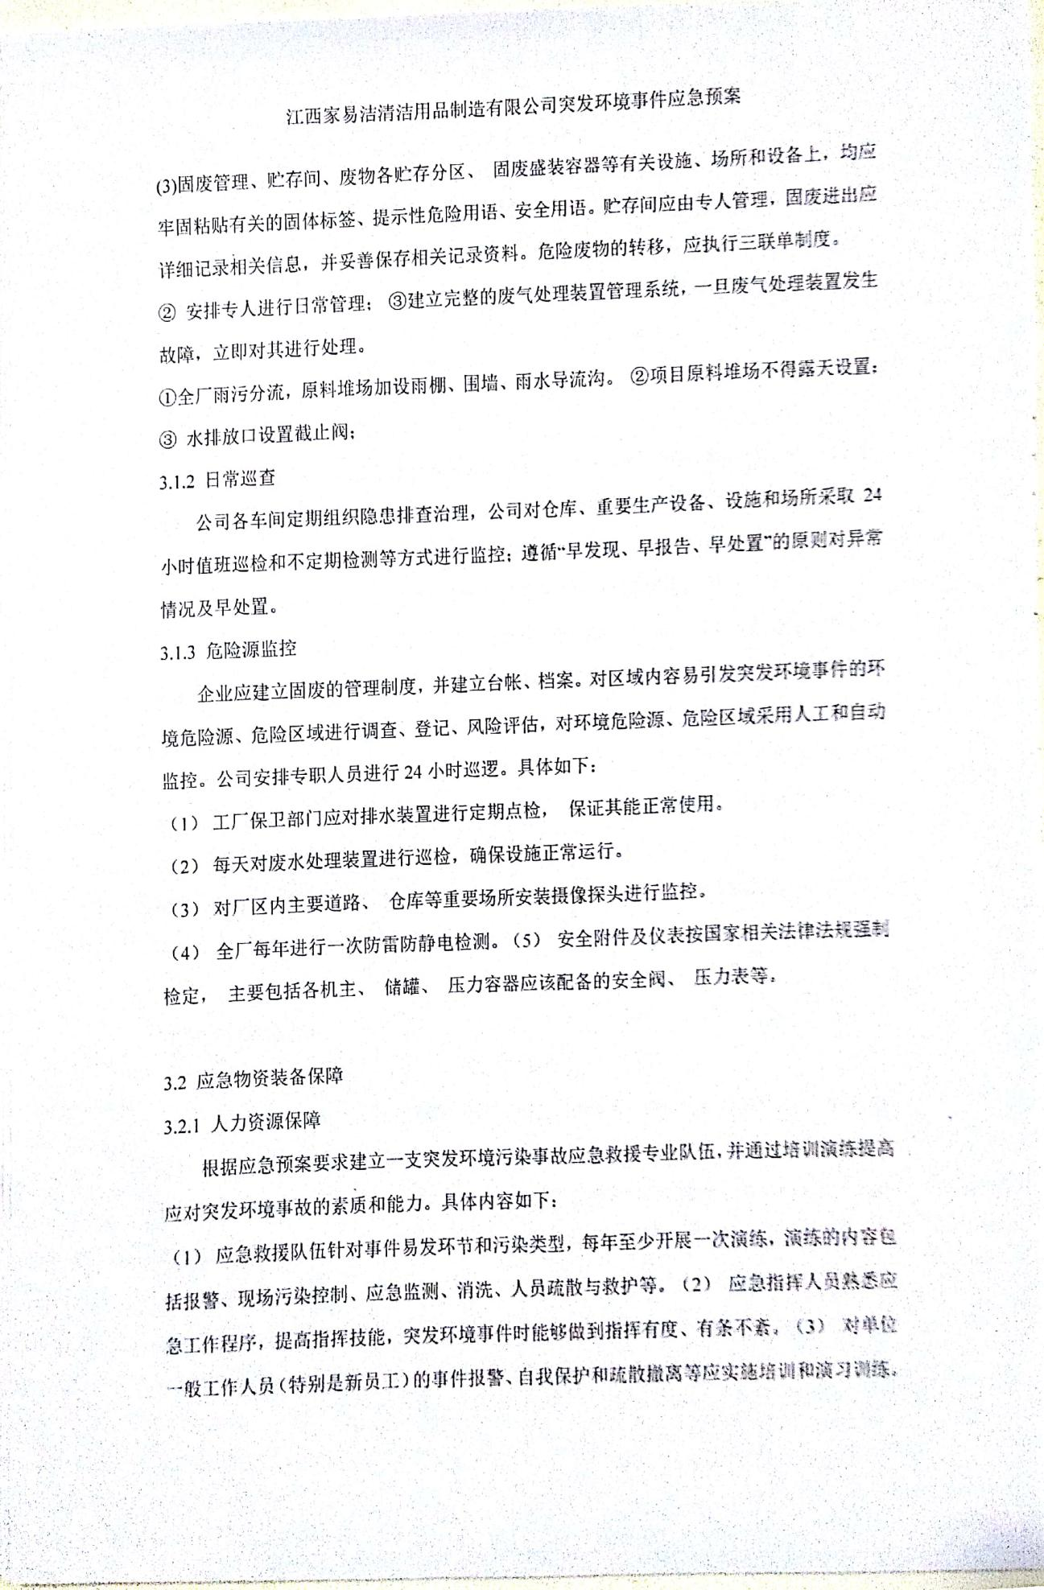

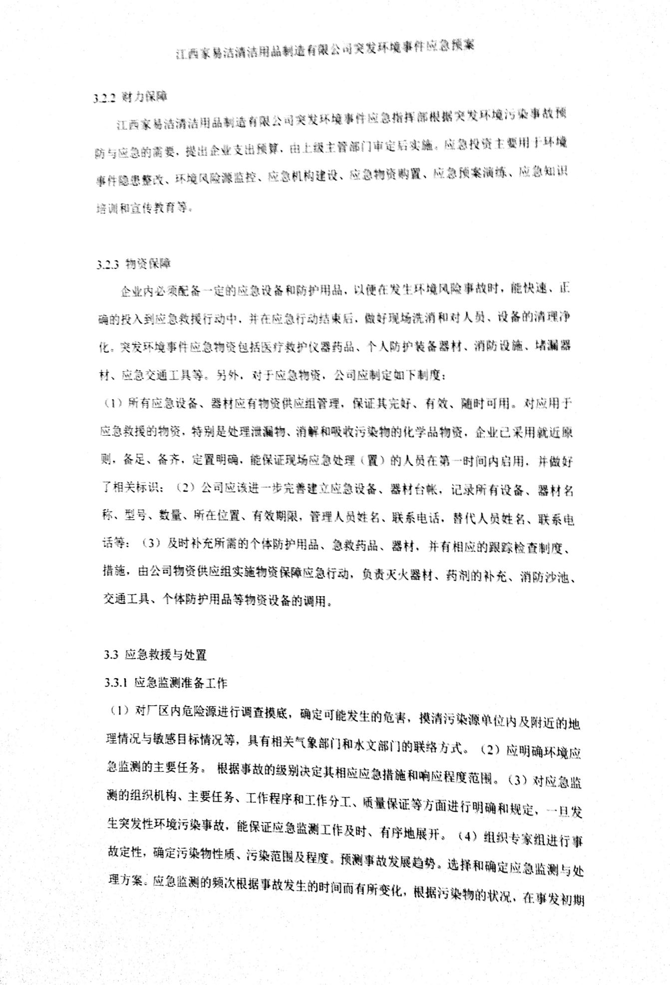

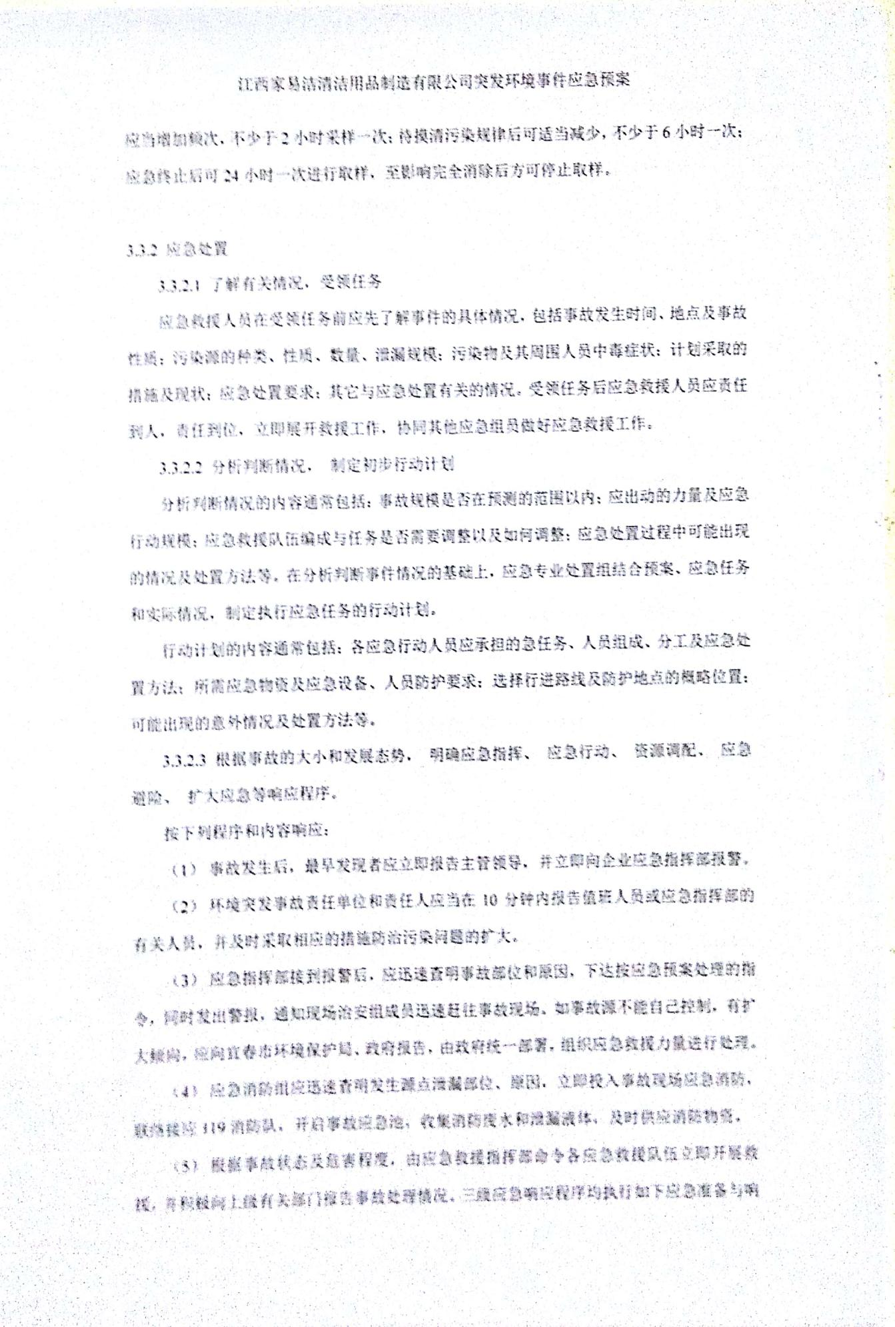

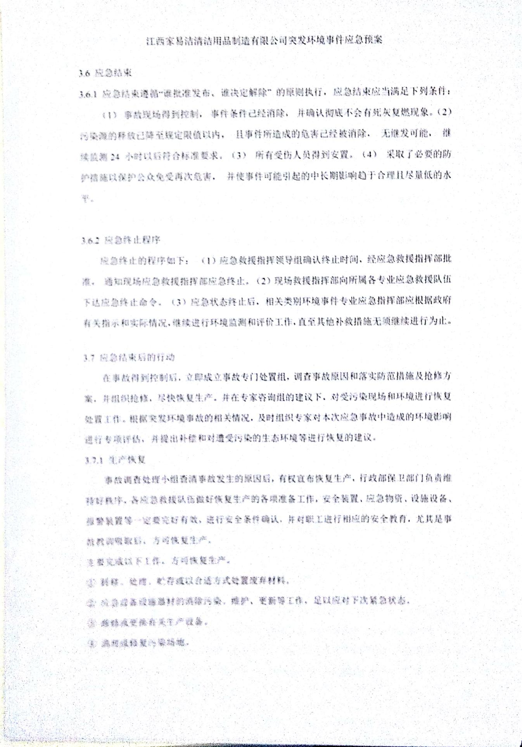

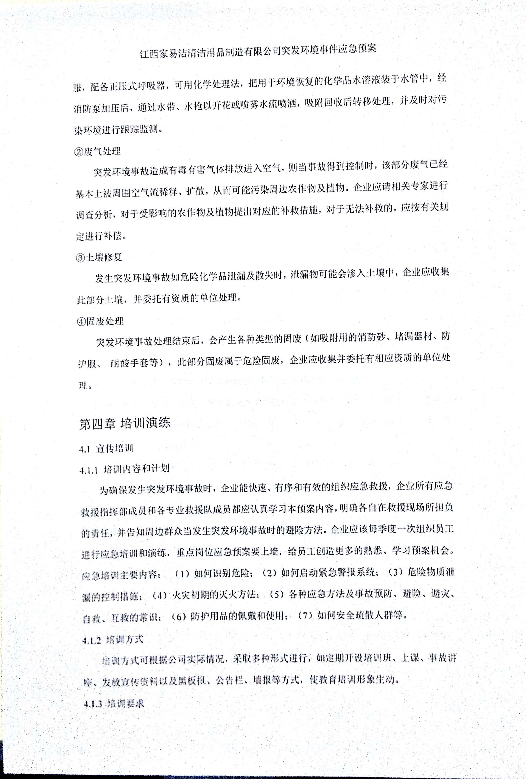

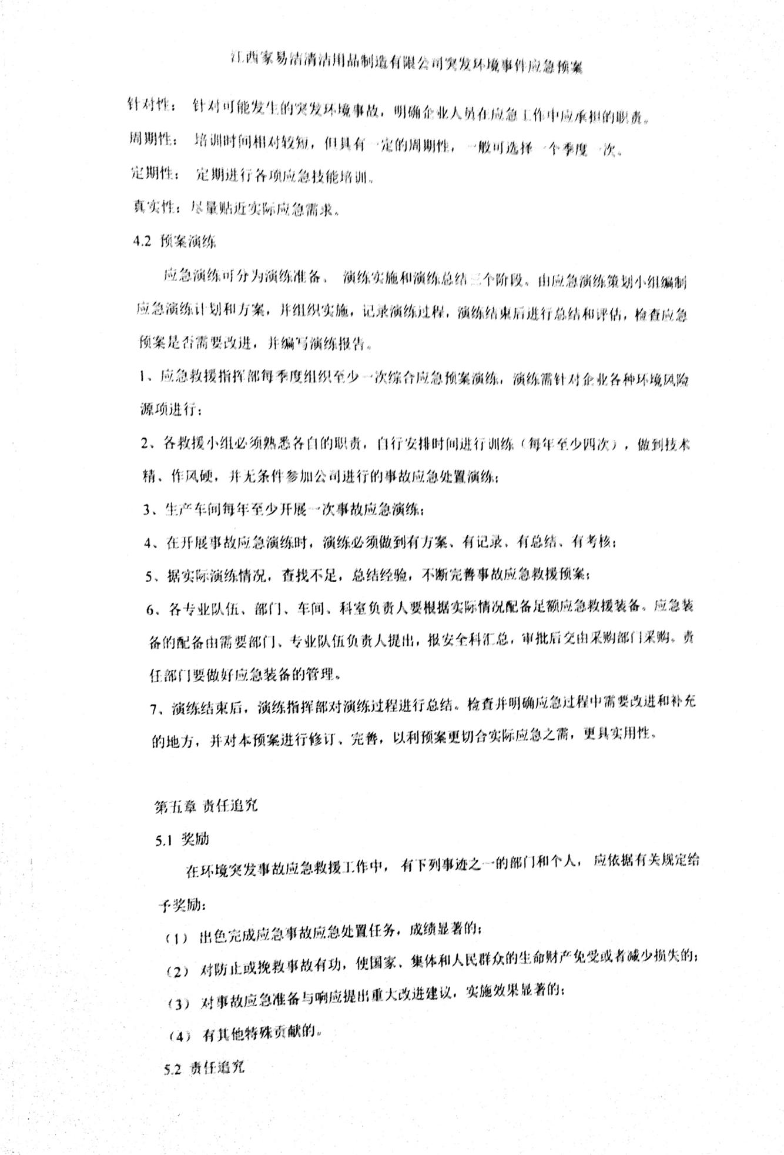

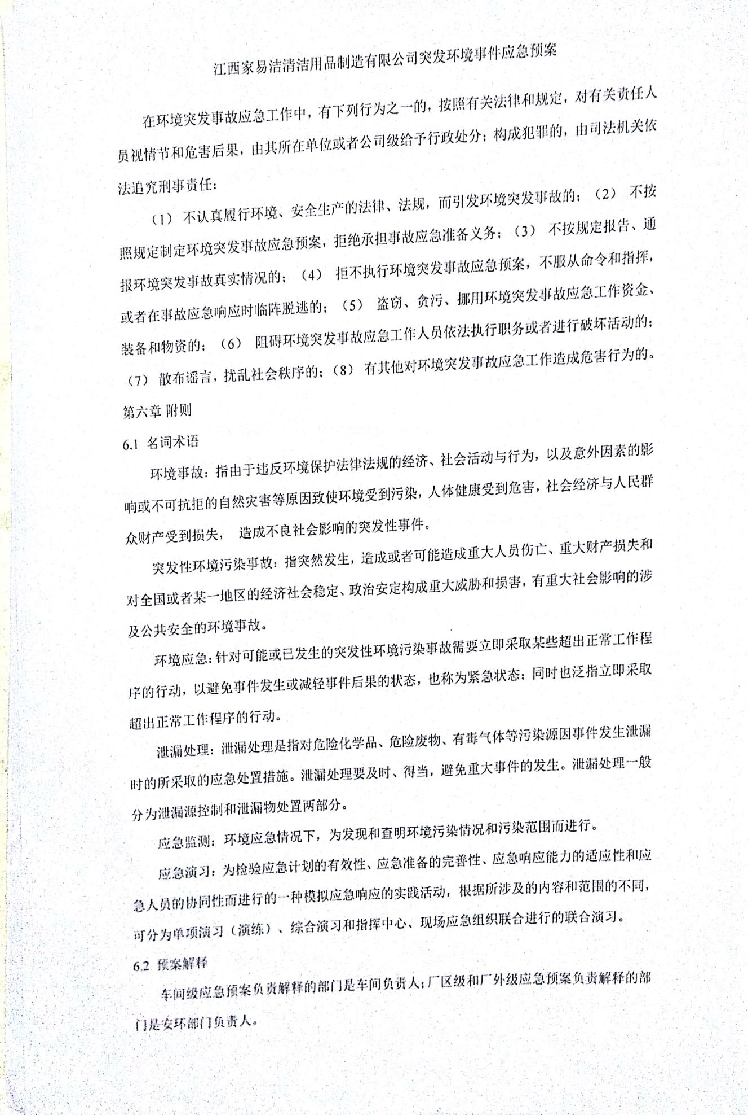

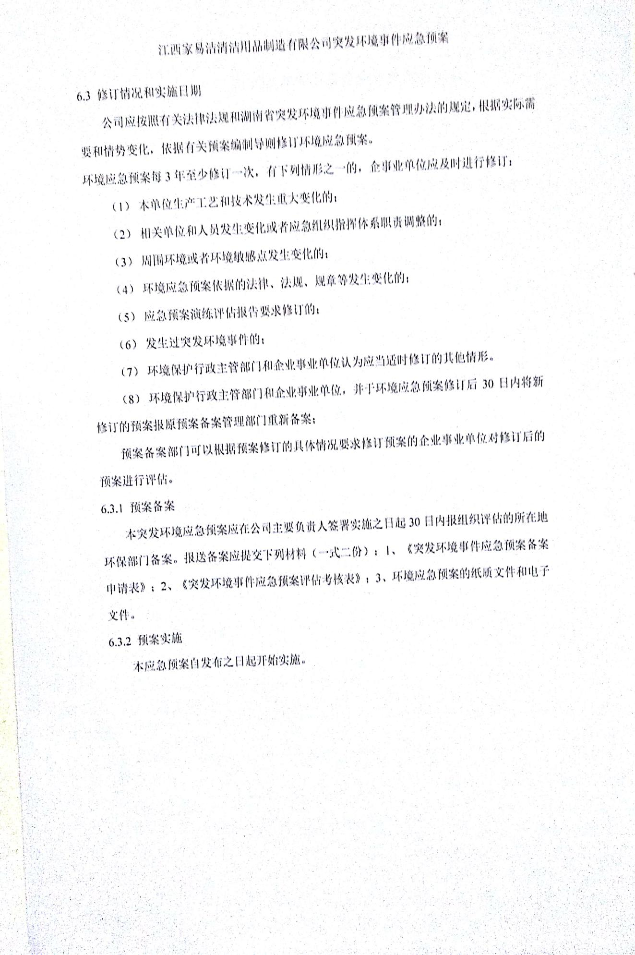

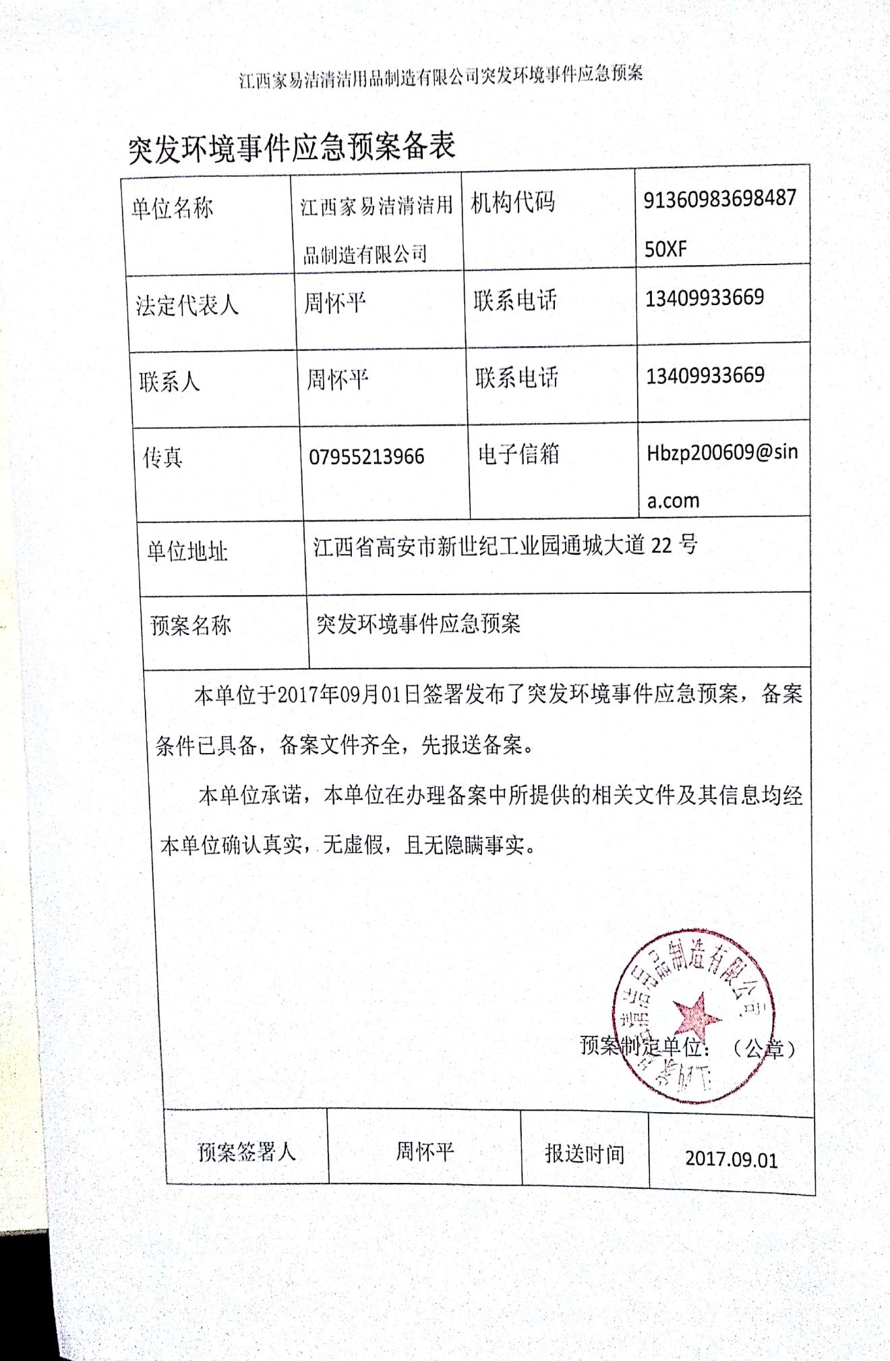
附件6：公众意见调查表
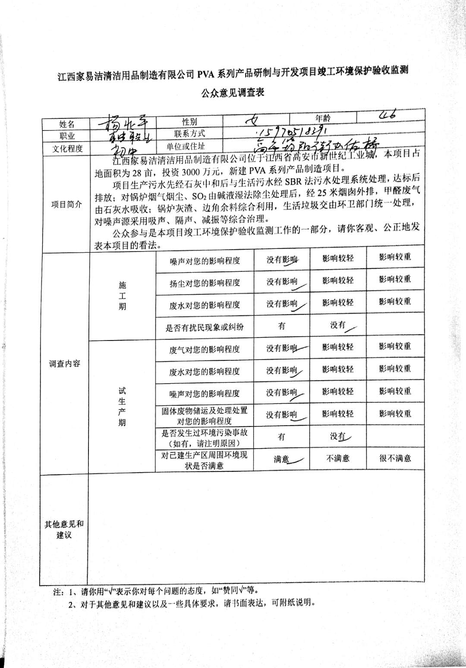
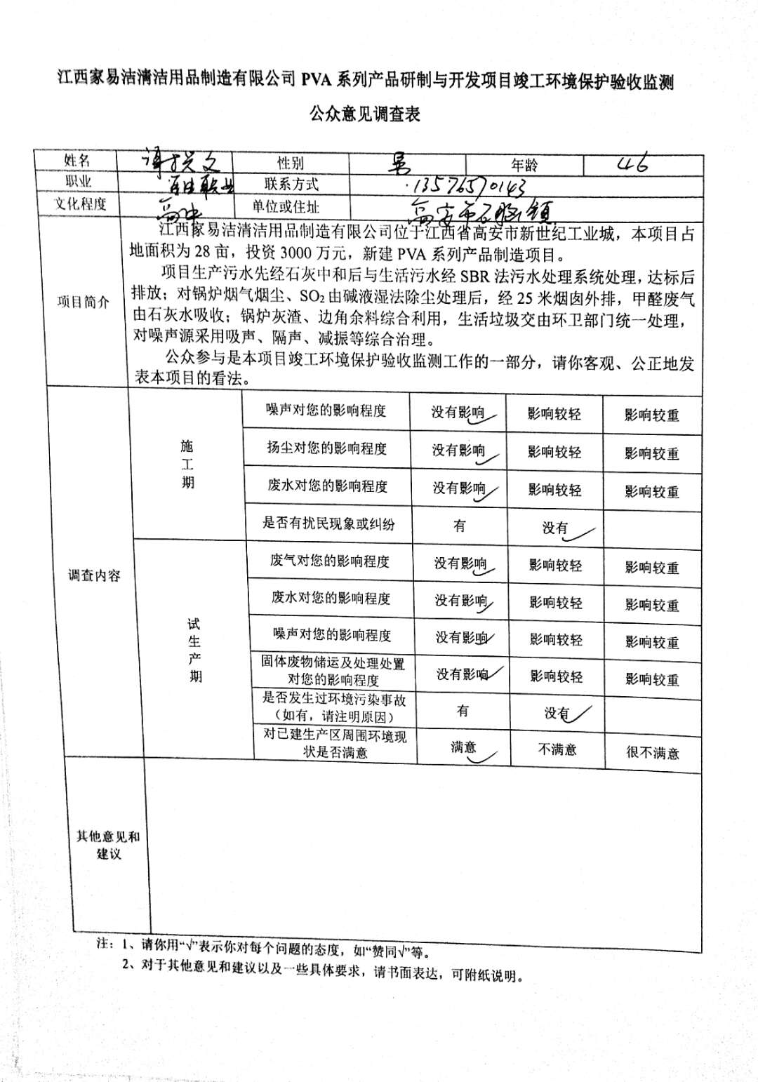
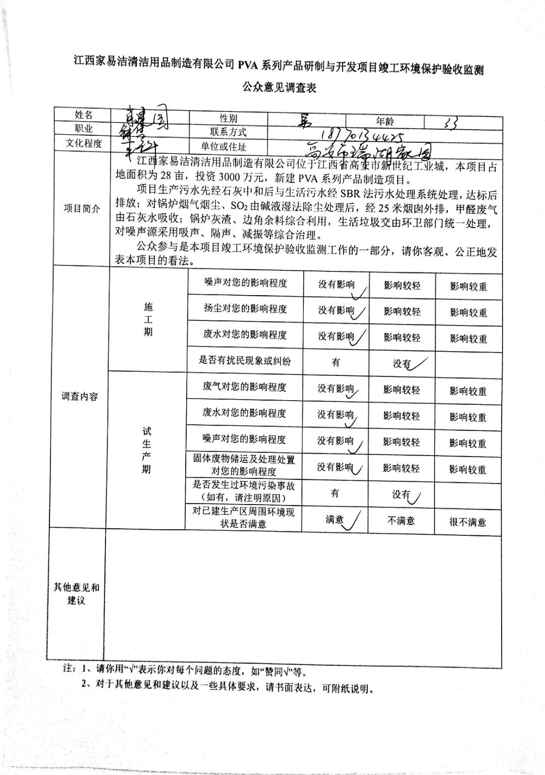
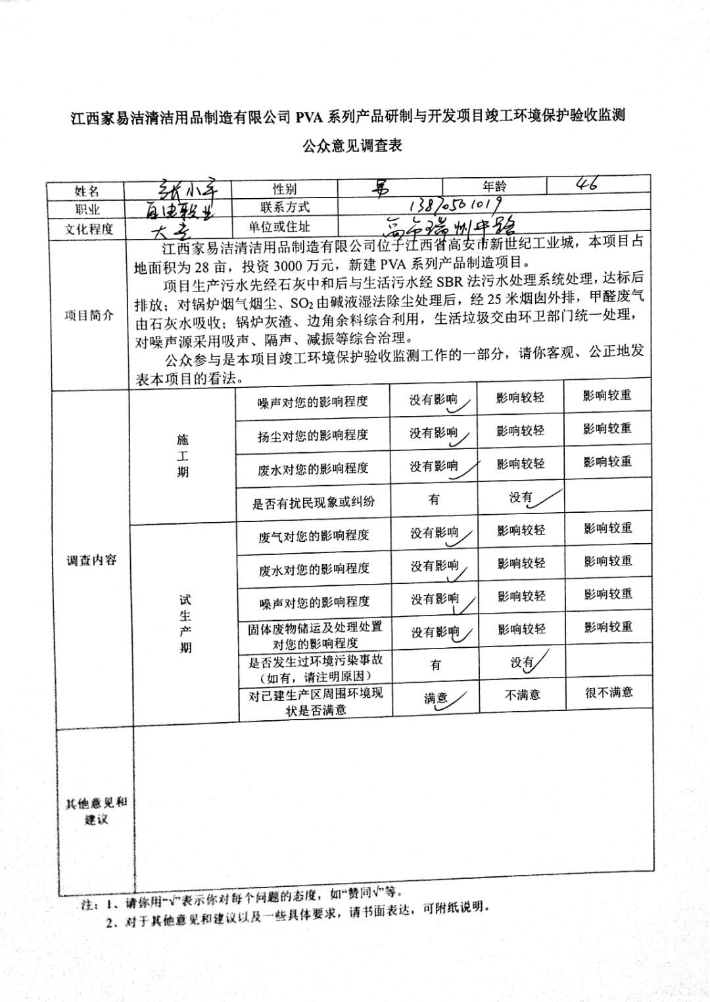

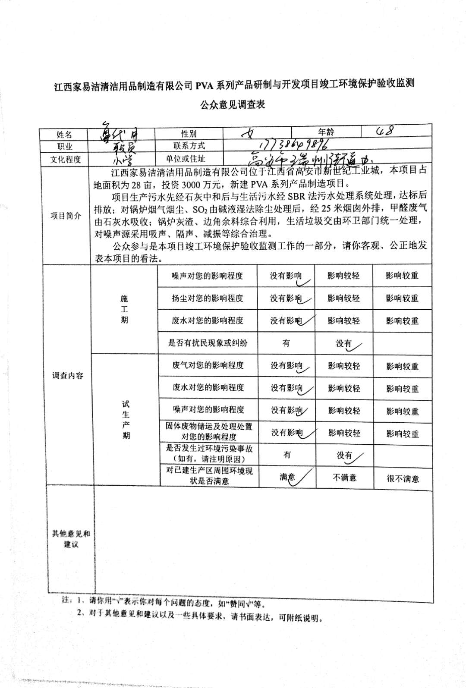

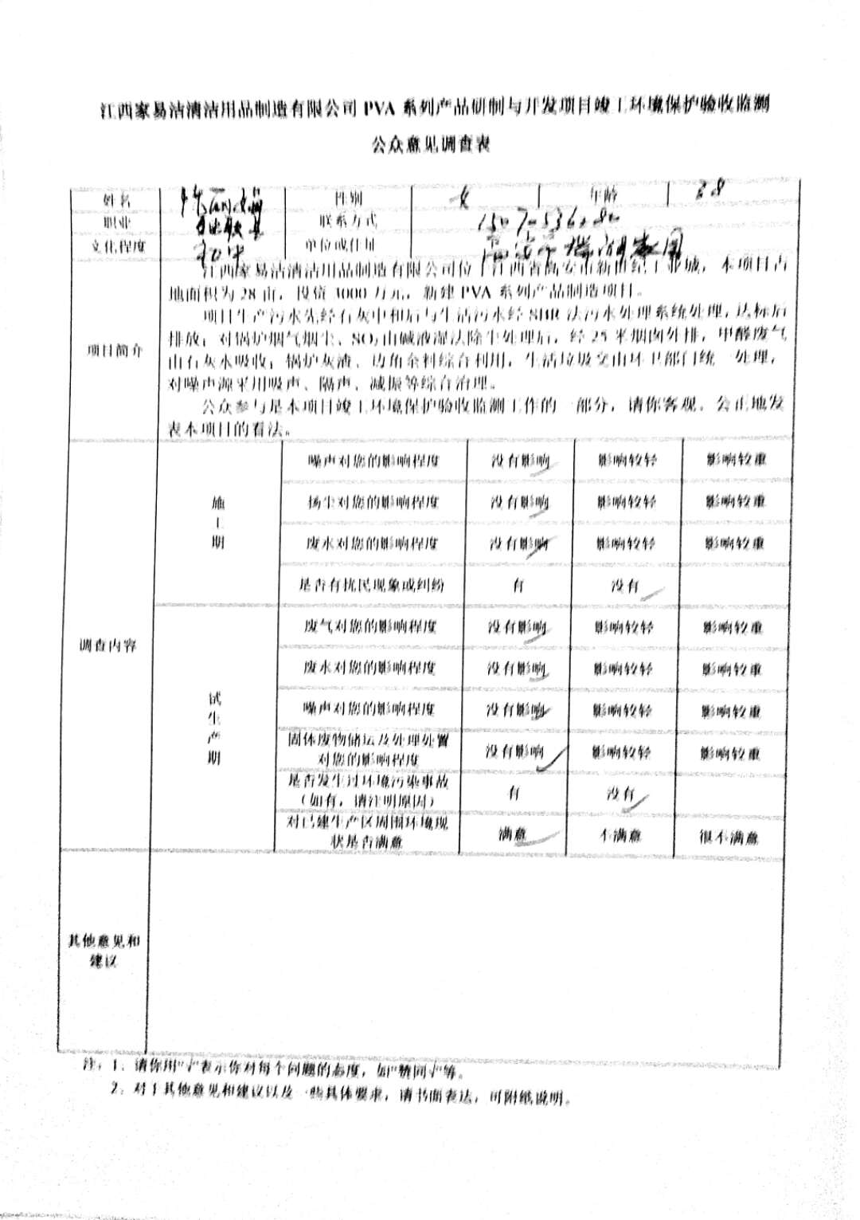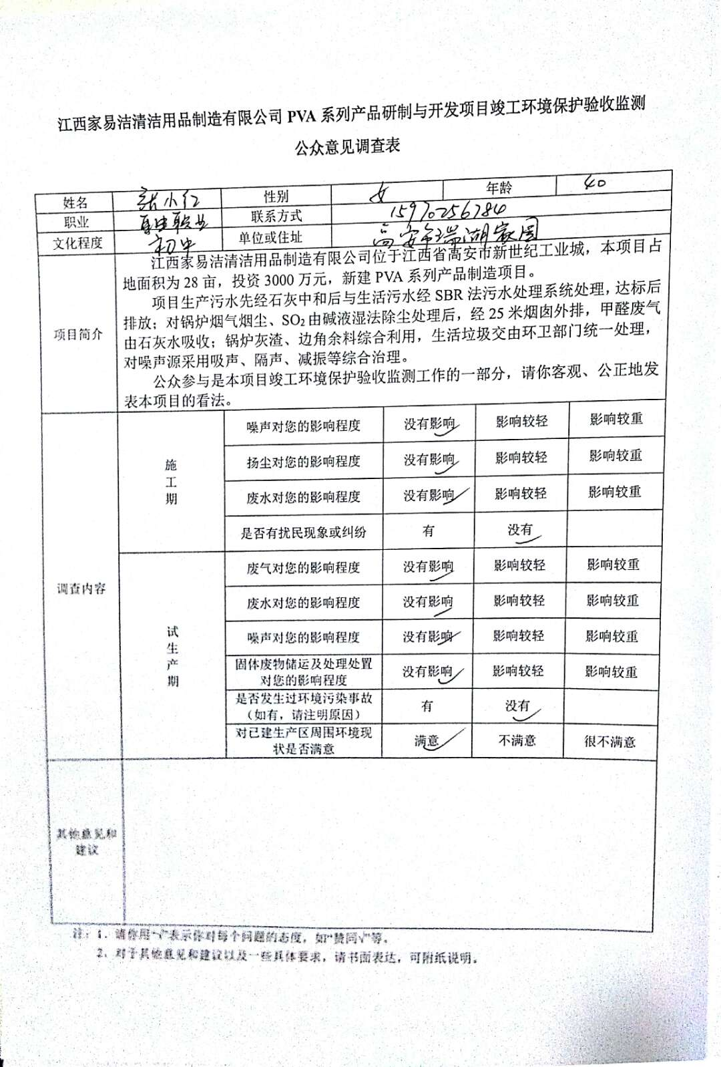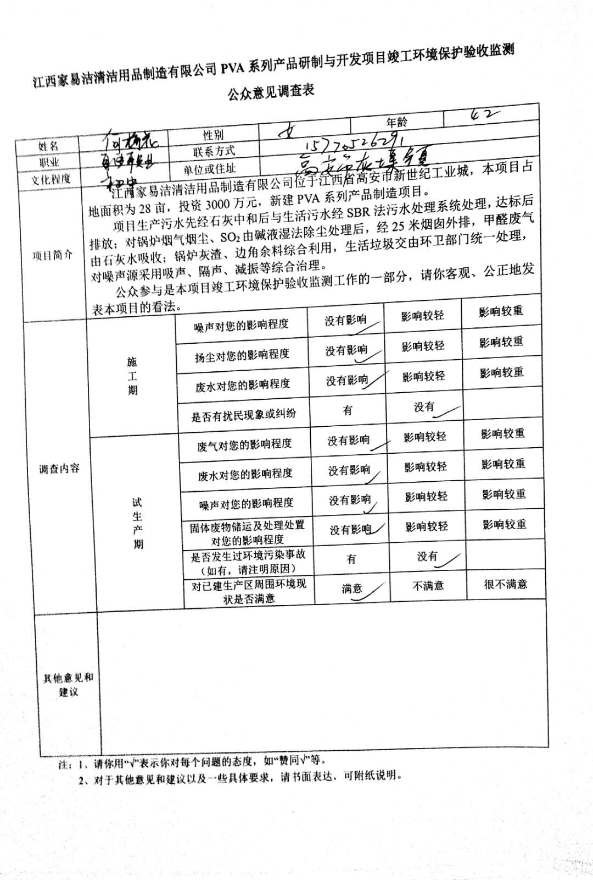

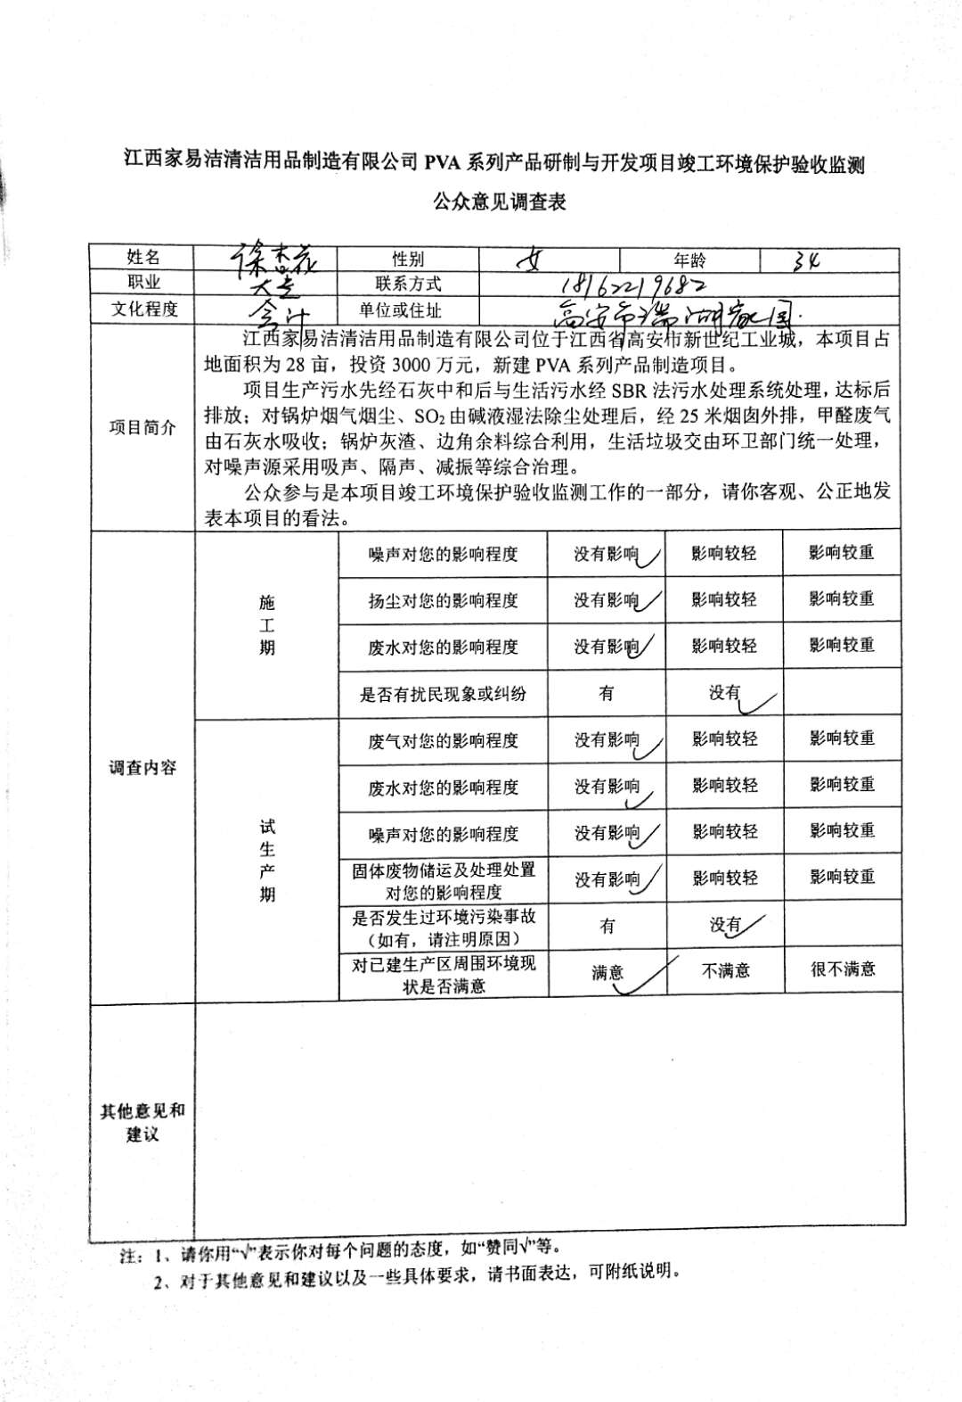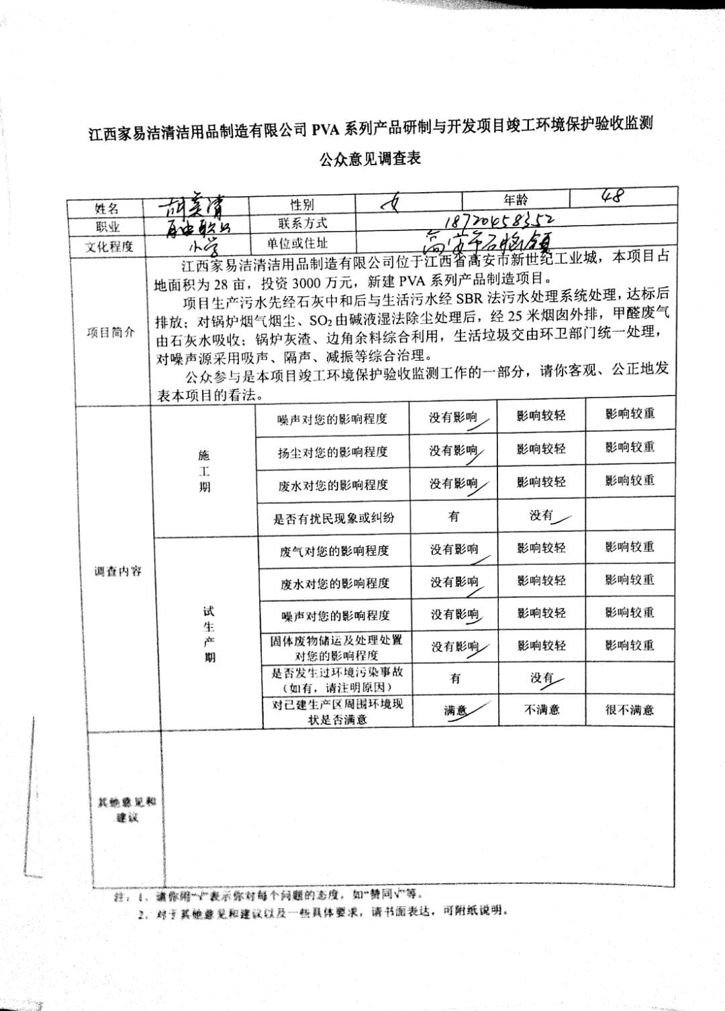
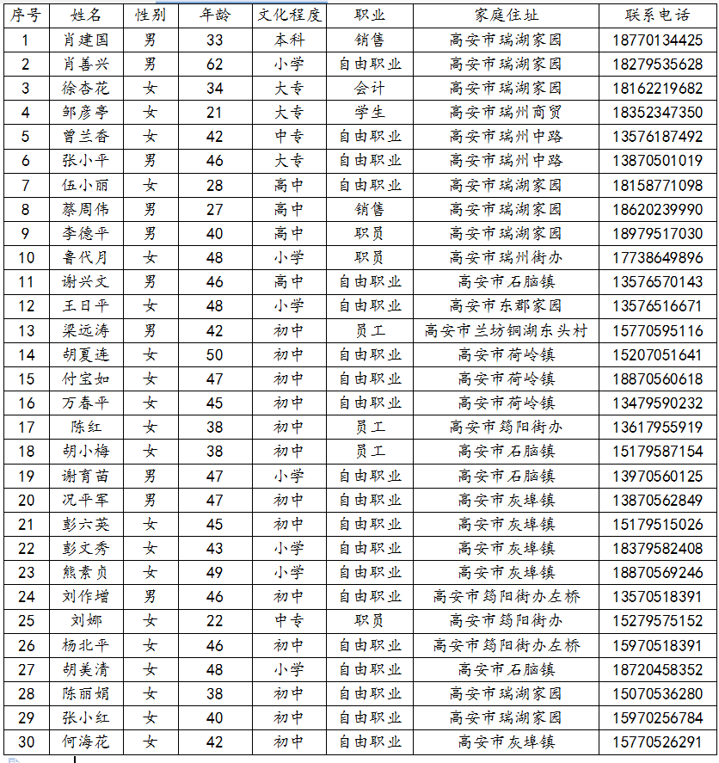
附件7：委托监测协议
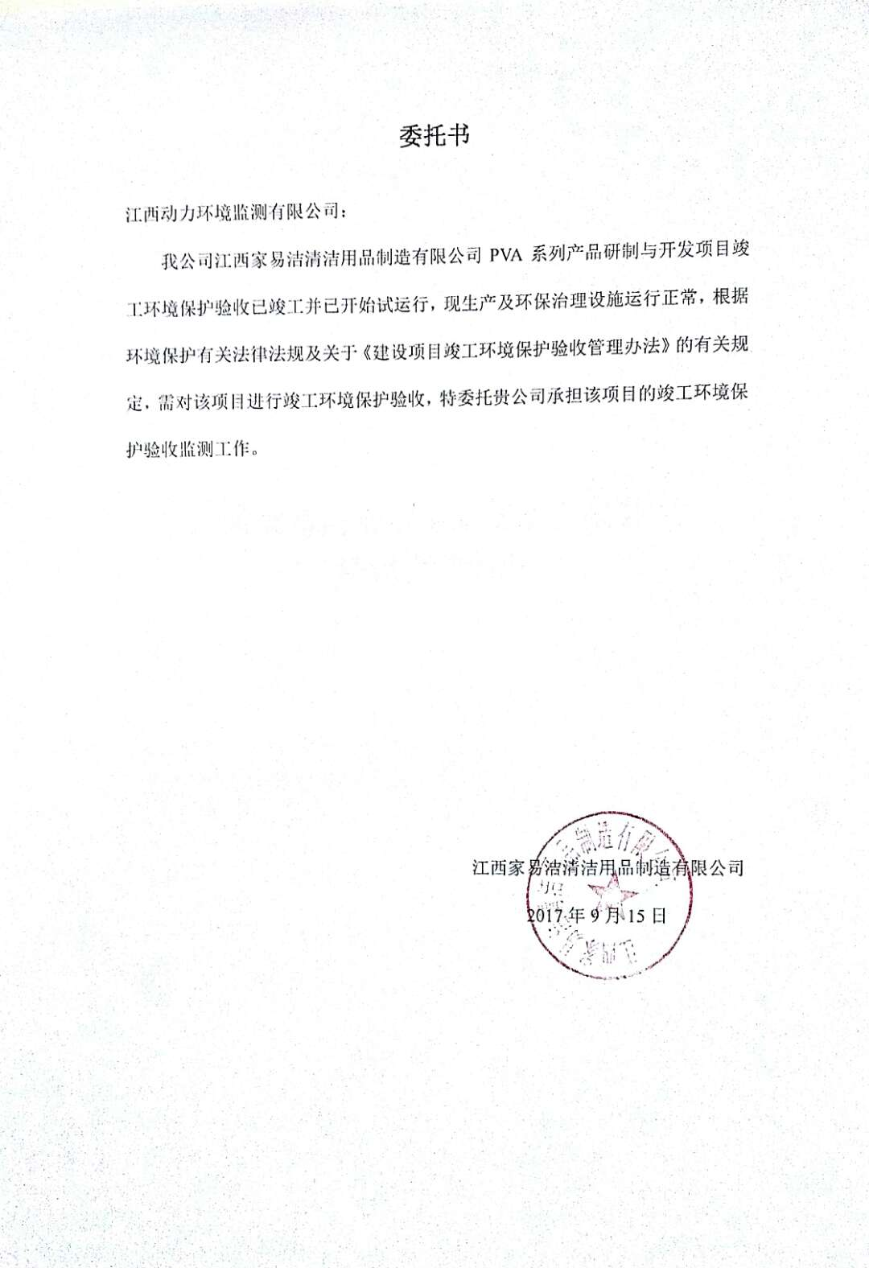
附件8：关于确认“江西家易洁清洁用品制造有限公司PVA系列产品研制与开发项目环境影响评价执行环境标准、污染物排放标准”的函
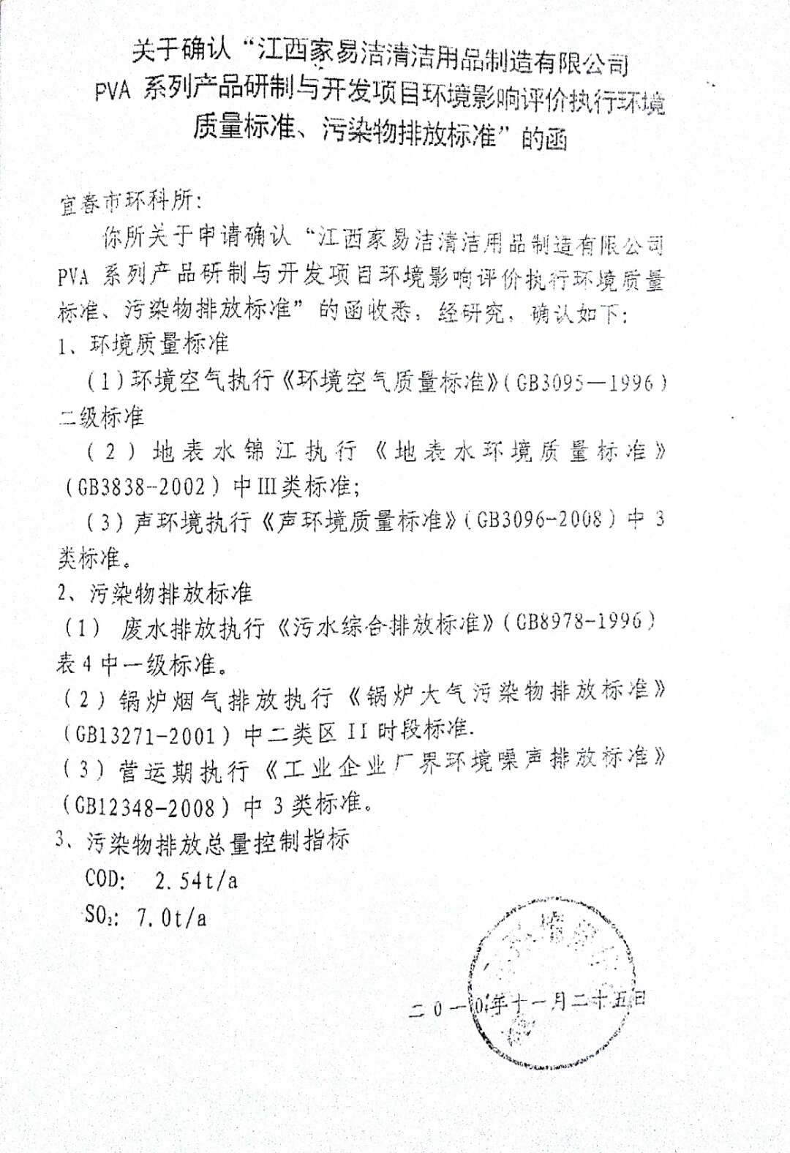

附件9：江西家易洁清洁用品制造有限公司敏感点发布及卫生防护距离包络图
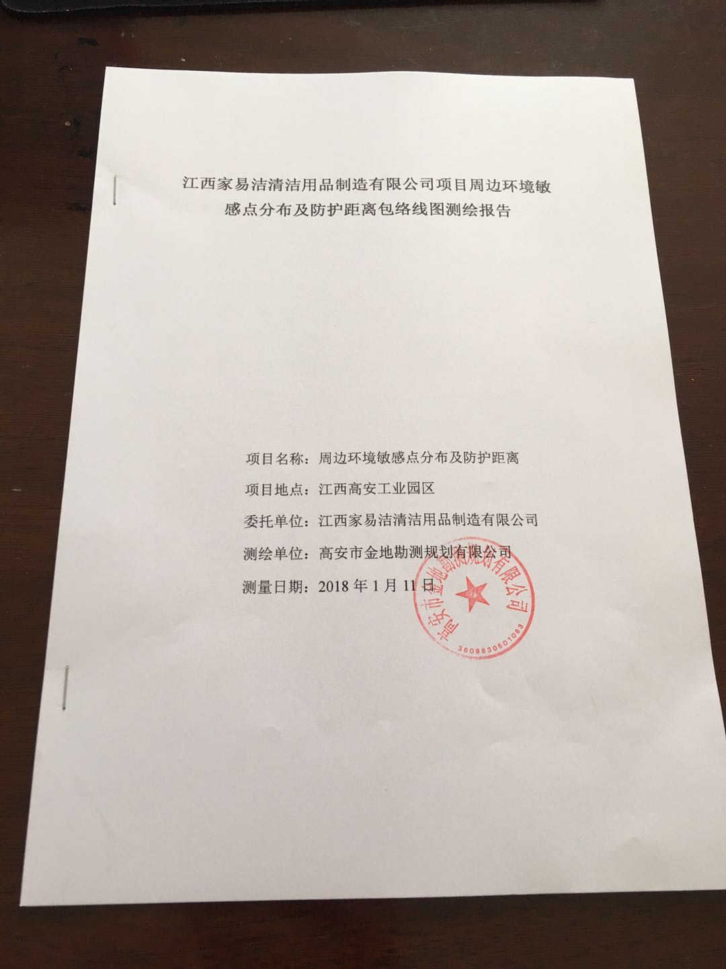

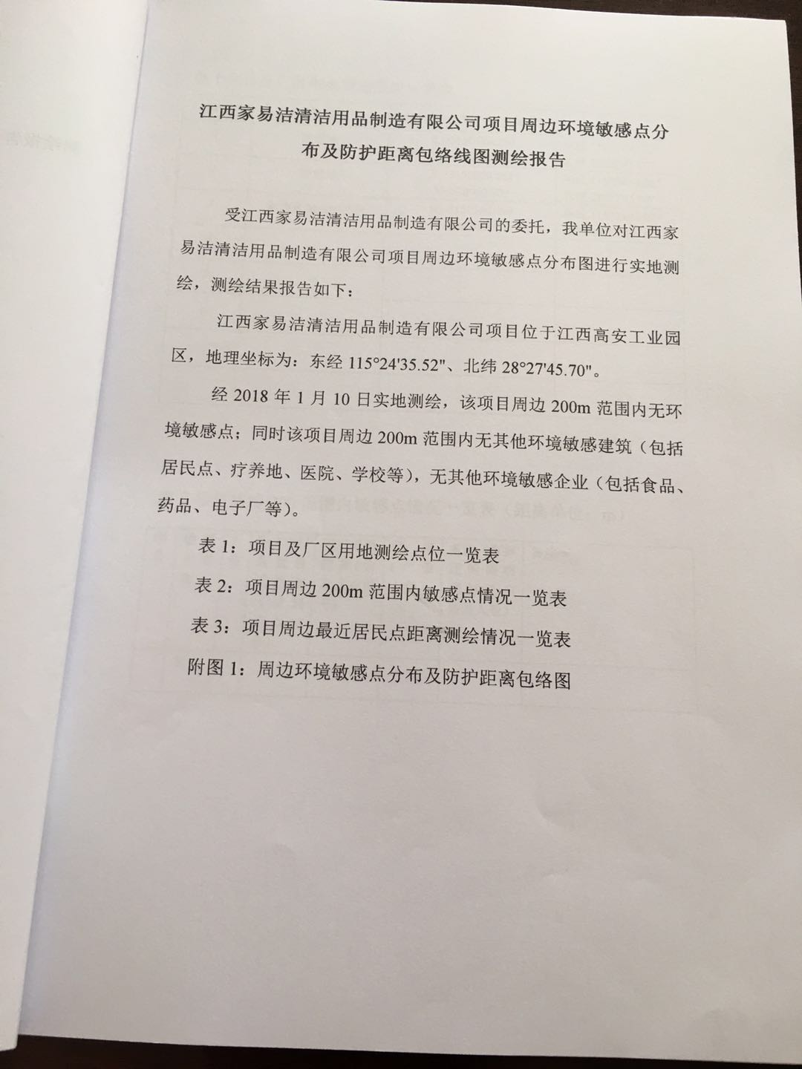

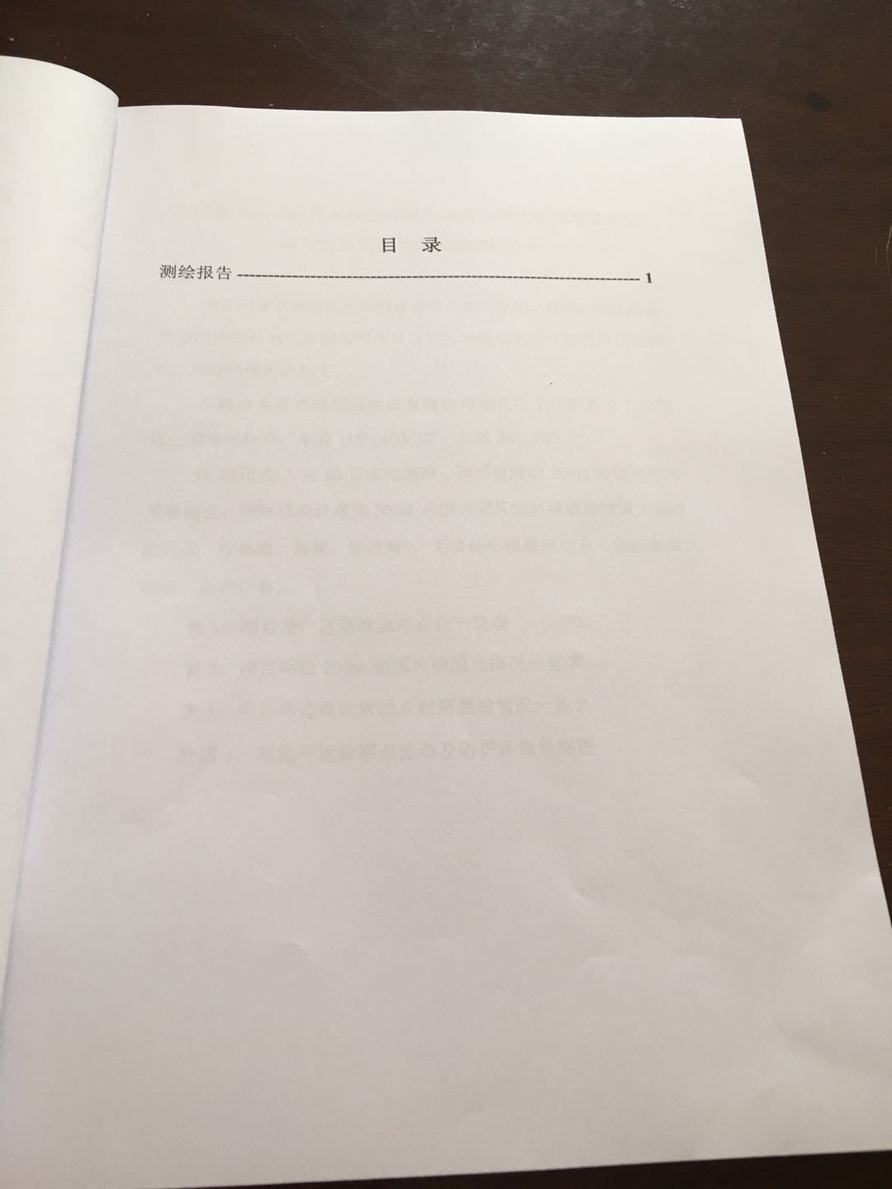

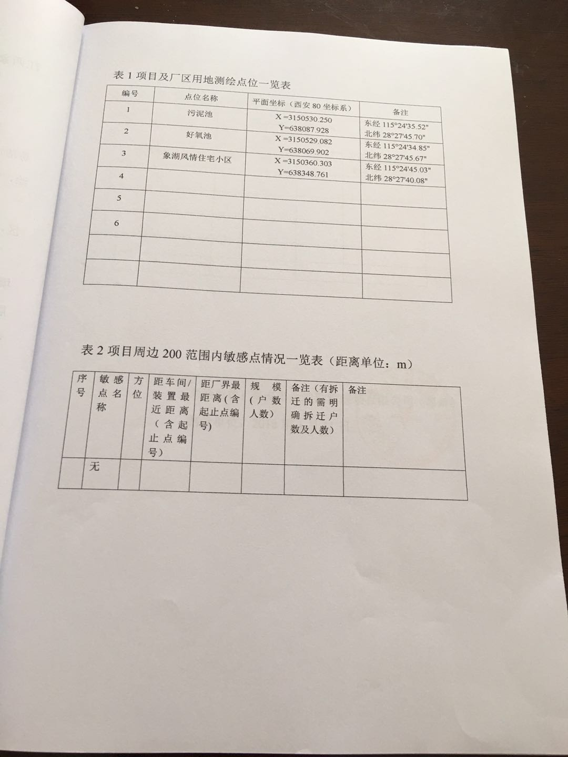

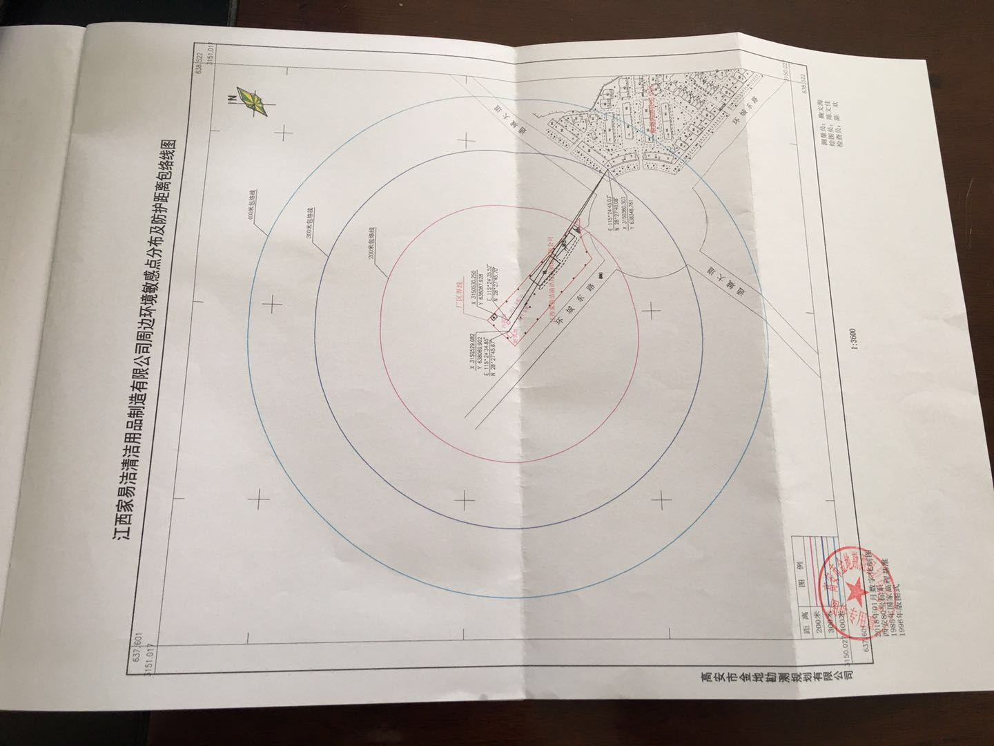

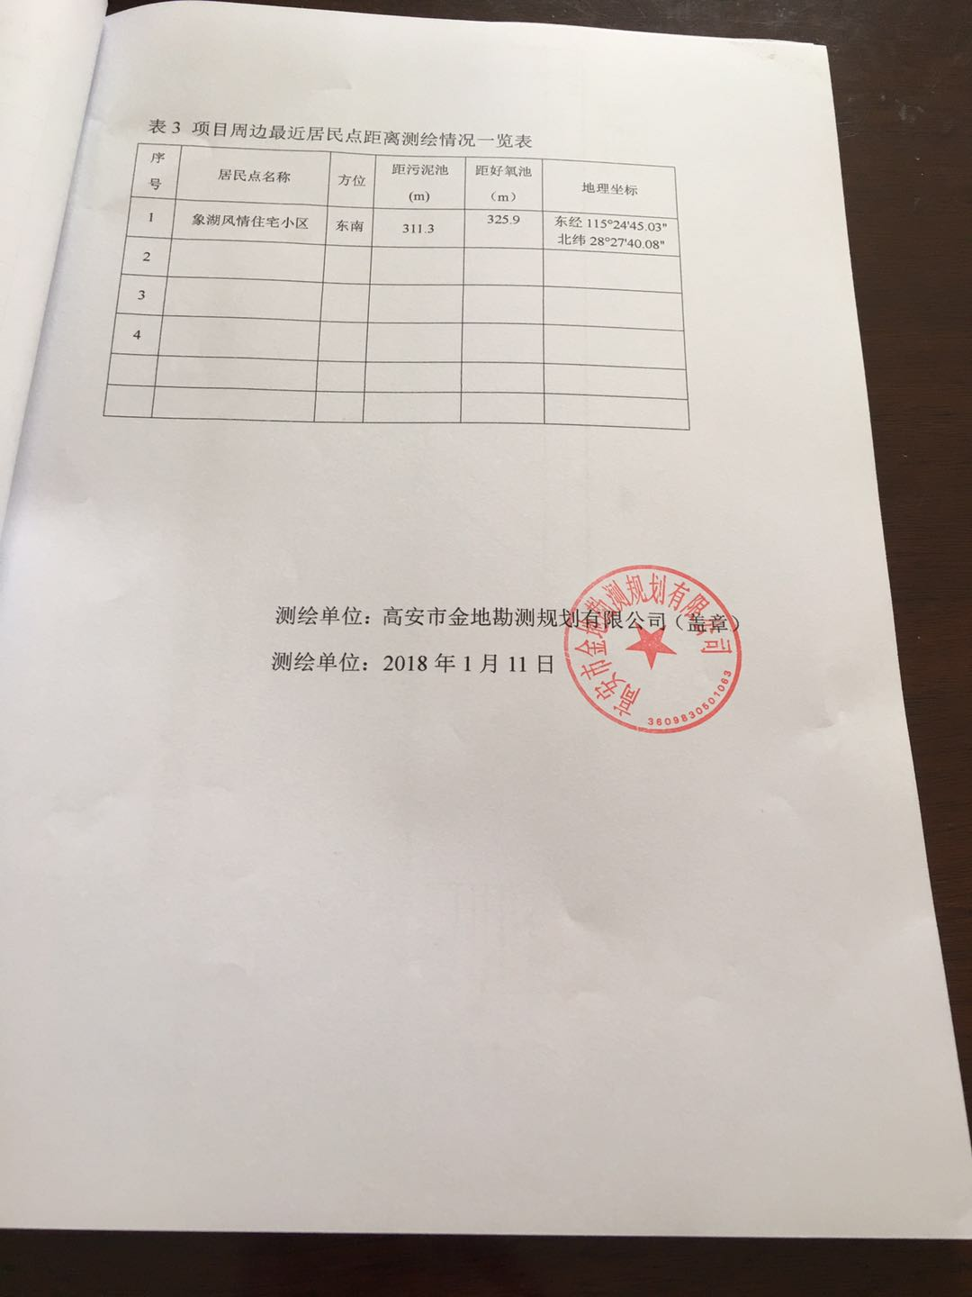

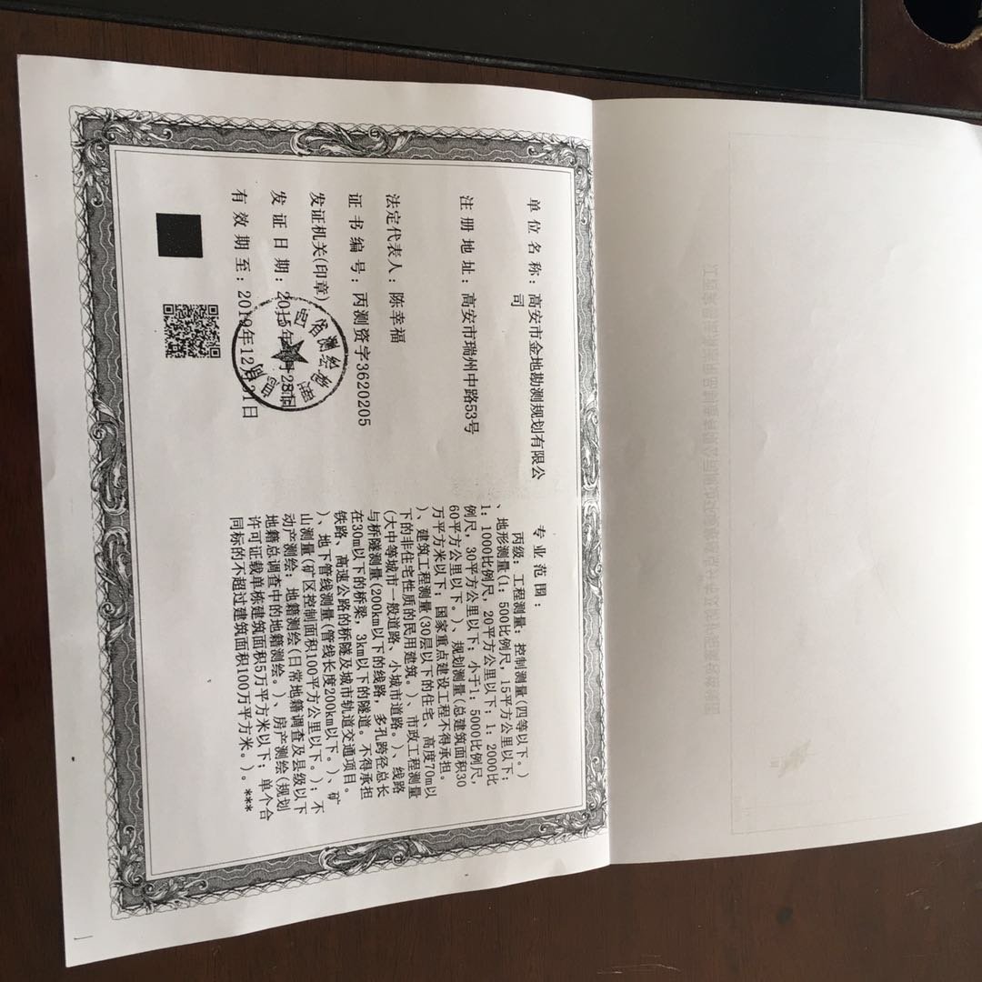

附件10：废物处理协议
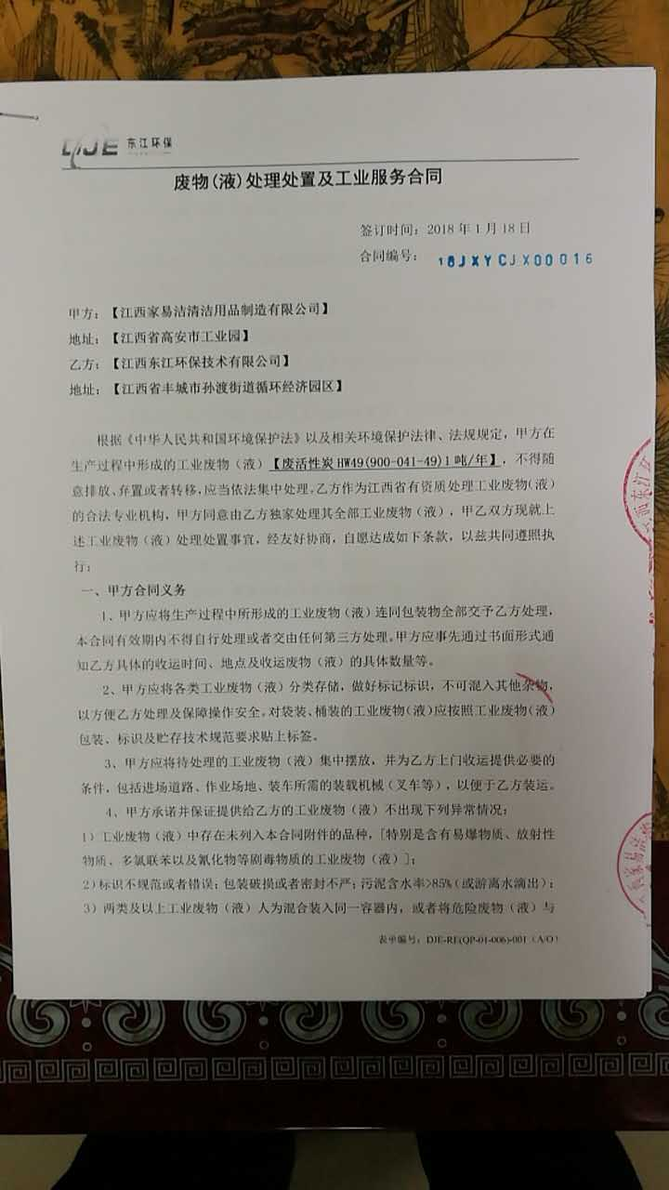
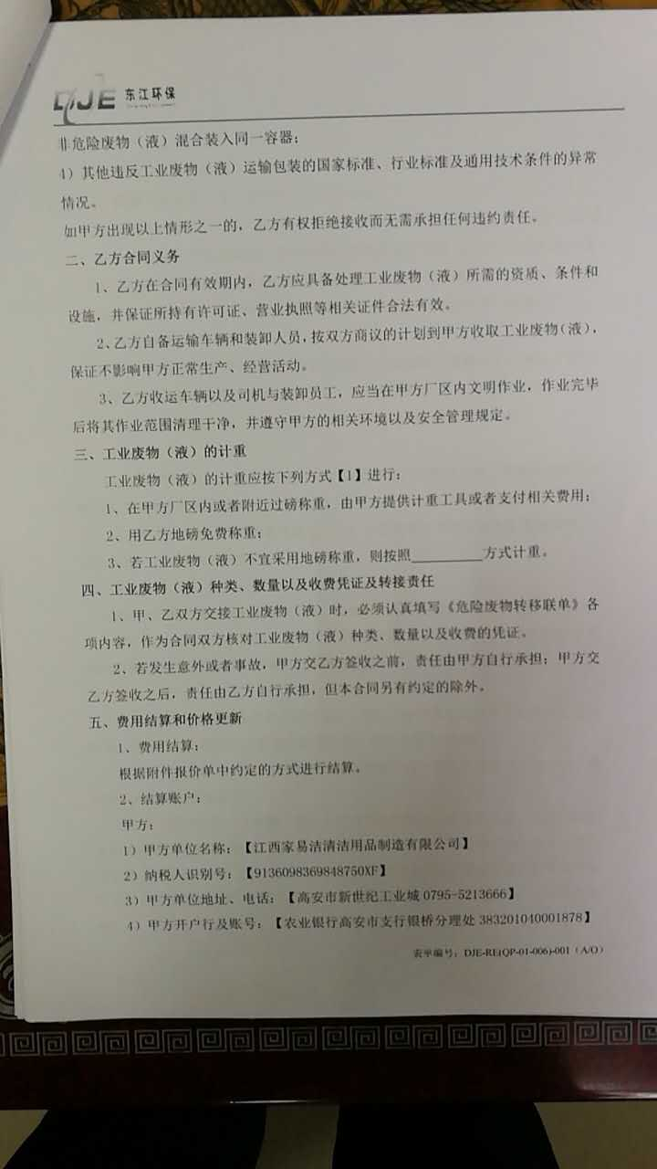
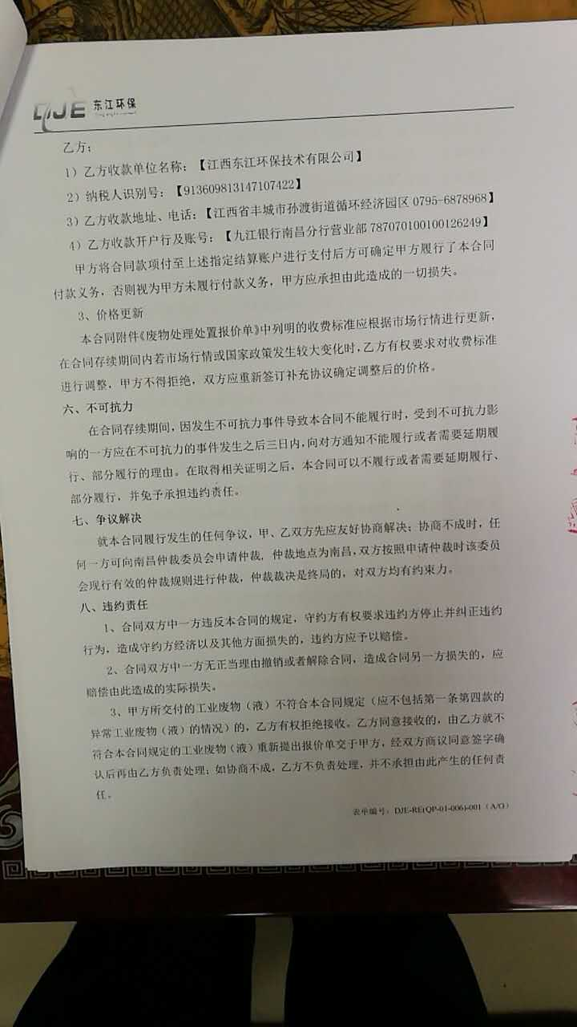
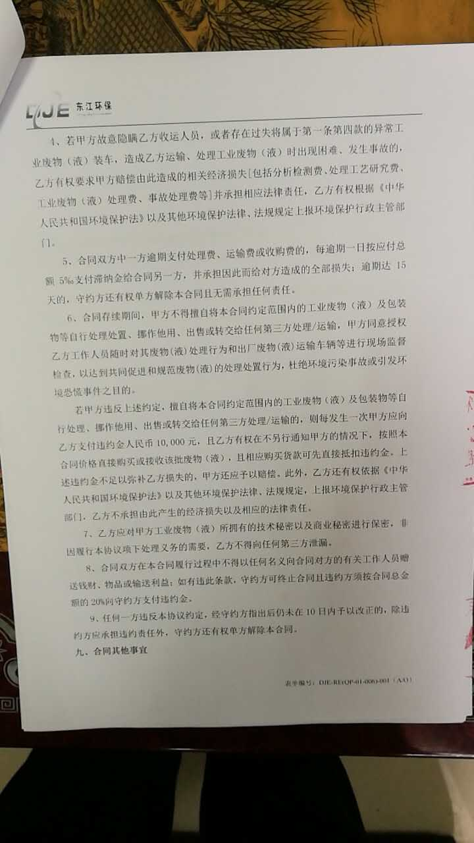
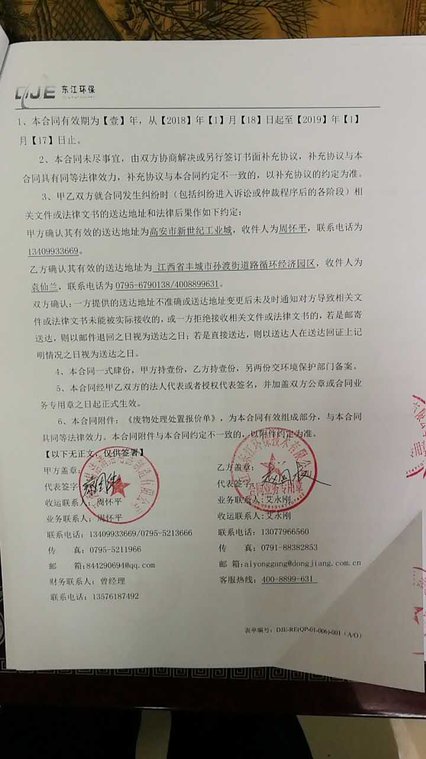
附图1: 项目地理位置图
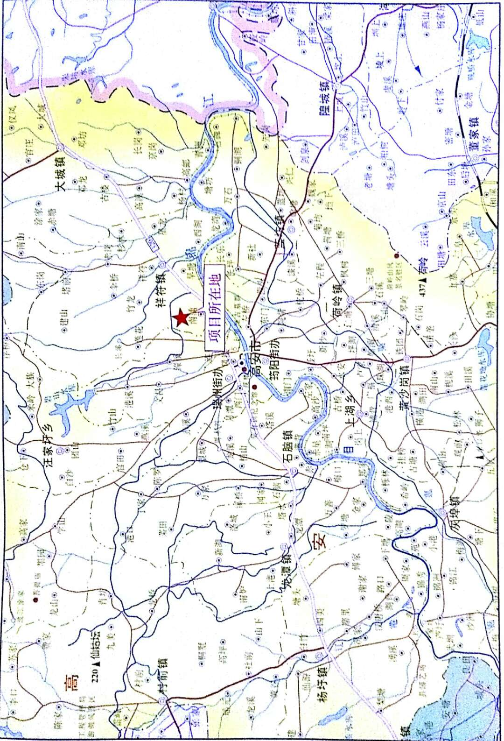
本项目

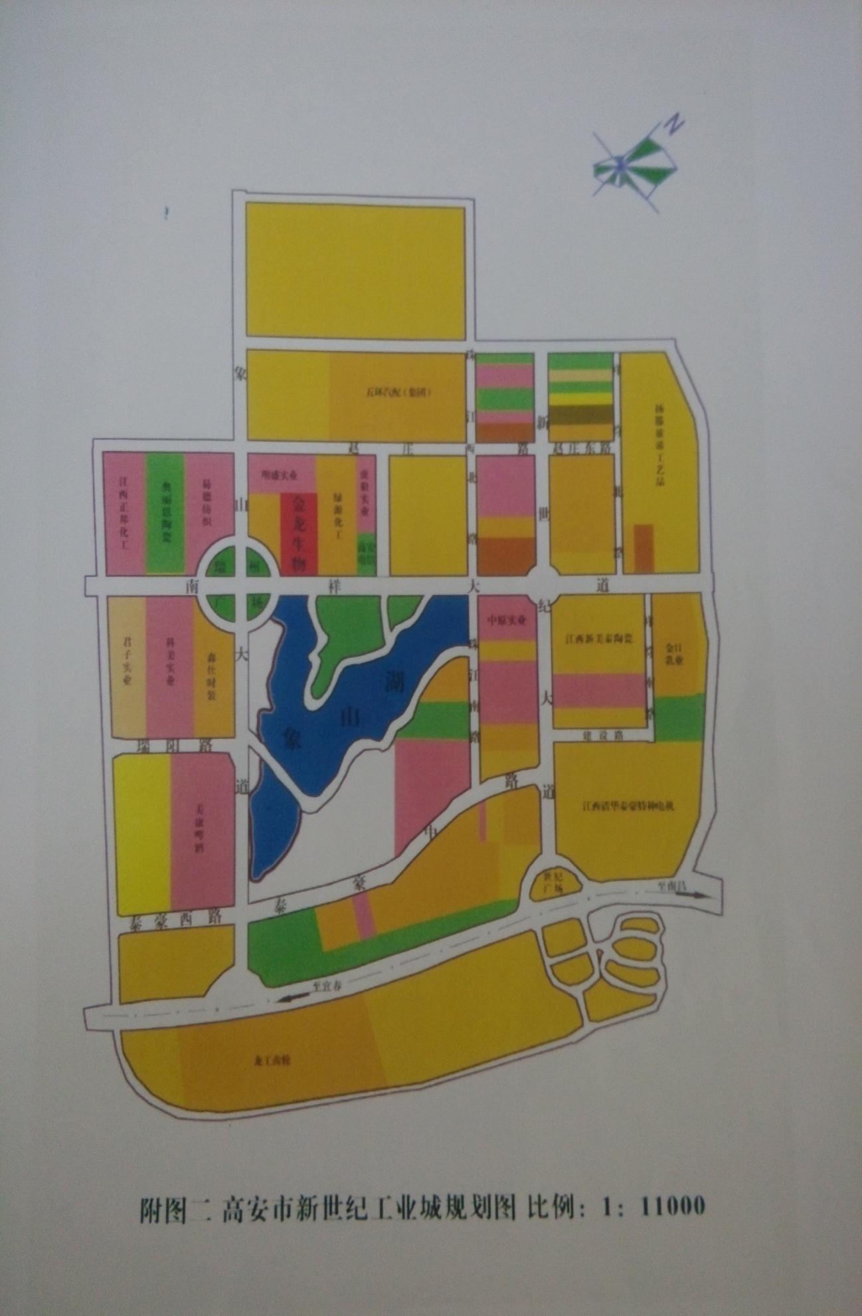
附图2：高安市新世纪工业城规划图

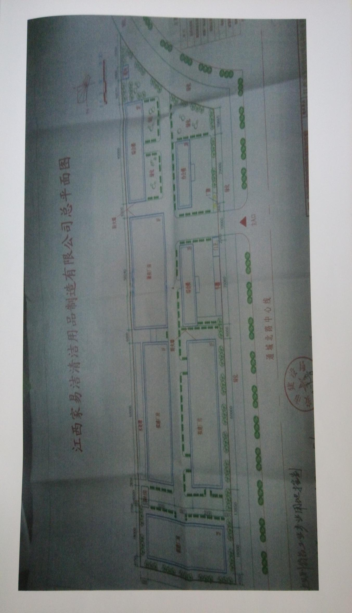
附图3：项目总平面图

附图4：环保设施图
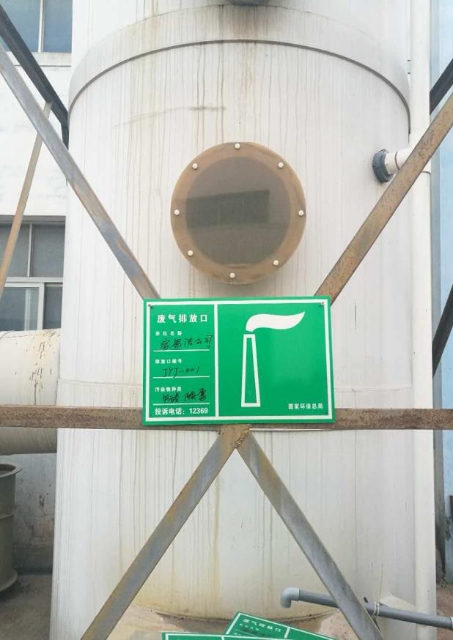  活性炭甲醛吸收器 | 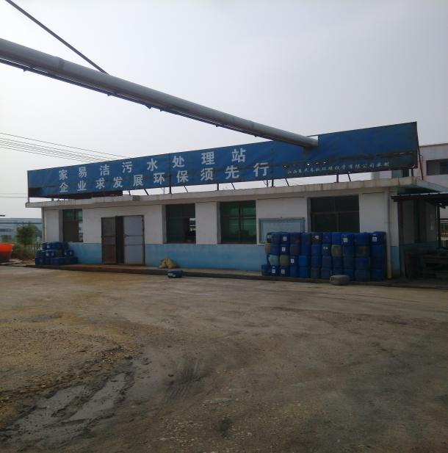  污水处理站
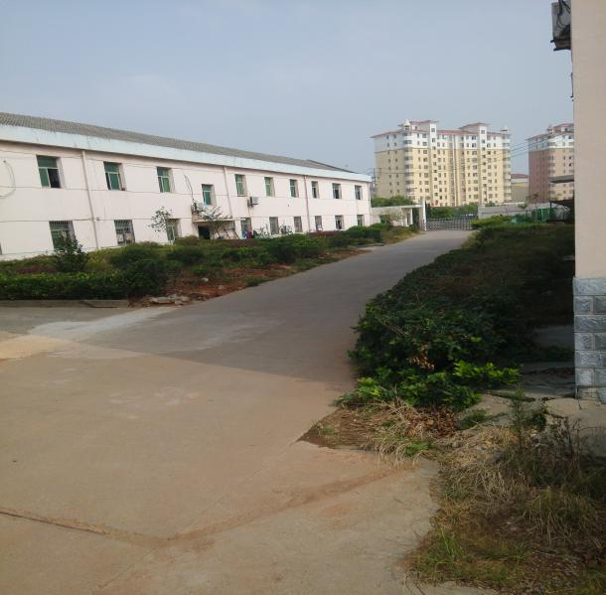  厂区绿化 | 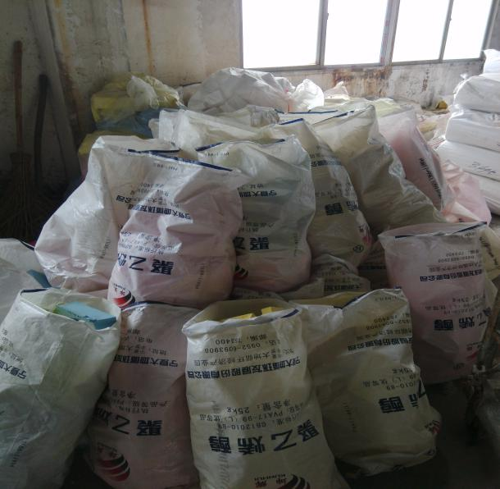固废堆放点
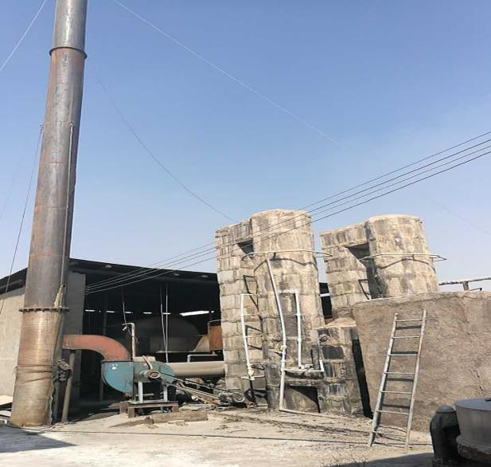碱液水沐除尘器 | 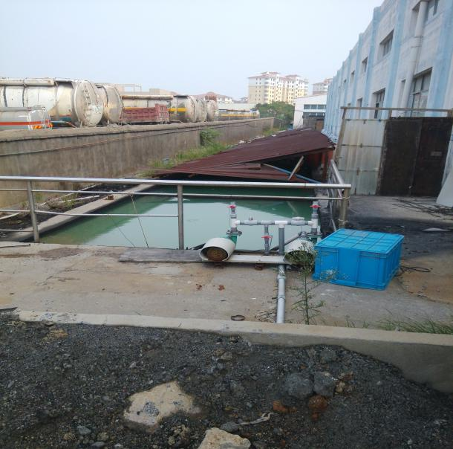污水暂存池
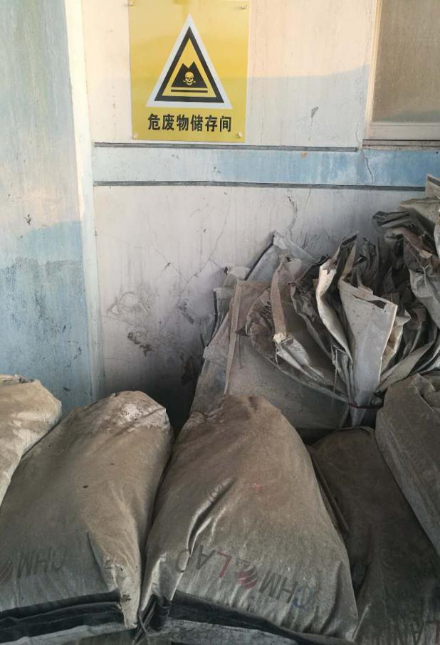  危废物储存间 | 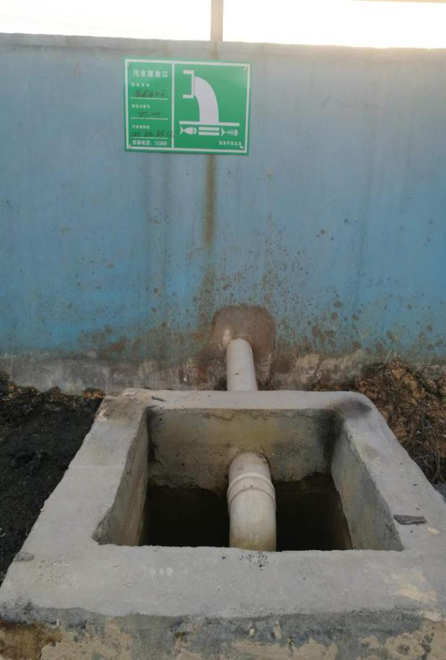  废水总排口

